**TRƯỜNG ĐẠI HỌC AN GIANG  
KHOA CÔNG NGHỆ THÔNG TIN**



**ĐỒ ÁN QUẢN TRỊ MẠNG**

**Đề Tài**

**TRIỂN KHAI & CẤU HÌNH DNS, DHCP**

**SINH VIÊN:**

DTH225650 – Huỳnh Quốc Huy

**An Giang, tháng 10 năm 2024**

**MỤC LỤC**

**I.** **TỔNG QUAN VỀ DNS và DHCP** 3

**1.** **Tổng quan về DNS** 3

**1.1** **Khái niệm DNS** 3

**1.2** **Chức năng của DNS** 4

**1.3** **Cơ chế hoạt động của DNS** 4

**1.4** **Các loại bản ghi DNS** 6

**1.5** **Primary DNS Server** 7

**1.6** **Vai trò của DNS trong mạng** 7

**1.7** **Hướng dẫn sử dụng và cấu hình DNS** 8

**2.** **Tổng quan về DHCP** 11

**2.1** **Khái niệm DHCP** 11

**2.2** **Nguyên lý hoạt động của DHCP** 12

**2.3** **Các thành phần trong giao thức DHCP** 13

**2.4** **Chức năng và lợi ích** 14

**2.5** **Cài đặt DHCP** 16

**II.** **PHÂN TÍCH VÀ THIẾT KẾ MÔ HÌNH** 24

**1.** **Phân tích yêu cầu** 24

**1.1** **Yêu cầu kỹ thuật** 24

**1.2** **Yêu cầu phần cứng** 25

**1.3** **Yêu cầu phần mềm** 26

**2.** **Thiết kế mô hình** 26

**2.1** **Cấu trúc mạng tổng thể** 26

**2.2** **Mô tả** 26

**2.3** **Sơ đồ mạng** 26

**3.** **Chi tiết mô hình DNS** 27

**3.1** **Phân vùng các Zone (Primary, Secondary)** 27

**3.2** **Quản lý bản ghi (A, MX, CNAME)** 27

**4.** **Chi tiết mô hình DHCP** 28

**4.1** **Phân chia các Pool IP** 28

**4.2** **Cấu hình cấp phát IP động:** 28

**III.** **TRIỂN KHAI VÀ THỬ NGHIỆM** 28

**1.** **Triển khai hệ thống** 28

**2.** **Kiểm tra đánh giá** 87

**IV.** **KẾT LUẬN VÀ HƯỚNG PHÁT TRIỂN** 105

**1.** **Kết luận** 105

**2.** **Hướng phát triển** 105

**V.** **TÀI LIỆU THAM KHẢO** 110

Các thành viên tham gia:

|  |  |  |
| --- | --- | --- |
| **MSSV** | **Họ tên** | **Mức độ tham gia** |
| DTH225650 | Huỳnh Quốc Huy | 100 / 100% |
|  |  |  |
|  |  |  |
|  |  |  |
|  |  |  |

# **TỔNG QUAN VỀ DNS và DHCP**

1. **Tổng quan về DNS**
   1. **Khái niệm DNS**

DNS là viết tắt của cụm từ Domain Name System, mang ý nghĩa đầy đủ là hệ thống phân giải tên miền. DNS được phát minh vào năm 1984 cho Internet, chỉ một hệ thống cho phép thiết lập tương ứng giữa địa chỉ IP và tên miền. [1]

DNS viết tắt của Domain Name System, có nghĩa là hệ thống phân giải tên miền. DNS là hệ thống cho phép thiết lập tương ứng giữ địa chỉ IP và tên miền trên Internet. DNS được phát minh vào năm 1984 cho Internet và đây là một trong số các chuẩn công nghiệp của các cổng bao gồm cả TCP/IP. Hệ thống phân giải tên miền chính là chìa khóa chủ chốt của nhiều dịch vụ mạng hiện nay như Internet, Mail Server, Web Server...[2]

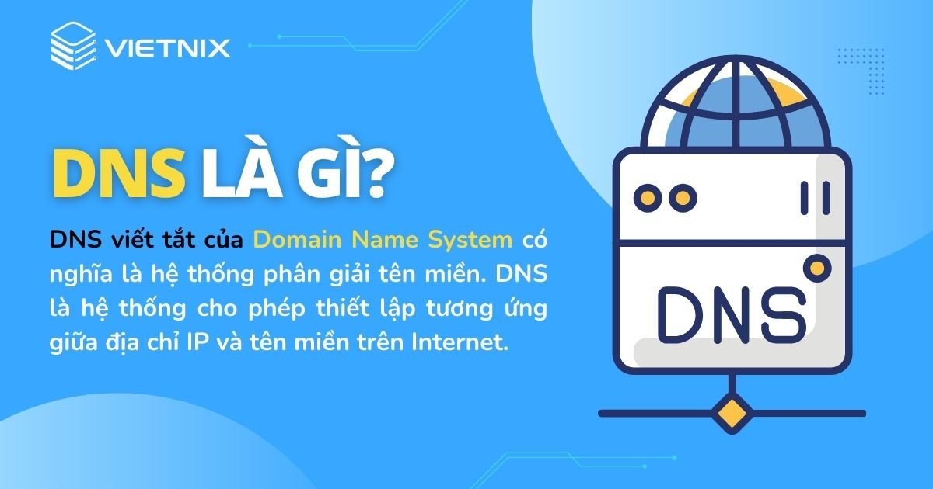

**Hình 1: Minh họa về Domain Name System**

* 1. **Chức năng của DNS**

DNS có thể được hiểu như một “người phiên dịch” và “truyền đạt thông tin”. DNS sẽ làm công việc dịch tên miền thành một địa chỉ gồm 4 nhóm số khác nhau. [1]

DNS đóng vai trò như một “biên dịch viên” giữa ten miền và địa chỉ IP. Tên miền là chuỗi ký tự dễ nhớ, trong khi địa chỉ IP là chuỗi số khó nhớ. DNS giúp chuyển đổi tên miền thành địa chỉ IP, từ đố giúp máy tính có thể truy cập vào các trang web trên internet.

Mỗi máy tính khi kết nối vào internet sẽ được gán cho 1 địa chỉ riêng biệt và không trùng lẫn với bất ký máy tính nào khác trên thế giới. Cũng giống như vậy đối với website cũng có địa chỉ IP riêng biệt của website đó.[2]

* 1. **Cơ chế hoạt động của DNS**

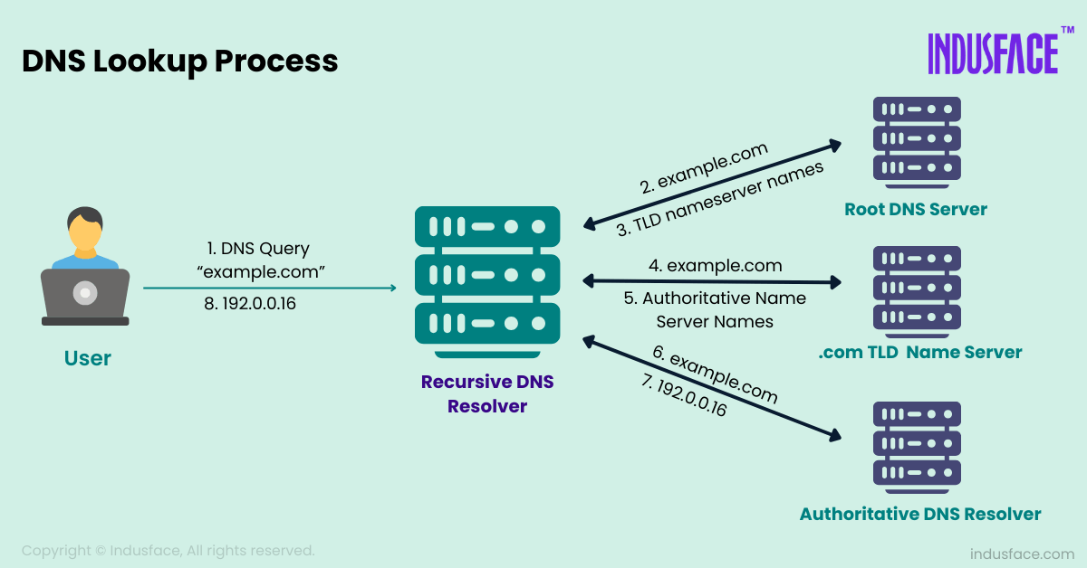

**Hình 2: Cách thức hoạt động của DNS Domain Name System**

**Truy vấn:** Khi bạ nhập tên miền vào trình duyệt Web, máy tính của bạn sẽ gửi một truy vấn đến DNS Server. Truy vấn này yêu cầu DNS Server tìm kiếm đại chỉ IP tương ứng với tên miền đó.

**Tìm kiếm:** DNS Server sẽ bắt đầu tìm kiếm địa chỉ IP bằng cách truy vấn các máy chủ DNS khác, theo một hệ thống phân cấp:

* **Root Server:** Bắt đầu từ máy chủ gốc (Root Server), nơi lưu trữ thông tin về các máy chủ DNS cấp cao.
* **Top**-**Level Domain (TLD) Server:** Sau đó, DNS Server sẽ truy vấn máy chủ TLD, nơi lưu trữ thông tin về các tên miền cấp cao như (.com, .vn, .edu)
* **Authoritative Name Server:** Cuối cùng, DNS Server sẽ truy vấn máy chủ tên miền chính (Authoritative name Server) lưu trữ thông tin vè tên miền cụ thể mà bạn muốn truy cập.

**Phản hồi:** Khi DNS Server tìm thấy địa chỉ IP tương ứng, nó sẽ gửi phản hồi lại cho máy tính của bạn. Phản hồi này bao gồm địa chỉ IP và các thông tin khác liên quan đến tên miền.

**Kết nối:** Máy tính của bạn sẽ sử dụng địa chỉ IP được cung cấp để kết nối với trang web hoặc dịch vụ mà bạn muốn truy cập.[3]

* 1. **Các loại bản ghi DNS**

Hiện nay, DNS có bảy loại bản ghi, bao gồm:

**CNAME Record:** Là một bản ghi tên quy chuẩn (Canonical Name Record). Đây là một dạng bản ghi tài nguyên trong hệ thống tên miền.

**A Record:** Dùng để trỏ tên miền website tới một địa chỉ IP cụ thể. Đây được xem là bản ghi DNS đơn giản nhất.

**MX Record:** Bản ghi này bạn có thể sử dụng để trỏ tên miền đến mail server. MX Record chỉ định server nào quản lý các dịch vụ Email của tên miền đó.

**AAAA Record:** Dùng để trỏ tên miền đến địa chỉ IPv6 và cho phép thêm host mới, TTL và IPv6.

**TXT Record:** Ngoài ra, có thể thêm giá trị TXT, Host mới, TTL và Point To để chứa các thông tin định dạng văn bản domain.

**SRV Record:** Đây là bản ghi DNS đặc biệt, dùng để xác định chính xác dịch vụ nào đang chạy Port nào. Và thông qua bản ghi này bạn có thể thêm Priority, Port, Weight, TTL, Point to Point.

**NS Record:** Bản ghi này có thể chỉ định Name Server cho từng tên miền phụ và bên cạnh đó có thể tạo tên Name Server, TTL hay host mới.[2]



**Hình 3: Các bản ghi DNS**

1

* 1. **Primary DNS Server**

Bất kỳ ai sở hữu một tên miền đều có DNS chính , là máy chủ tên miền có thẩm quyền chính. Máy chủ này lưu trữ địa chỉ IP và các thông tin quan trọng khác liên quan đến một trang web cụ thể. Trước khi người dùng internet có thể được gửi đến đích mong muốn của họ trên web, trình phân giải đệ quy của họ phải truy xuất thông tin được lưu trữ trong máy chủ chính.[4]

Primary DNS Server là một máy chủ DNS chính được sử dụng để chuyển đổi tên miền thành địa chỉ IP. Máy chủ DNS chính này thường được cấu hình trong các thiết bị mạng như router, máy chủ DNS hoặc máy chủ cung cấp dịch vụ DNS. Khi một thiết bị kết nối vào mạng, máy chủ sẽ sử dụng primary DNS server để gửi yêu cầu giải quyết tên miền. Nếu primary DNS server không thể thực hiện chuyển đổi tên miền, thiết bị sẽ gửi yêu cầu đến secondary DNS server. Trong môi trường mạng, việc cấu hình primary DNS server đúng cách rất quan trọng để đảm bảo tính ổn định và hiệu suất của hệ thống.[3]

* 1. **Vai trò của DNS trong mạng**

Hệ thống DNS ra đời giúp cho người dùng thoát khỏi gánh nặng ghi nhớ những địa chỉ IP phức tạp khi muốn truy cập vào website. Thay vào đó họ chỉ cần nhớ tên miền của web là đủ. Ngoài ra, với tính năng ưu tiên những tên miền đã được dịch, DNS giúp người dùng có thể tiết kiệm nhiều thời gian khi truy cập vào các website đã từng sử dụng trước đó.

Nếu không có hệ thống DNS, trải nghiệm duyệt internet của người dùng chắc chắn không thể dễ dàng được như hiện nay. Hàng ngày có rất nhiều tên miền được thêm mới, được sửa đổi cùng với đó là rất nhiều địa chỉ IP khác nhau. DNS server cũng xử lý vô số yêu cầu trên Internet mọi lúc mọi nơi. Vậy nên hiệu suất mạng là vấn đề hàng đầu ảnh hưởng đến hoạt động của DNS server.[5]

* 1. **Hướng dẫn sử dụng và cấu hình DNS**

**1.7.1. Hướng dẫn sử dụng DNS**

* Trên máy Server tìm kiếm ***Network*** > Chuột phải chọn ***Properties***

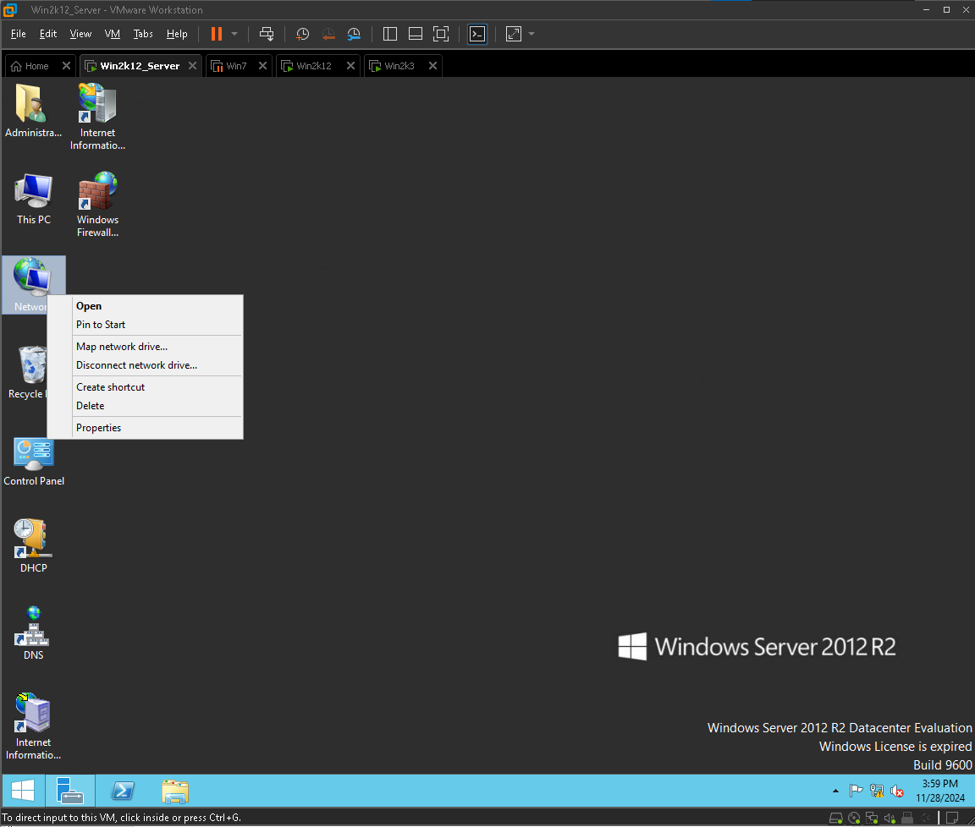 **Hình 4.1 Minh họa sử dụng DNS**

* Chọn ***Change adapter settings*** > Chuột phải vào ***Ethernet()***> Chọn ***Properties***

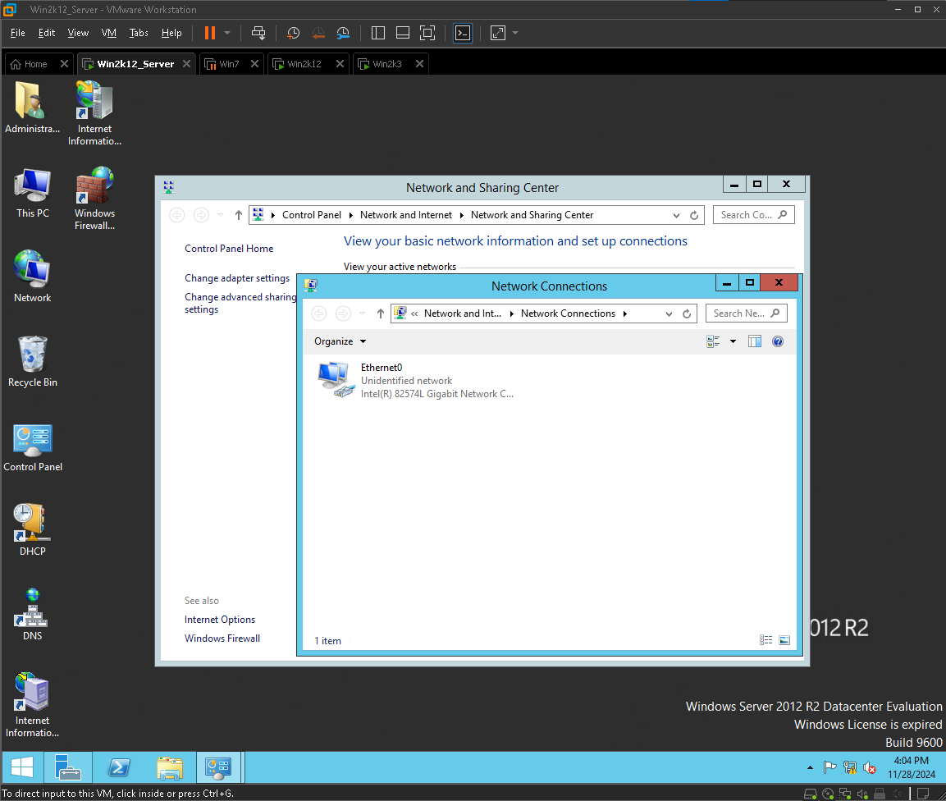 ***Hình 4.2 Minh họa sử dụng DNS***

* Chọn ***Internet Protocol Vesion 4 (TCP/Ipv4)***> Chọn ***Properties***

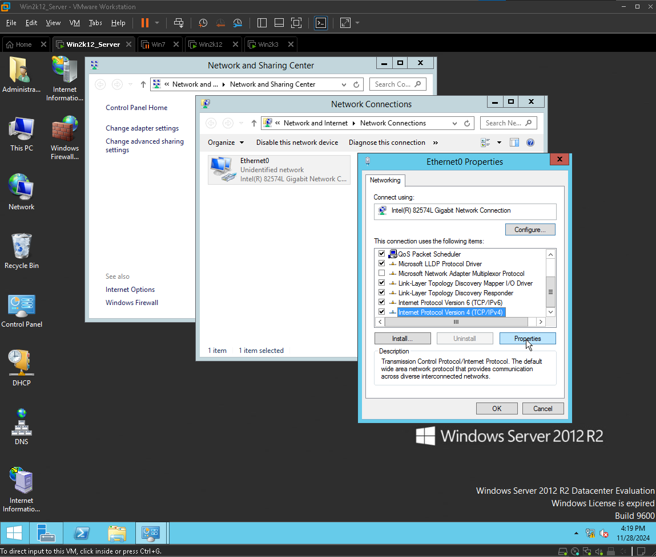 ***Hình 4.3 Minh họa sử dụng DNS***

* Thiết lập **DNS** cho máy. Sau khi thiết lập chọn ***OK****.*

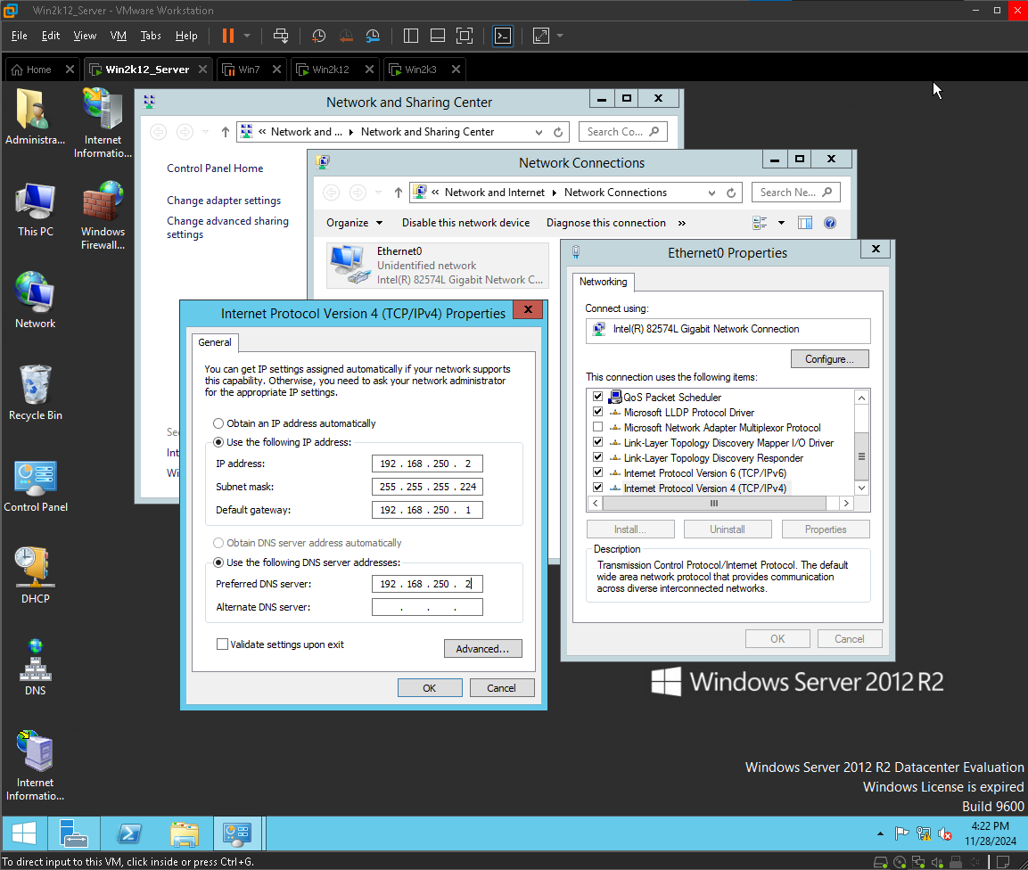 ***Hình 4.4 Minh họa sử dụng DNS***

1. **Tổng quan về DHCP**
   1. **Khái niệm DHCP**

DHCP là viết tắt của Dynamic Host Configuration Protocol, một giao thức cho phép máy chủ cấu hình động tự động, cung cấp địa chỉ IP cùng với các thông số cấu hình mạng như Subnet Mask, Gateway, và DNS Server cho các thiết bị trong mạng. Giao thức này giúp cung cấp các địa chỉ IP để chúng ta có thể truy cập internet. Mục đích quan trọng nhất của giao thức này là tránh xảy ra trường hợp hai máy tính khác nhau sử dụng cùng một địa chỉ IP. Trong trường hợp máy tính không sử dụng giao thức này, ta có thể cấu hình địa chỉ IP thủ công (còn được gọi là cấu hình IP tĩnh). Hiện nay, giao thức này có hai phiên bản sử dụng cho IPv4 và IPv6.[6]

DHCP (Dynamic Host Configuration Protocol) hay DHCP còn gọi là giao thức cấu hình động máy chủ. DHCP có bản chất là một máy chủ mạng. Nó tự động cung cấp, gán địa chỉ IP, cổng mặc định và các thông số mạng khác cho các thiết bị client và các cấu hình liên quan khác như subnet mask và gateway mặc định.[7]

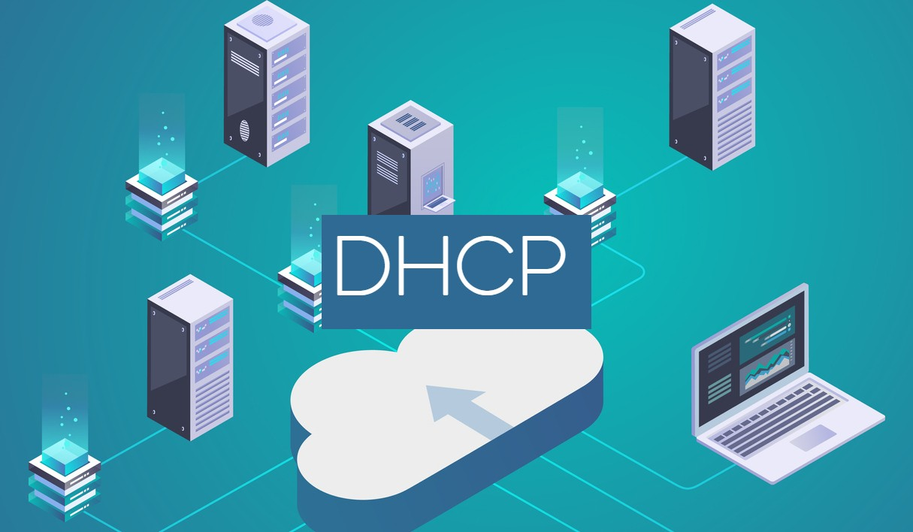

***Hình 5: Minh họa về Dynamic Host Configuration Protocol***

* 1. **Nguyên lý hoạt động của DHCP**

DHCP hoạt động dựa trên cơ chế Client-Server, trong đó các thiết bị (Client) gửi yêu cầu để nhận cấu hình mạng từ một máy chủ DHCP (DHCP Server). Quá trình này bao gồm 4 bước chính, được gọi là DORA.

* **Bước 1: Discovery (Tìm kiếm máy chủ DHCP)**

Khi một thiết bị (Client) kết nối vào mạng lần đầu, nó không có địa chỉ IP. Client sẽ gửi một gói tin DHCPDISCOVER dưới dạng broadcast (phát tán toàn mạng) để tìm kiếm DHCP Server. Các gói tin này chứa:

* + Địa chỉ nguồn (Source Address) là 0.0.0.0
  + Địa chỉ đích (Destination Address) là 255.255.255.255

Mục đích là để thông báo cho tất cả các thiết bị trong mạng rằng nó cần một địa chỉ IP.

* **Bước 2: Offer (Đề nghị cấp phát địa chỉ IP)**

Khi DHCP Server nhận được gói DHCPDISCOVER, nó sẽ phản hồi bằng một gói tin DHCPOFFER. Gói tin DHCPOFFER được gửi đến địa chỉ MAC của Client. Gói tin này bao gồm:

* + Địa chỉ IP tạm thời được đề nghị cho Client.
  + Thông tin mạng như Subnet Mask, Default Gateway, DNS Server, và thời gian thuê địa chỉ IP (Lease Time).
* **Bước 3: Request ( Yêu cầu sử dụng địa chỉ IP)**

Sau khi nhận được gói tin DHCPOFFER, Client sẽ gửi mộ gói tin DHCPREQUEST để chấp nhận địa chỉ IP mà DHCP Server đề nghị. Gói tin này xác nhận rằng Client muốn sử dụng địa chỉ IP được cung cấp. Đồng thời, Client cũng gửi yêu cầu xác nhận các thông tin khác như Subnet Mask, Gateway, DNS.

* **Bước 4: Acknowledgement (Xác nhận)**

DHCP Server gửi gói tin DHCPACK để xác nhận rằng địa chỉ IP đã được cấp phát thành công cho Client. Gói tin này cũng bao gồm thời gian thuê địa chỉ IP (Lease Time) và các thông tin cấu hình mạng. Sau khi nhận được DHCPPACK, Client cấu hình địa chỉ IP trên giao diện mạng của nó và bắt đầu sử dụng.[6]

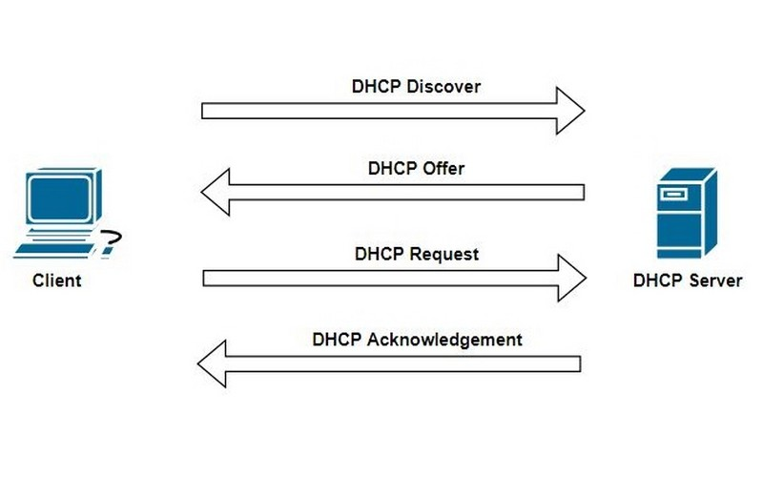

***Hình 6: Minh họa nguyên lý hoạt động của DHCP***

* 1. **Các thành phần trong giao thức DHCP**

**DHCP Client:** DHCP Client là thiết bị yêu cầu và nhận thông tin cấu hình mạng từ DHCP Server. Các thiết bị như máy tính, điện thoại, hoặc máy in đóng vai trò làm DHCP Client khi cần kết nối mạng. Chúng gửi yêu cầu để nhận địa chỉ IP và các thông số mạng như Subnet Mask, Gateway, và DNS Server. Sau khi nhận được thông tin từ DHCP Server, DHCP Client sử dụng các thông số này để kết nối và giao tiếp trong mạng.

**DHCP Server:** DHCP Server là máy chủ hoặc thiết bị chịu trách nhiệm cấp phát địa chỉ IP và thông số mạng cho các DHCP Client. Nó lưu trữ một dải địa chỉ IP để phân phối, đồng thời quản lý thông tin thuê địa chỉ IP (DHCP Lease). Ngoài ra, DHCP Server cung cấp các thông tin mạng quan trọng như Subnet Mask, Gateway, và DNS Server, đảm bảo các thiết bị trong mạng có thể kết nối và giao tiếp một cách hiệu quả.

**DHCP Relay agents:** DHCP Relay Agents là các thiết bị trung gian, đảm nhiệm vai trò chuyển tiếp gói tin DHCP giữa Client và Server khi chúng không nằm trong cùng một mạng (khác Subnet). Relay Agent nhận các gói tin từ DHCP Client trong mạng con và chuyển tiếp chúng đến DHCP Server. Sau khi Server phản hồi, Relay Agent gửi lại thông tin cho Client. Thành phần này rất hữu ích trong các hệ thống mạng lớn, nơi DHCP Server không được triển khai trong từng mạng con.

**DHCP Lease:** DHCP Lease là khoảng thời gian mà DHCP Server cấp phát địa chỉ IP cho một thiết bị cụ thể. Thời gian thuê này được quản lý để tối ưu hóa việc sử dụng tài nguyên địa chỉ IP trong mạng. Khi thời gian thuê sắp hết, DHCP Client có thể yêu cầu gia hạn để tiếp tục sử dụng địa chỉ IP đó. Nếu không có yêu cầu gia hạn, địa chỉ IP sẽ được giải phóng và tái sử dụng cho thiết bị khác, giúp đảm bảo việc quản lý IP hiệu quả.

**DHCP Binding:** DHCP Binding là bản ghi lưu trữ trong DHCP Server, chứa thông tin ánh xạ giữa địa chỉ IP được cấp và địa chỉ MAC của thiết bị nhận. Đây là cơ chế giúp DHCP Server ghi lại các thông tin cấp phát, đảm bảo tính nhất quán và minh bạch trong quản lý mạng. Ngoài ra, DHCP Binding cũng hỗ trợ cấp phát địa chỉ IP cố định (Reservation) dựa trên địa chỉ MAC của thiết bị, rất hữu ích cho các thiết bị cần sử dụng một IP cụ thể, chẳng hạn như máy in hoặc máy chủ trong mạng.[6]

* 1. **Chức năng và lợi ích**

**2.4.1 Chức năng:** DHCP về bản chất được thiết kế đơn giản hóa việc quản lý mạng. Nó có một số lợi thế đáng kể, chẳng hạn như sau:

* Việc cấu hình các mạng cỡ lớn và thậm chí cỡ trung bình được thực hiện đơn giản hơn nhiều. Nếu địa chỉ máy chủ DNS thay đổi hoặc một số thay đổi khác là cần thiết đối với máy khách thì quản trị viên không cần phải chạm vào từng thiết bị trong mạng để định cấu hình lại thiết bị đó bằng cài đặt mới.
* Sau khi bạn nhập thông tin cấu hình IP vào một nơi – máy chủ - thông tin đó sẽ tự động được truyền tới các máy khách, loại bỏ khả năng người dùng định cấu hình sai một số tham số và yêu cầu bạn sửa chúng.
* Địa chỉ IP được bảo toàn vì Dynamics Host Configuration Protocol chỉ cấp chúng khi khách hàng yêu cầu.
* Cấu hình IP gần như hoàn toàn tự động. Trong hầu hết các trường hợp, bạn có thể cắm một hệ thống mới (hoặc di chuyển một hệ thống) rồi quan sát quá trình hệ thống nhận được cấu hình từ máy chủ.[8]

#### **2.4.2 Lợi ích**

* **Tự động hóa việc cấp phát địa chỉ IP**

DHCP giúp tự động hóa việc cấp phát địa chỉ IP cho các thiết bị kết nối vào mạng. Điều này giúp tiết kiệm thời gian và chi phí cho việc quản lý mạng. Trước đây, quản trị viên mạng phải gán địa chỉ IP theo cách thủ công cho từng thiết bị. Điều này có thể dẫn đến sai sót, chẳng hạn như gán trùng địa chỉ IP hoặc gán sai địa chỉ IP cho thiết bị.

* **Tránh trùng lặp địa chỉ IP**

DHCP sử dụng cơ sở dữ liệu để quản lý các địa chỉ IP đã được cấp phát. Điều này giúp tránh trùng lặp địa chỉ IP trên mạng. Trùng lặp địa chỉ IP có thể dẫn đến các vấn đề về kết nối mạng, chẳng hạn như không thể truy cập các máy tính hoặc thiết bị khác trên mạng.

* **Dễ dàng quản lý**

DHCP cung cấp các công cụ quản lý để giúp quản trị viên mạng dễ dàng quản lý các địa chỉ IP đã được cấp phát. Các công cụ này giúp quản trị viên mạng theo dõi các địa chỉ IP đã được cấp phát, các địa chỉ IP chưa được cấp phát, và các địa chỉ IP đã hết hạn.

* **Tăng cường sự linh hoạt**

DHCP được cấu hình để đáp ứng nhu cầu của các mạng khác nhau. Ví dụ, DHCP có thể được sử dụng để cấp phát địa chỉ IP cố định hoặc địa chỉ IP động cho các thiết bị.

* **Tăng cường bảo mật mạng cho doanh nghiệp**

Một trong những lợi ích khác của DHCP là có thể được sử dụng để cấp phát các địa chỉ IP động cho các thiết bị di động, chẳng hạn như máy tính xách tay và điện thoại thông mang theo địa chỉ IP cố định

* **Tiết kiệm chi phí**

DHCP có thể giúp giảm chi phí cho việc quản lý mạng. Trước đây, quản trị viên mạng phải mua và quản lý các máy chủ riêng. Tuy nhiên, hiện nay có nhiều giải pháp DHCP dựa trên đám mây có sẵn, cung cấp các tính năng và chức năng tương tự với chi phí thấp hơn.

* **Tăng cường hiệu suất**

DHCP có thể giúp tăng cường hiệu suất mạng bằng cách tự động cấp phát các địa chỉ IP gần với thiết bị. Điều này giúp giảm thiểu độ trễ và cải thiện hiệu suất của các ứng dụng mạng.

* **Dễ dàng triển khai các thiết bị mới**

DHCP giúp doanh nghiệp dễ dàng triển khai các thiết bị mới mà không cần phải cấu hình địa chỉ IP thủ công cho từng thiết bị. Điều này giúp tiết kiệm thời gian và công sức cho quản trị viên mạng, đồng thời giúp doanh nghiệp nhanh chóng đưa các thiết bị mới vào hoạt động.[8]

* 1. **Cài đặt DHCP**
* **Cài đặt DHCP**
  + Trên máy chủ Server mở **Server Manager**  > **Add Roles and Features**
  + Tiếp tục **Next** đến thanh **Server Roles**
  + Chọn **DHCP** Server tiếp tục làm theo hướng dẫn > Chọn **Installs** để cài đặt.

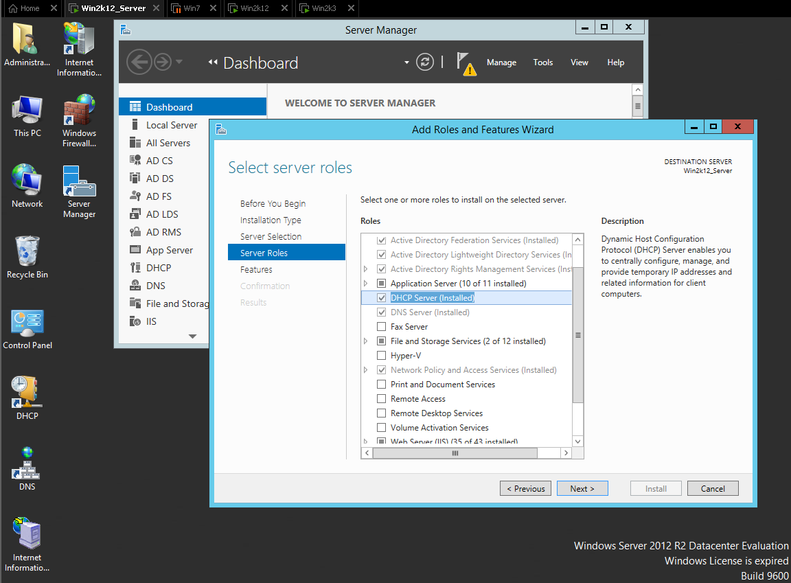

***Hình 7.1: Minh họa cài đặt DHCP***

* **Tạo Scope**
  + Mở ***DHCP Manager*** > Chuột phải vào ***Ipv4*** *>* ***New* *Scope***

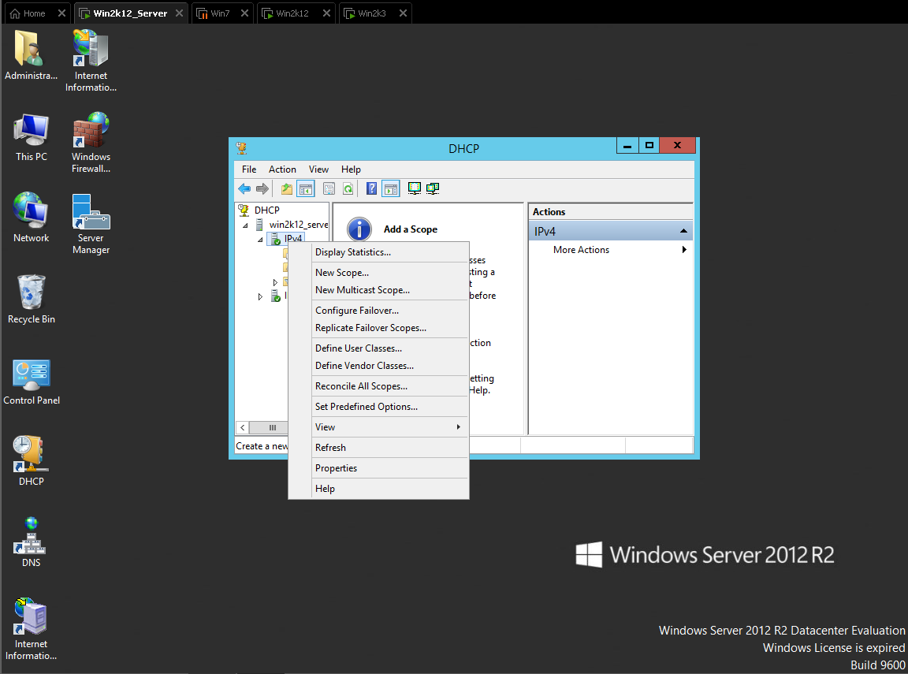

***Hình 7.2: Minh họa cài đặt DHCP***

* + ***Next*** > Đặt tên Scope : Network Administrator Project Scope thêm Mô tả (nếu cần) > ***Next***

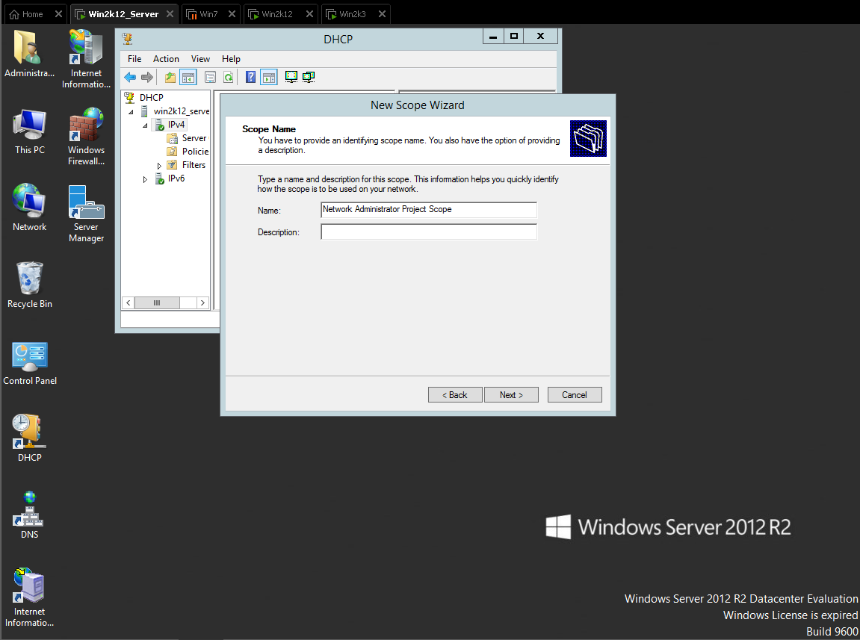

***Hình 7.3: Minh họa cài đặt DHCP***

* + Chọn dải IP để cấp phát địa chỉ 192.168.250.2 - 191.168.250.30 > ***Next***

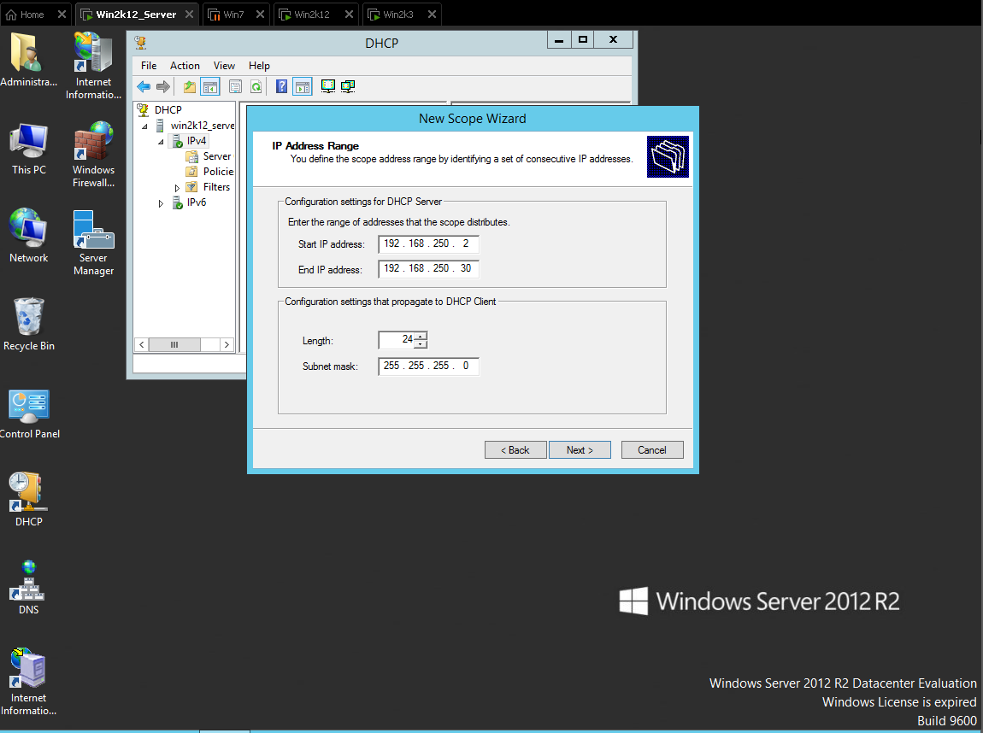

***Hình 7.4: Minh họa cài đặt DHCP***

* + Thêm dải địa chỉ không cấp phát (có thể bỏ qua) > ***Next***

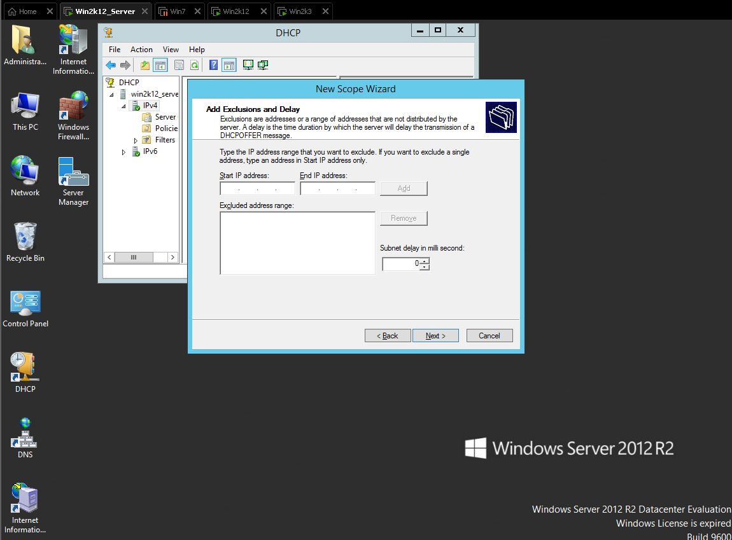

***Hình 7.5: Minh họa cài đặt DHCP***

* + Chọn thời gian có thể sử dụng địa chỉ từ Scope và Lease địa chỉ

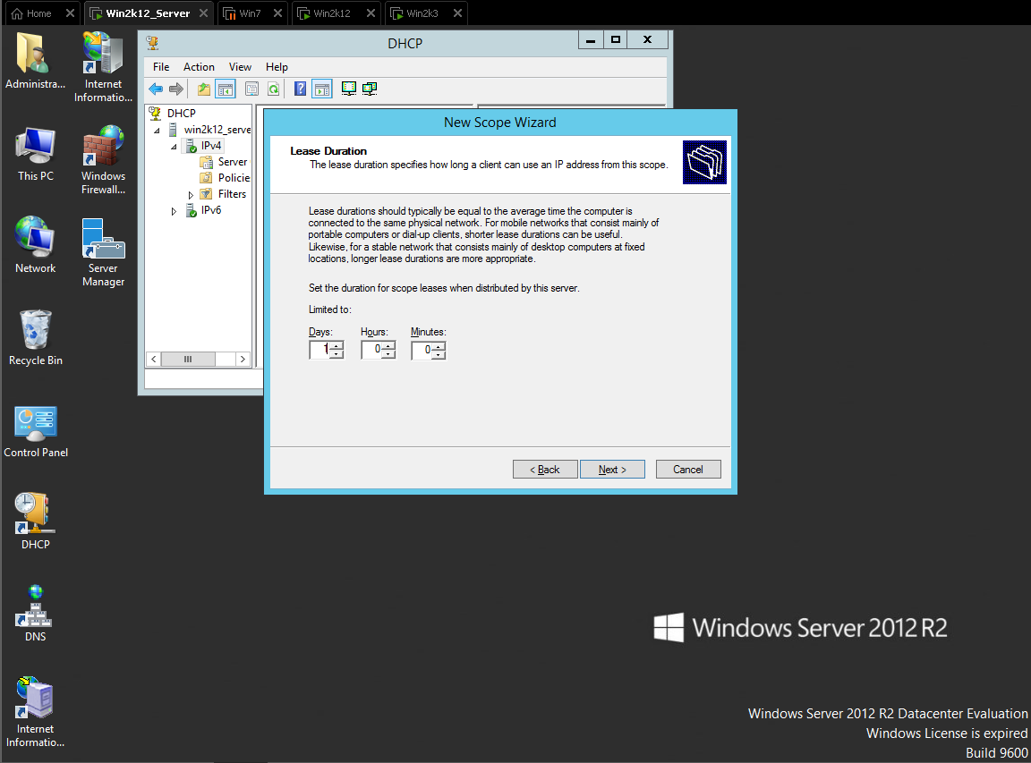

***Hình 7.6: Minh họa cài đặt DHCP***

* + ***Next*** > ***Next*** > Đặt tên cho Scope, lấy địa chỉ IP : 192.168.250.2

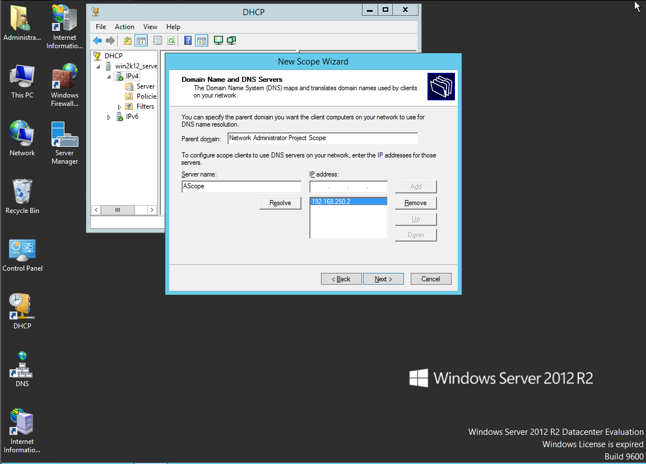

***Hình 7.7: Minh họa cài đặt DHCP***

* + ***Next*** > Tiếp tục điền lại ***Server* *Name*, *IP* *address***

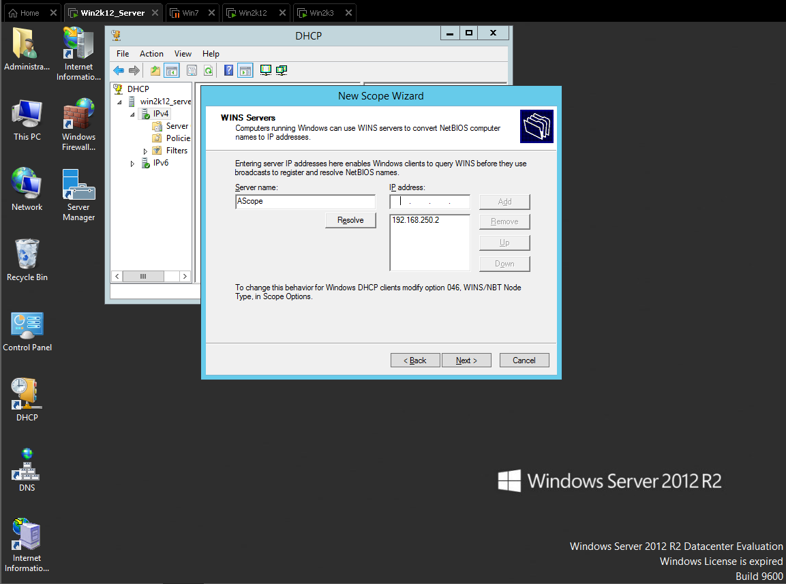

***Hình 7.8: Minh họa cài đặt DHCP***

* + ***Next***  *>* ***Finish*** để tạo Scope

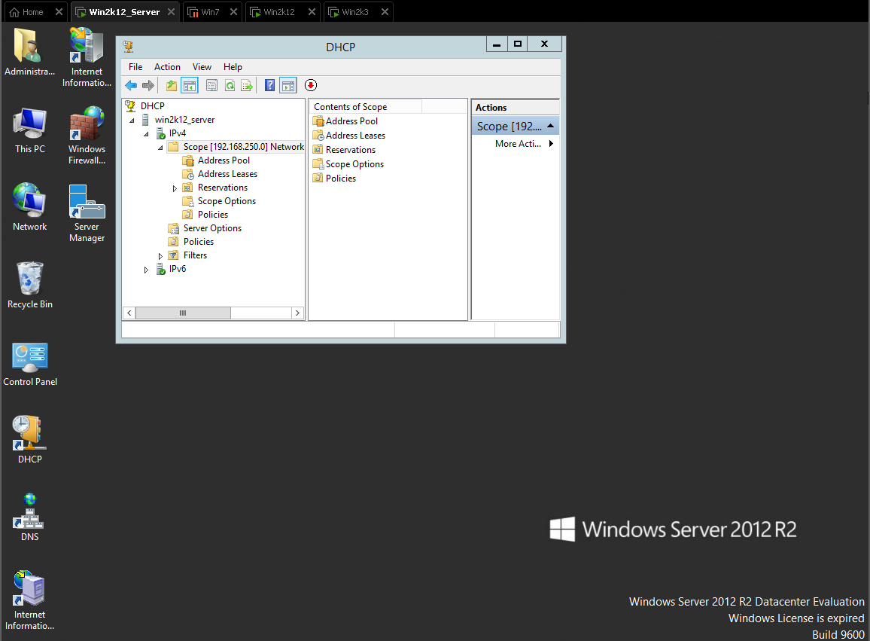

***Hình 7.9: Minh họa cài đặt DHCP***

* Thiết lập DHCP cho máy trạm
  + Trong máy trạm chọn ***Obtain an IP address automatically*** để thiết lập địa chỉ IP động cho máy trạm để máy Server cung cấp IP qua DHCP
  + Thiết lập ***Preffered DNS Server*** là địa chỉ DNS của máy Server

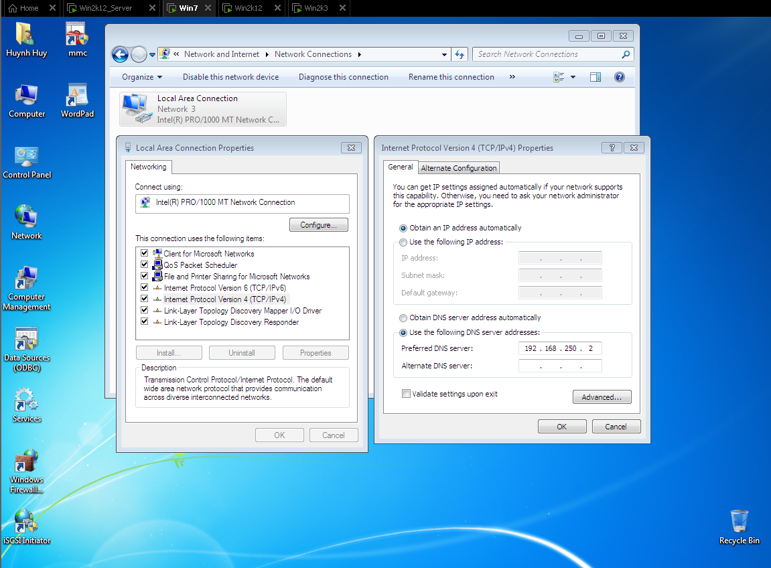

***Hình 7.10: Minh họa cài đặt DHCP***

* + Nếu trên DHCP chưa cấp phát địa chỉ cho máy trạm > trên máy trạm tiến hành trả địa chỉ và cấp phát lại địa chỉ cho máy
    - Mở Command Prompt gõ lệnh: ***ipconfig /release*** để trả IP
    - Sau đó gõ lệnh: ***ipconfig /renew*** để DHCP cấp phát lại IP
    - Gõ lệnh: ***ipconfig /all*** để kiểm tra lại IP

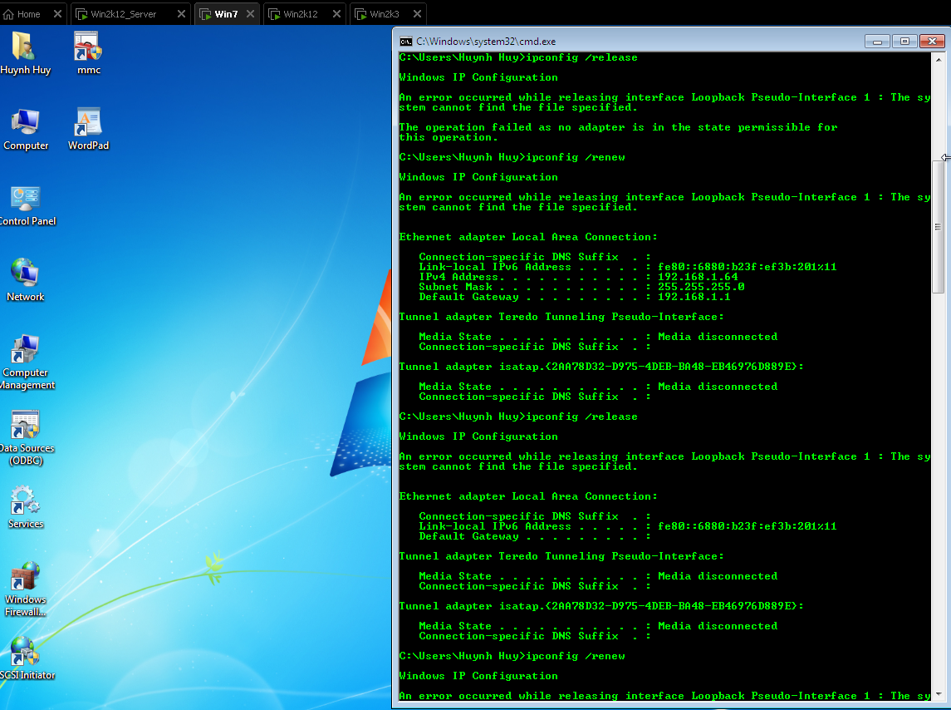  
***Hình 7.11: Minh họa cài đặt DHCP***

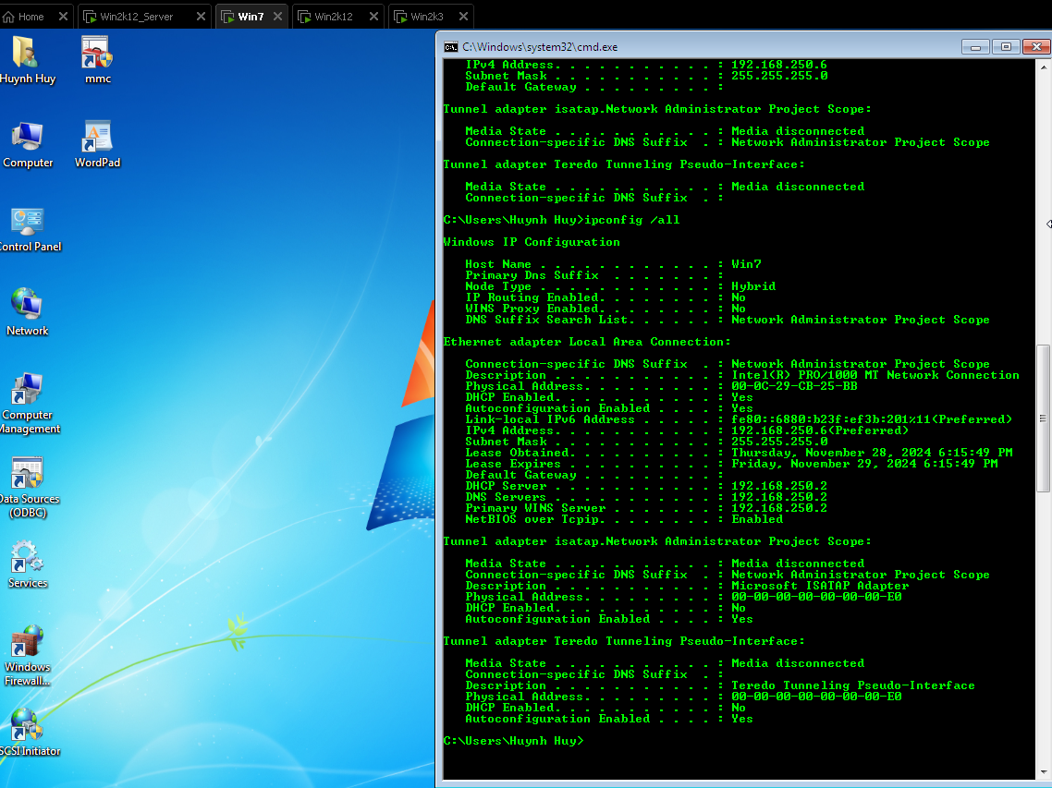

***Hình 7.12: Minh họa cài đặt DHCP***

* Mở DHCP trên máy Server kiểm tra lại máy trạm đã ở trong Scope hay chưa

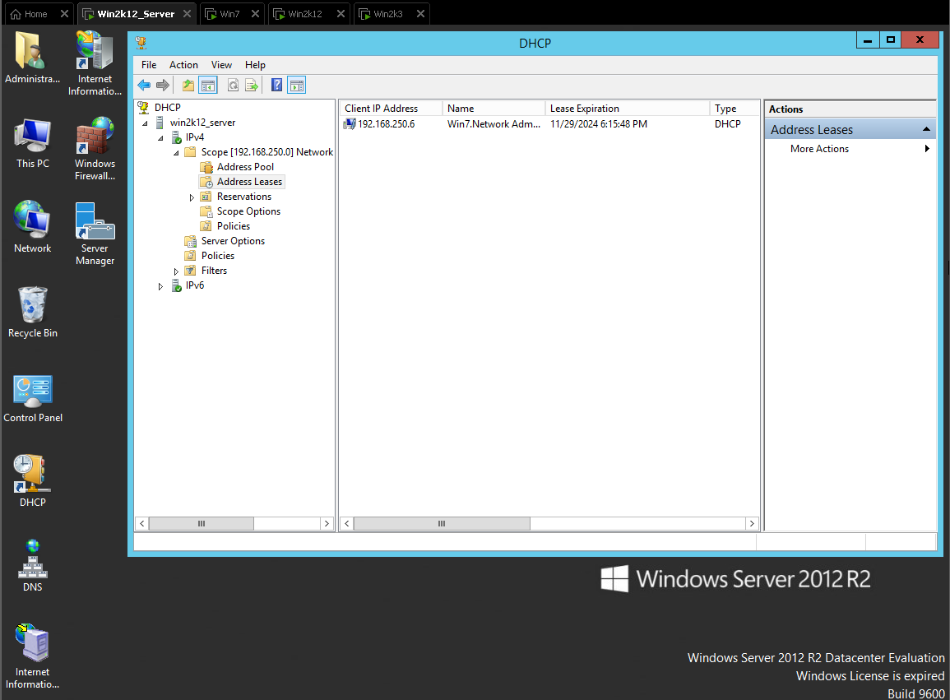

***Hình 7.13: Minh họa cài đặt DHCP***

1. **PHÂN TÍCH VÀ THIẾT KẾ MÔ HÌNH**
2. **Phân tích yêu cầu**
   1. **Yêu cầu kỹ thuật**

* **Phân chia mạng con nhỏ nhất:**
  + Yêu cầu tổng số thiết bị hiện có là 21 máy gồm: 20 máy nhân viên + 1 máy quản trị
  + Tổng số IP cần thiết: 23 bao gồm cả Gateway và Broadcast.
* Để lựa chọn Subnet mask ta cần xác định: 2n > 23 🡺 n = 5

🡪 số bit 0 dành cho phần host là 5

🡪 số bit 1 trong phần subnet mask :32-5 = 27 🡪 CIDR phù hợp: /27 (Subnet mask: 255.255.255.224)

* + Dải IP khả dụng: (192.168.250.10 – 192.168.250.29)
  + Gateway: 192.168.250.1
  + DNS: 192.168.250.2
* **DNS (Domain Name System):**
  + **Chức năng chính:** Chuyển đổi tên miền (domain name) thành địa chỉ IP, giúp các thiết bị mạng truy cập dễ hơn.
  + Hỗ trợ quản lý tên miền nội bộ và liên kết với các dịch vụ khác.
  + **Hỗ trợ các bản ghi DNS** như:
    - A (Address): Liên kết tên miền với địa chỉ IP
    - MX (Mail Exchange): Trỏ tới máy chủ email
    - CNAME (Canonical Name): Alias cho một domain khác.
    - PTR (Pointer Record): Chuyển đổi địa chỉ IP thành tên miền (Reverse DNS)
  + **Phân cấp máy chủ DNS:**
    - Primary DNS Server: Quản lý và lưu trữ dữ liệu chính.
    - Secondary DNS Server: Dự phòng và sao chép dữ liệu từ Primary để đảm bảo tính sẵn sàng.
* **DHCP (Dynamic Host Configuration Protocol):**
  + **Chức năng chính:** Tự động cấp phát cho các thiết bị đầu cuối trong mạng.
  + **Hỗ trợ thông tin bổ sung:**
    - **Subnet Mask:** 255.255.255.0
    - **Gateway:** 192.168.250.1
    - **DNS Server:** 192.168.250.2
  + **Quản lý Pool IP**
    - Cấp phát địa chỉ IP trong phạm vi tối ưu cho các thiết bị (20 máy tính nhân viên + 1 máy quản trị hệ thống).
  1. **Yêu cầu phần cứng**
* **Máy chủ (Servers):** 
  + **Hệ điều hành:** Window Server 2012 R2 chạy dịch vụ DNS và DHCP
  + **Thông số mạng:** 
    - IP Address: 192.168.250.2
    - Default Gateway: 192.168.250.1.
    - Preferred DNS Server: 192.168.250.2.
* **Thiết bị đầu cuối:** 
  + Máy tính sử dụng:
    - Window 2000 Professional
    - Window 7
    - Thông số mạng:

Preferred DNS Server: 192.168.250.2

* 1. **Yêu cầu phần mềm**
* **Hệ điều hành máy chủ:** Windows Server 2012 R2.
* **Công cụ:** Server Manager để cài đặt và cấu hình DNS, DHCP.

1. **Thiết kế mô hình**
   1. **Cấu trúc mạng tổng thể**

* Mạng sử dụng một lớp địa chỉ riêng (Class C), với dải IP 192.168.250.0/27
* **Subnet mask:** 255.255.255.224
  + Số bit host: 32 – 27 = 5
  + Số máy có thể quản lý: 25 – 2 = 30.
  1. **Mô tả**
* Máy chủ **Windows Server 2012 R2** sẽ thực hiện hai vai trò:
  + Cấu hình và quản lý DNS Server với tên miền doanh nghiệp.
  + Cấu hình DHCP Server để cấp phát IP động.
* Các thiết bị đầu cuối sẽ nhận địa chỉ IP từ DHCP Server.
  1. **Sơ đồ mạng**

**Các thành phần chính:**

* Máy chủ 192.168.250.2 (DNS + DHCP)
* Gateway: 192.168.250.1
* Client: Dải IP động từ 192.168.250.10 – 192.168.250.29

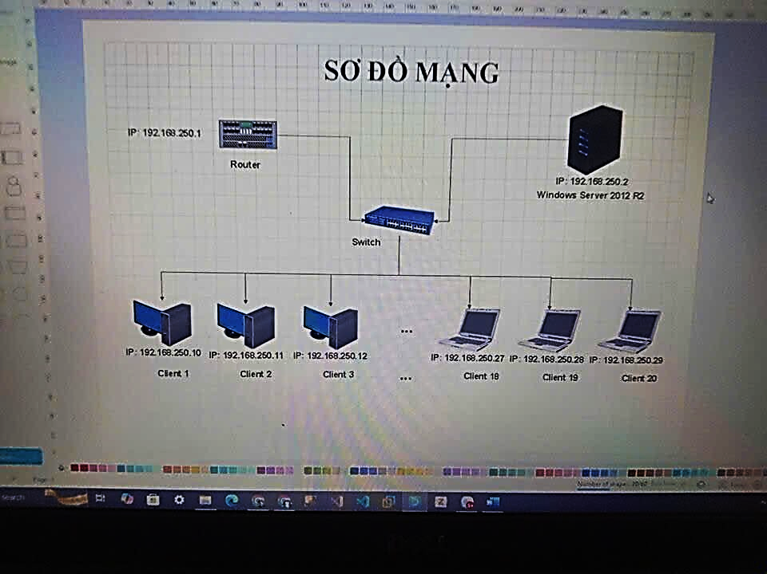

***Hình 8: Sơ đồ mạng***

1. **Chi tiết mô hình DNS**
   1. **Phân vùng các Zone (Primary, Secondary)**

* **Primary Zone:**
  + Tên miền chính của doanh nghiệp:

group01networkadministrator.local

* + Lưu trữ toàn bộ bản ghi DNS
* **Secondary Zone:** 
  + Sao chép từ Primary Zone để dự phòng
* **Reverse Lookup Zone:**
  + Tạo bản ghi PTR để ánh xạ từ IP về tên miền.
  1. **Quản lý bản ghi (A, MX, CNAME)**
* **A Record:**
  + server.a.local→ 192.168.250.2
* **CNAME Record:** 
  + www → server1.local.
* **MX Record:**
  + mail.local 🡪 192.168.250.3
* **PTR Record:**
  + 192.168.250.2→ server1.local.

1. **Chi tiết mô hình DHCP**
   1. **Phân chia các Pool IP**

* **Dải IP cấp phát:**
  + **192.168.250.10 – 192.168.250.29** (20 máy tính + 1 máy quản trị).
  1. **Cấu hình cấp phát IP động:**
* Cài đặt DHCP Role trên Window Server
* Tạo DHCP Scope:
  + **Scope Name:** Scope1.
  + **Start IP:** 192.168.250.10
  + **End IP:** 192.168.250.29
  + **Subnet Mask:** 255.255.255.224
  + **DNS Server:** 192.168.250.2

1. **TRIỂN KHAI VÀ THỬ NGHIỆM**
2. **Triển khai hệ thống**
   1. **Cài đặt DNS và DHCP thông qua Server Manager**
      1. **Cấu hình mạng cho máy chủ Window Server 2012**

* Click phải vào ***Network*** *→* ***Properties***

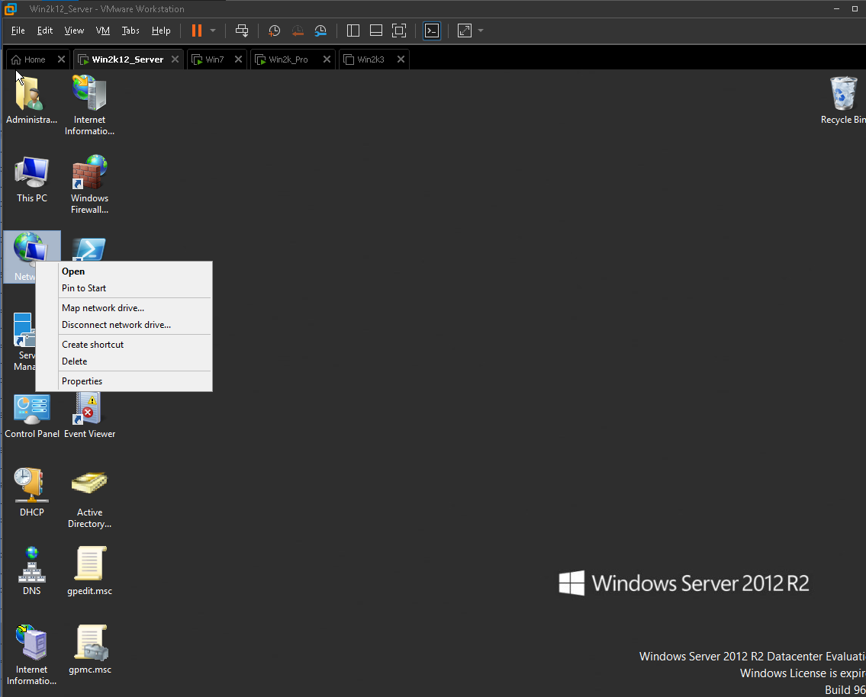

***Hình 9.1 : Cấu hình mạng cho máy chủ Windows Server 2012 R2***

* Trong ***Network and Sharing Center*** chọn ***Change adapter settings***
* Chuột phải vào ***Enthernet*** *→* ***Properties****.*

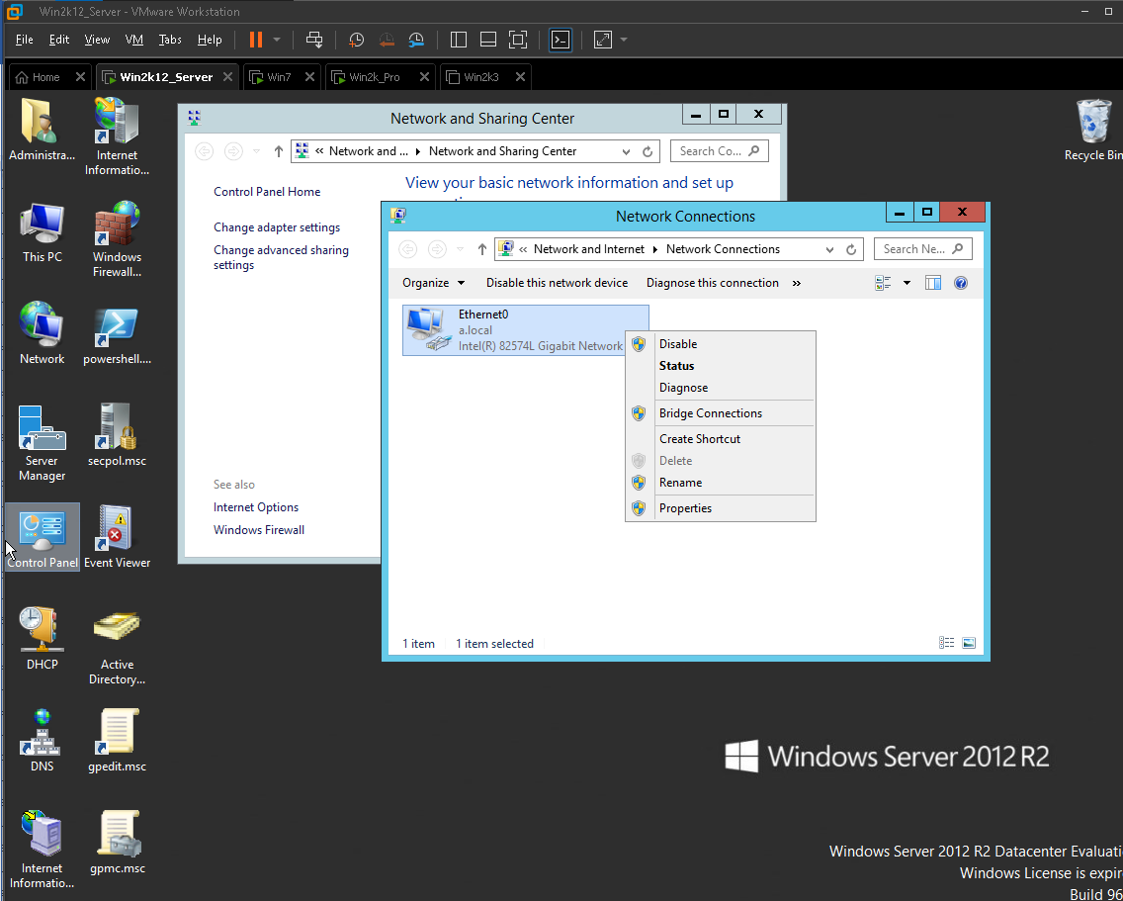

***Hình 9.2 : Cấu hình mạng cho máy chủ Windows Server 2012 R2***

* Chọn ***Internet Protocol Version 4 (TCP/IPv4)*** và nhấn ***Properties***.

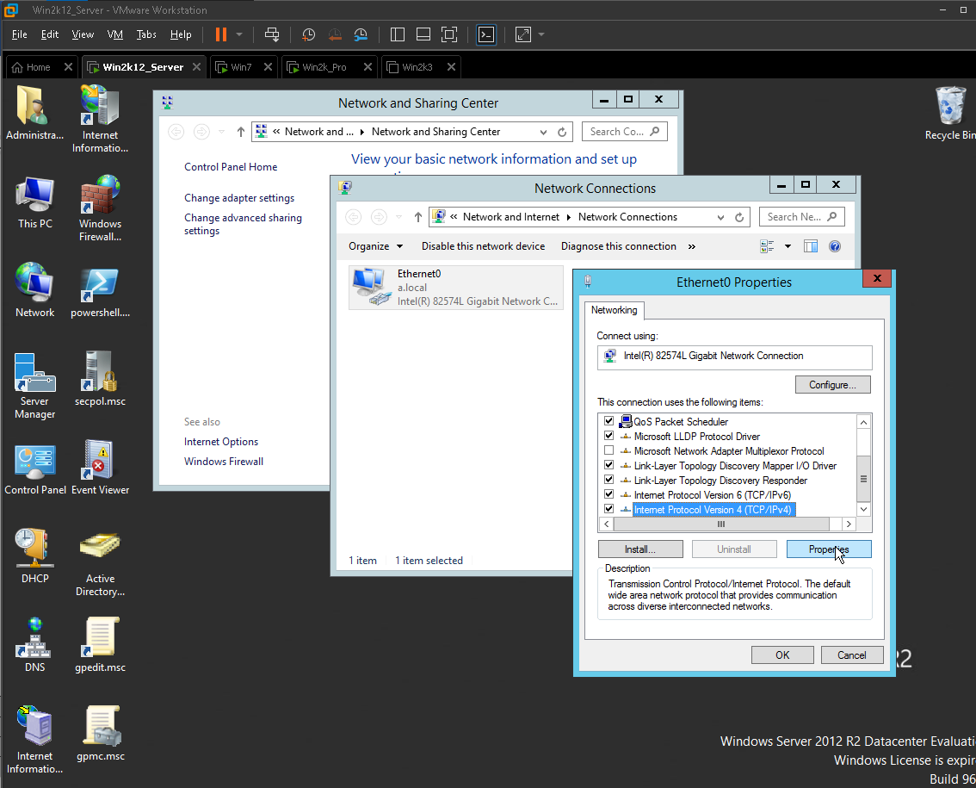

***Hình 9.3 : Cấu hình mạng cho máy chủ Windows Server 2012 R2***

* Gán IP tĩnh:
  + ***IP Address****:* 192.168.250.2
  + ***Subnet Mask:*** 255.255.255.224
  + ***Default Gateway:*** 192.168.250.1
  + ***Preferred DNS Server:*** 192.168.250.2

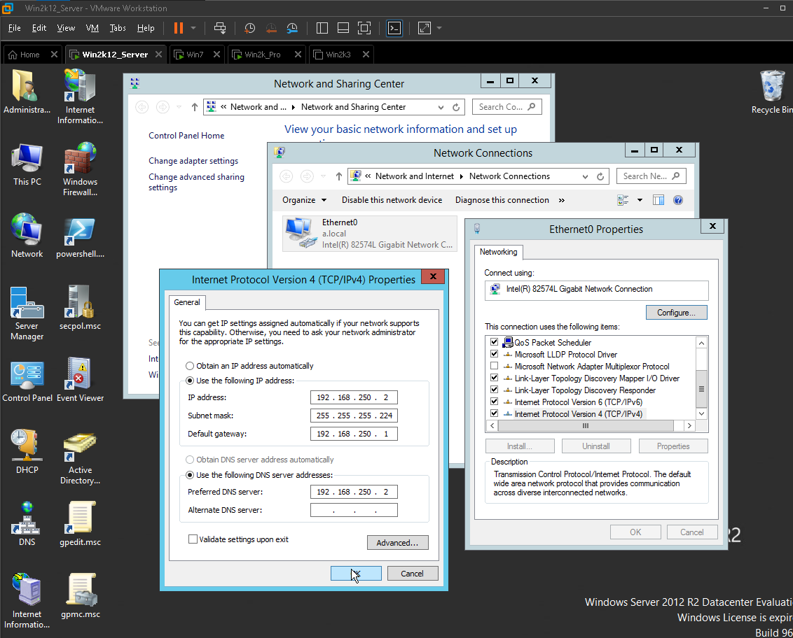

***Hình 9.4 : Cấu hình mạng cho máy chủ Windows Server 2012 R2***

* Click **OK** để lưu cấu hình
  + 1. **Cài đặt DNS Server**
* ***Mở Server Manager:*** Click Window và chọn ***Server Manage***

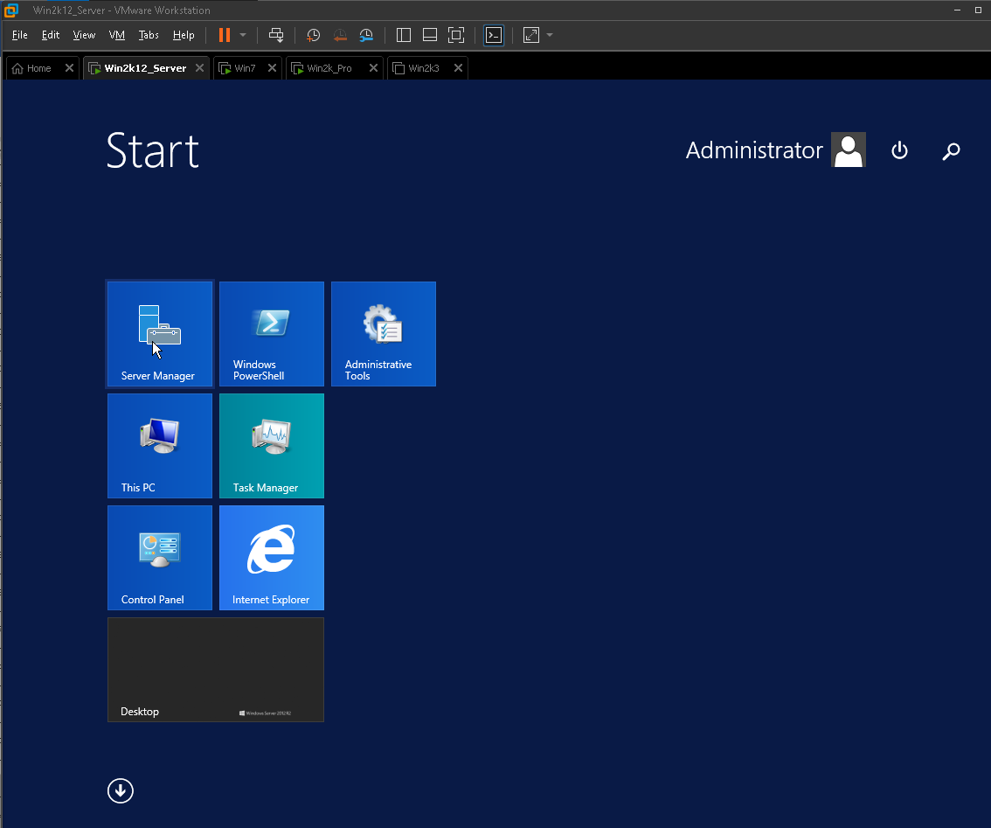

***Hình 10.1 : Cài đặt DNS cho máy chủ Windows Server 2012 R2***

* **Thêm vai trò DNS Server:**
  + Trong máy chủ Server mở ***Server Manager*** , chọn ***Add Roles and Features***

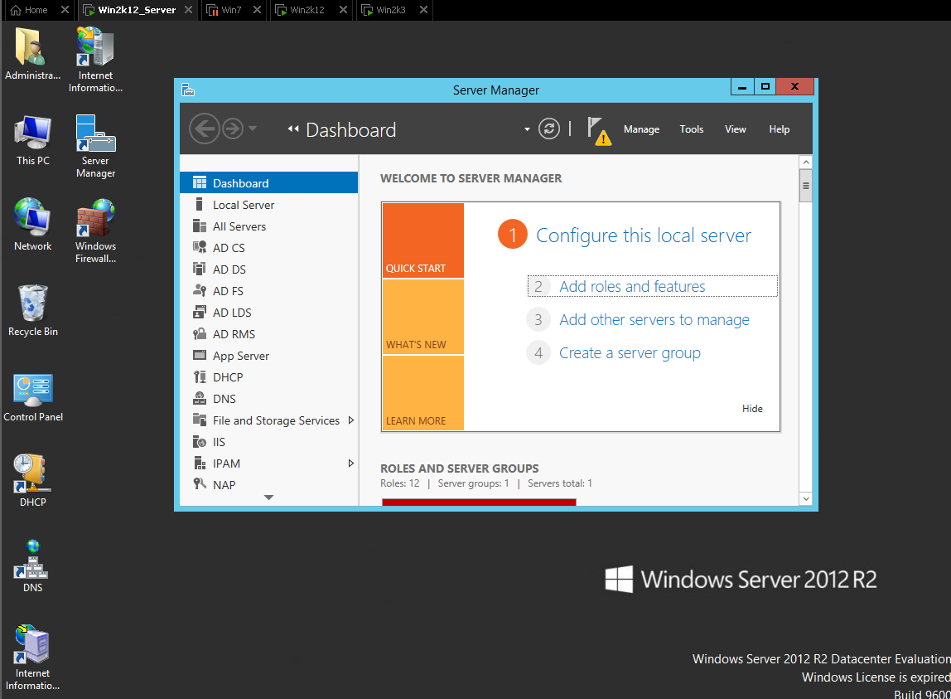

***Hình 10.2 : Cài đặt DNS cho máy chủ Windows Server 2012 R2***

* + Tiếp tục ***Next*** đến thanh ***Server Roles***
  + Chọn ***DNS*** và tiếp tục theo hướng dẫn cuối cùng chọn ***Installs*** để cài đặt.

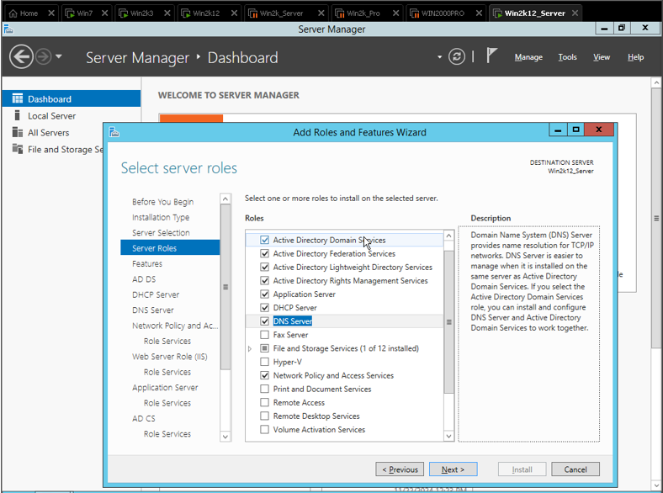

***Hình 10.3 : Cài đặt DNS cho máy chủ Windows Server 2012 R2***

* + Tạo Forward Lookup Zone:
    - Mở ***DNS Manager*** > Chuột phải vào ***Forward Lookup Zones > New Zone***

**E**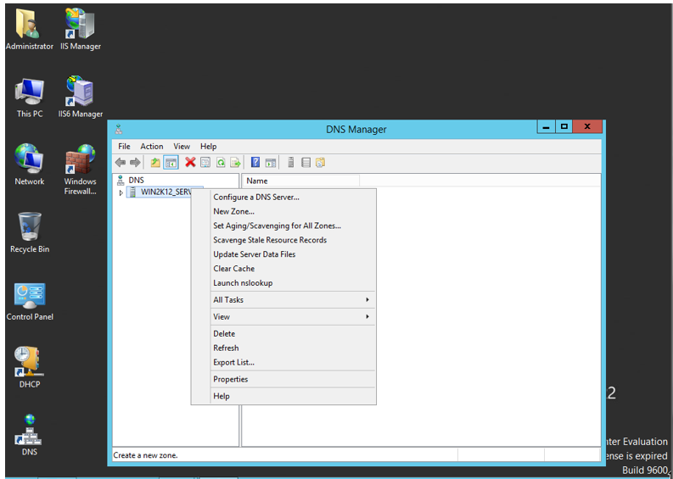

***Hình 10.4: Tạo Zone cho DNS máy chủ Windows Server 2012 R2***

* + - Chọn ***Next* >** Chọn ***Primary Zone* >** Đặt tên miền a.com
    - Gán máy chủ DNS: IP 192.168.250.2
    - Tiếp tục làm theo hướng dẫn chọn ***Finish*** để tạo Zone cho DNS

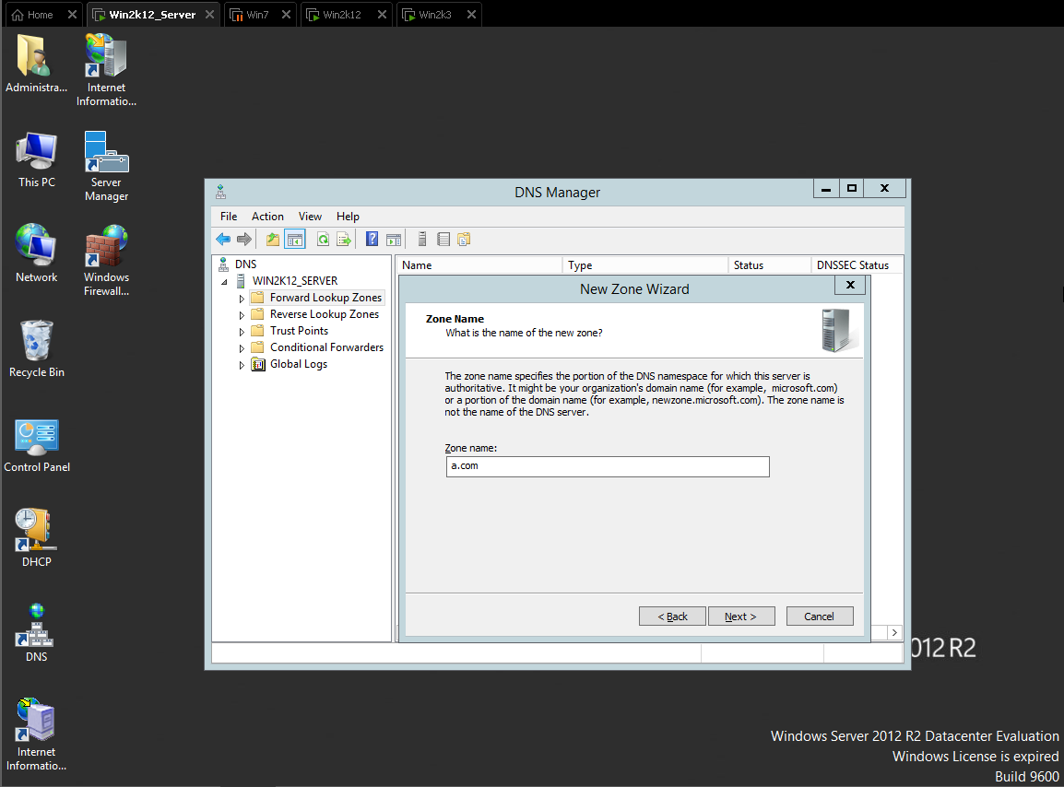

***Hình 10.5 : Tạo Zone cho DNS máy chủ Windows Server 2012 R2***

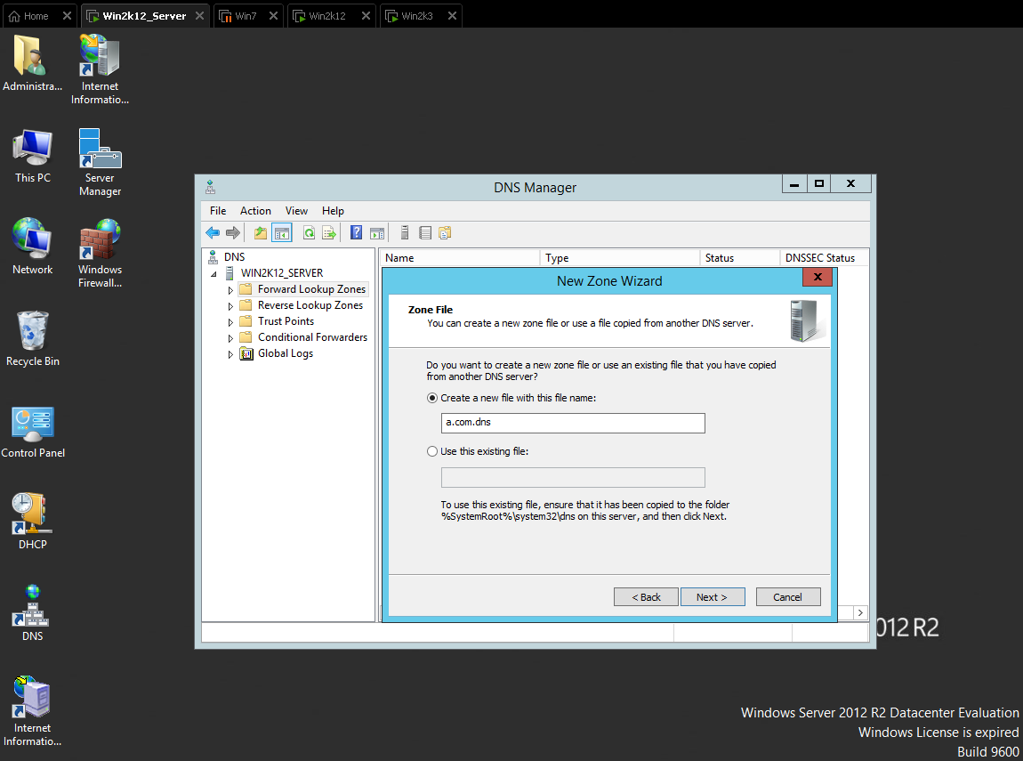

***Hình 10.6 : Tạo Zone cho DNS máy chủ Windows Server 2012 R2***

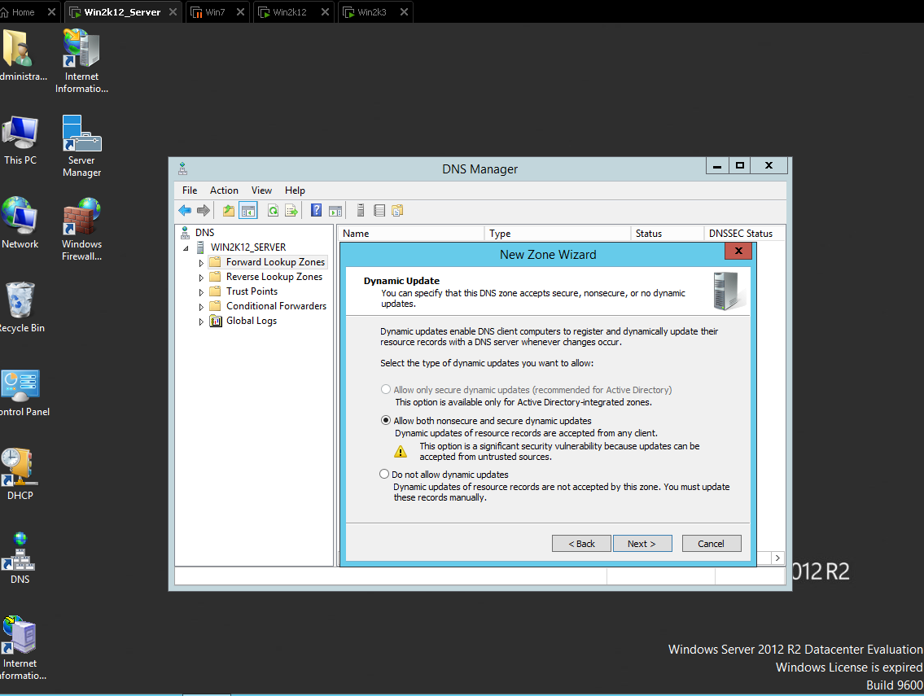

***Hình 10.7 : Tạo Zone cho DNS máy chủ Windows Server 2012 R2***

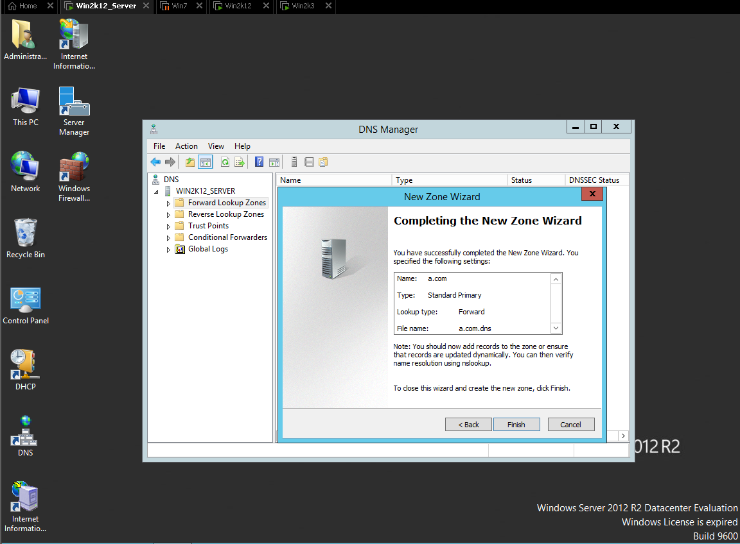

***Hình 10.8 : Cấu hình Domain cho DNS máy chủ Windows Server 2012 R2***

* + Cấu hình máy chủ thành Domain Controller
    - Mở ***Server Manager*** tìm kiếm mục thông báo > Click vào ***Promote this server to a domain controller***

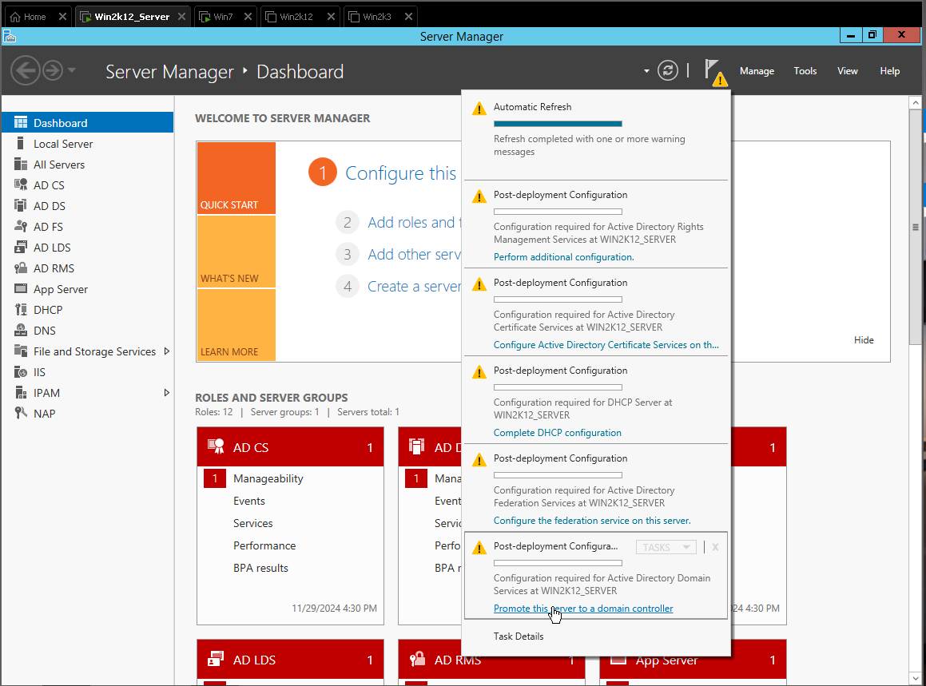

***Hình 10.9 : Cấu hình Domain cho DNS cho máy chủ Windows Server 2012 R2***

* + - Trong ***Deployment Configuration*** 
      * Chọn ***Add a new forest***
      * Nhập tên Domain : a.local >***Next***

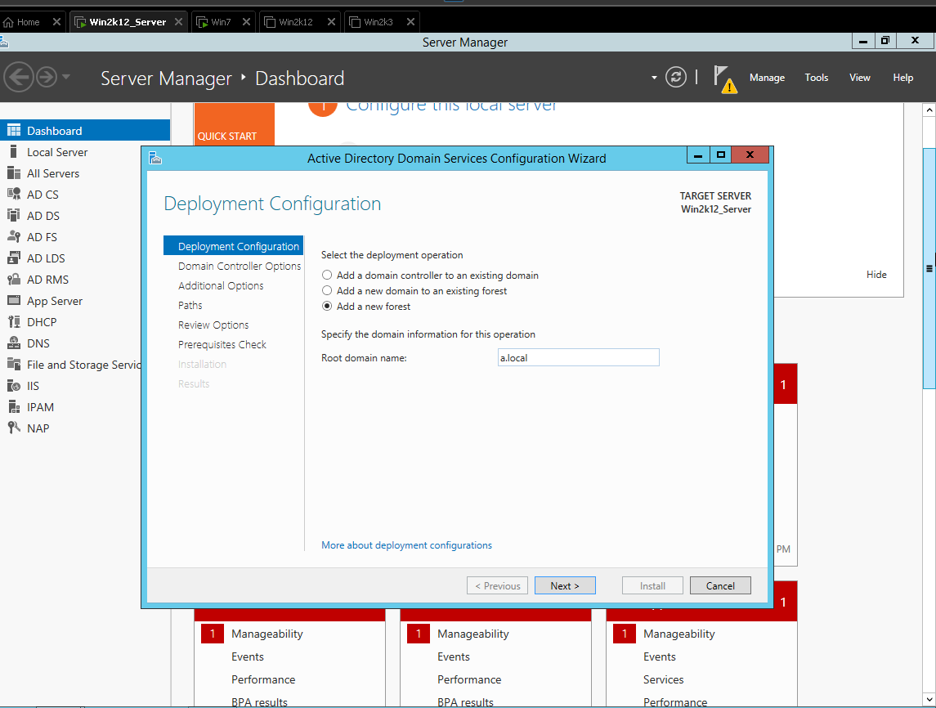

***Hình 10.10 : Cấu hình Domain cho DNS cho máy chủ Windows Server 2012 R2***

* + - Trong ***Domain Controller Options:*** 
      * Tích chọn ***Domain Name System (DNS)***
      * Chọn ***Forest funcitonal level*** *và* ***Domain functional level*** (default là Windows Server 2012 R2)
      * Nhập password cho chế độ khôi phục dịch vụ thư mục *(****Directory Service Restore Mode – DSRM) > Next***

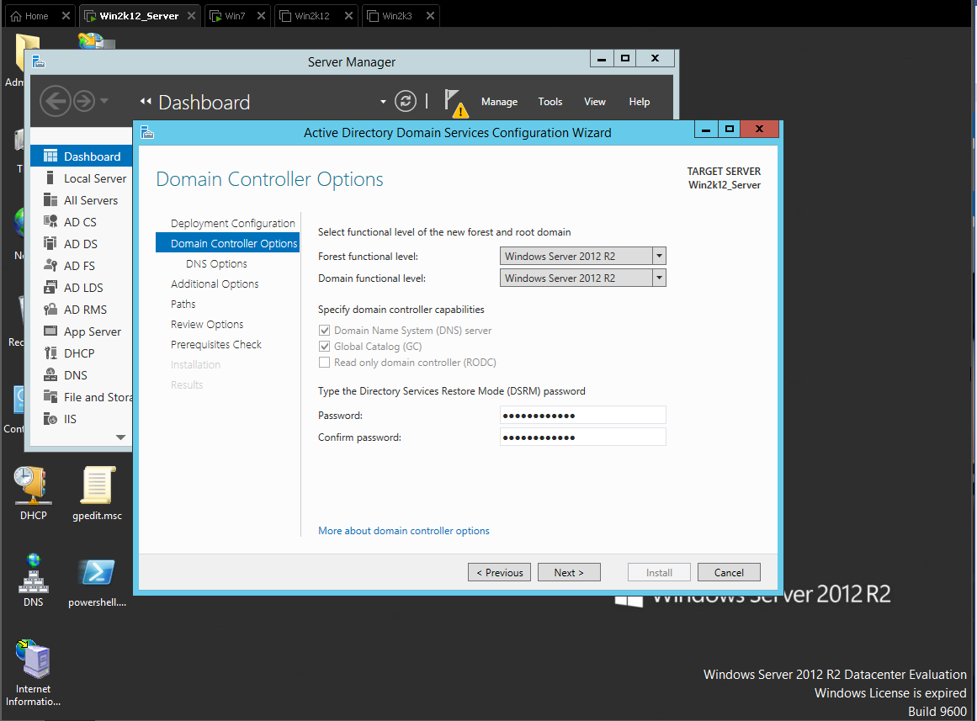

***Hình 10.11 : Cấu hình Domain cho DNS máy chủ Windows Server 2012 R2***

* + - ***DNS Options:*** *>* ***Next > Yes***

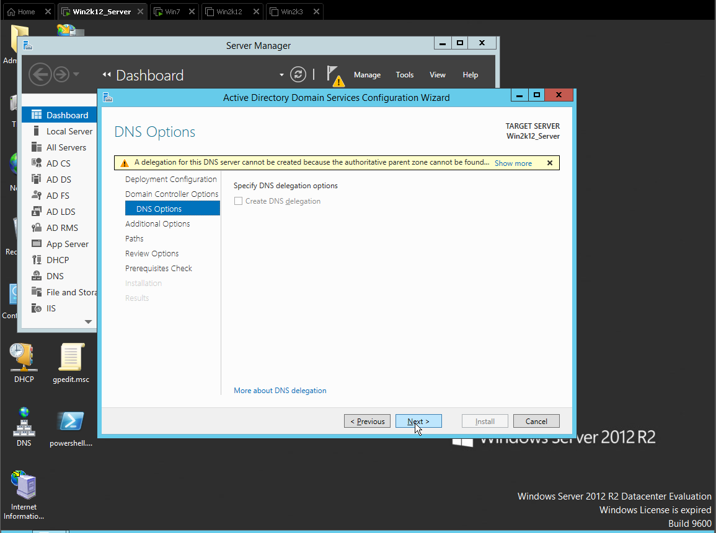

***Hình 10.12 : Cấu hình Domain cho DNS máy chủ Windows Server 2012 R2***

* + - ***Additional Options:*** Xác nhận tên ***NetBIOS Domain Name*** mặc định trùng với Domain name nhưng không có .local >**Next**

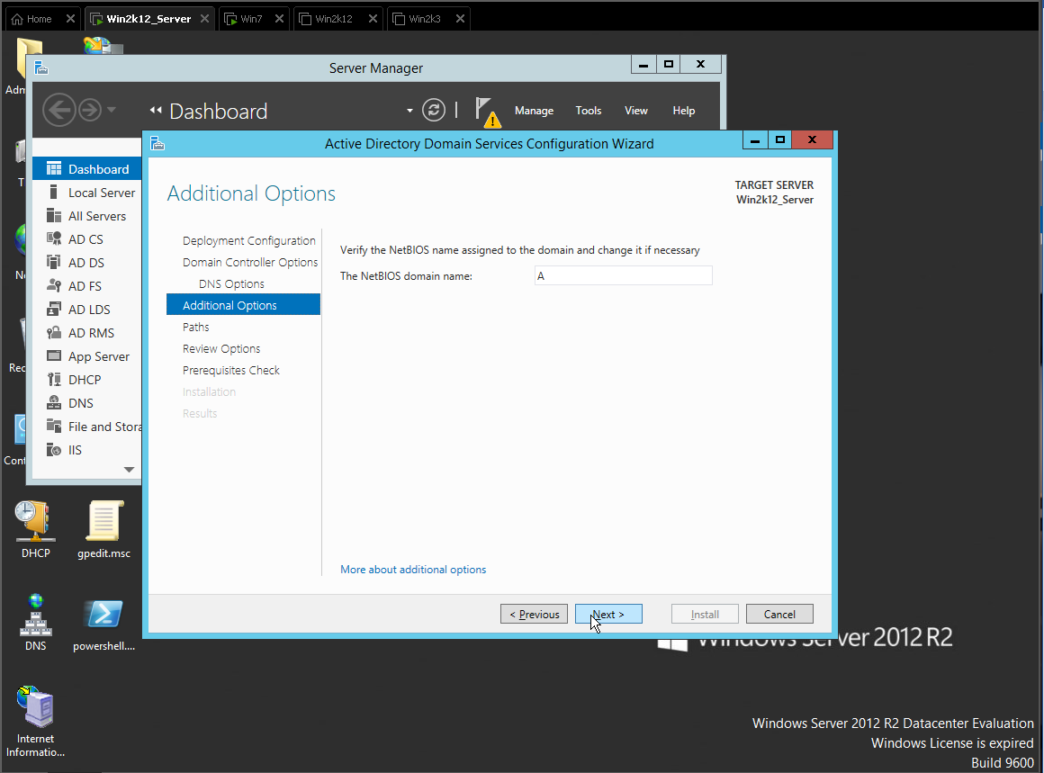

***Hình 10.13 : Cấu hình Domain cho DNS máy chủ Windows Server 2012 R2***

* + - ***Path*:** Giữ các đường dẫn mặc định (*Database Folder, Log Files Folder, SYSVOL Folder*) > ***Next*.**

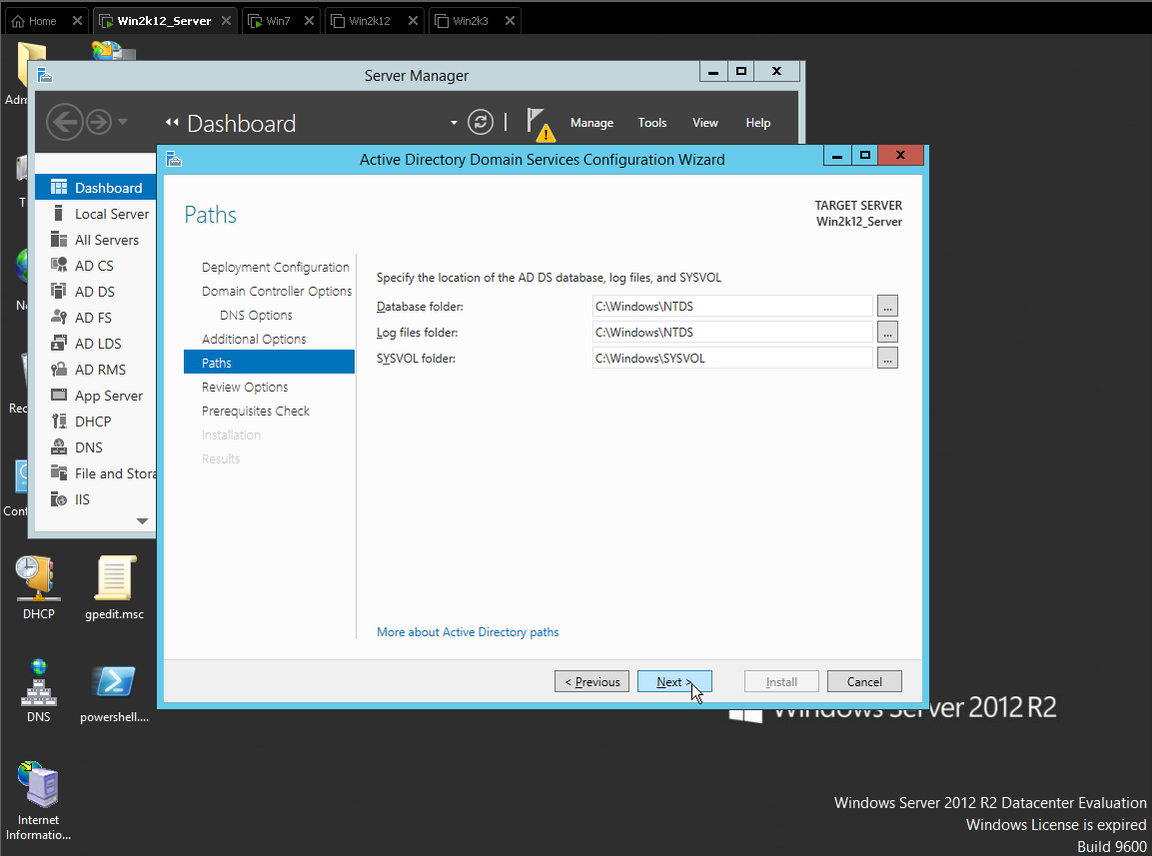

***Hình 10.14 : Cấu hình Domain cho DNS máy chủ Windows Server 2012 R2***

* + - ***Review Option :*** kiểm tra lại > ***Next***

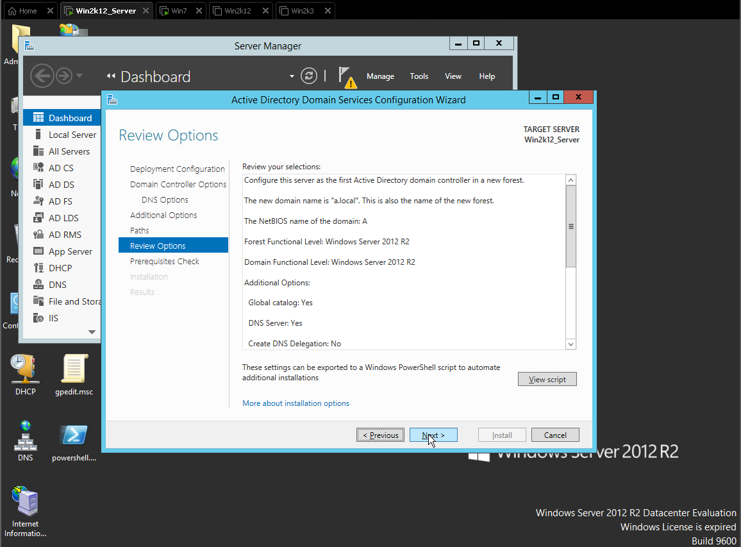

***Hình 10.15 : Cấu hình Domain cho DNS máy chủ Windows Server 2012 R2***

* + - ***Prerequisites Check:*** chờ hệ thống kiểm tra nếu không có lỗi >***Install***

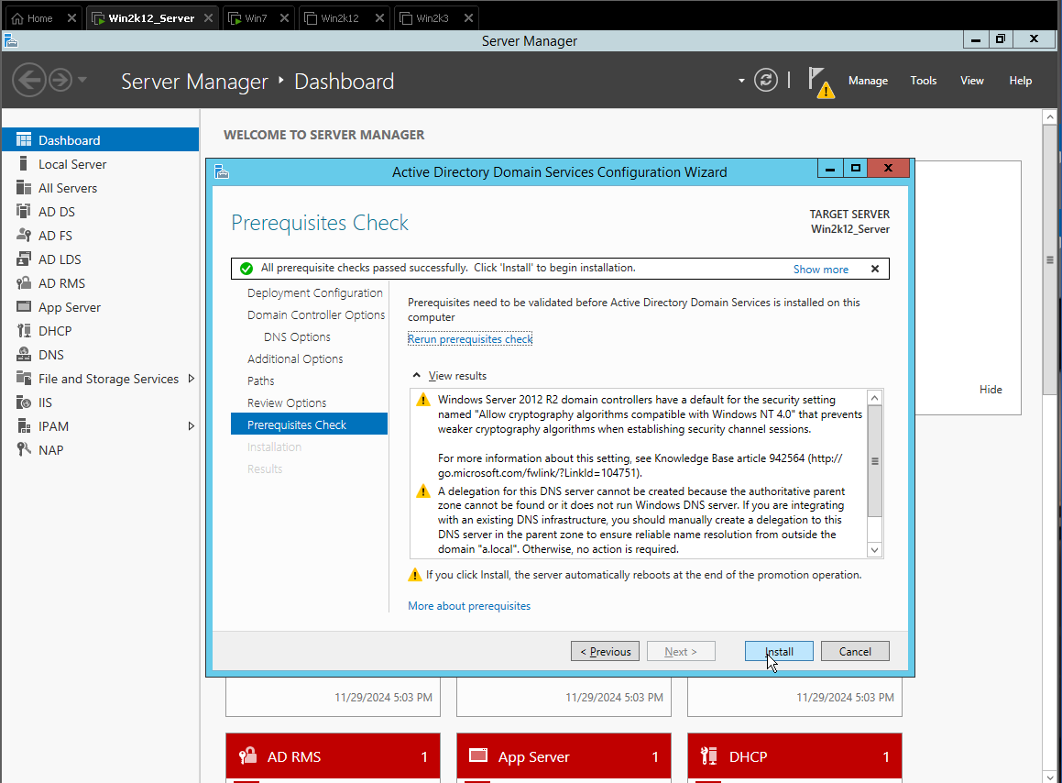

***Hình 10.16 : Cấu hình Domain cho DNS máy chủ Windows Server 2012 R2***

* + - Khởi động lại máy chủ sau khi cấu hình xong
* Thêm máy trạm vào Domain, trên máy trạm thực thi các tác vụ sau:
  + - Mở System Properties
      * Window+R nhập sysdm.cpl > ***OK***

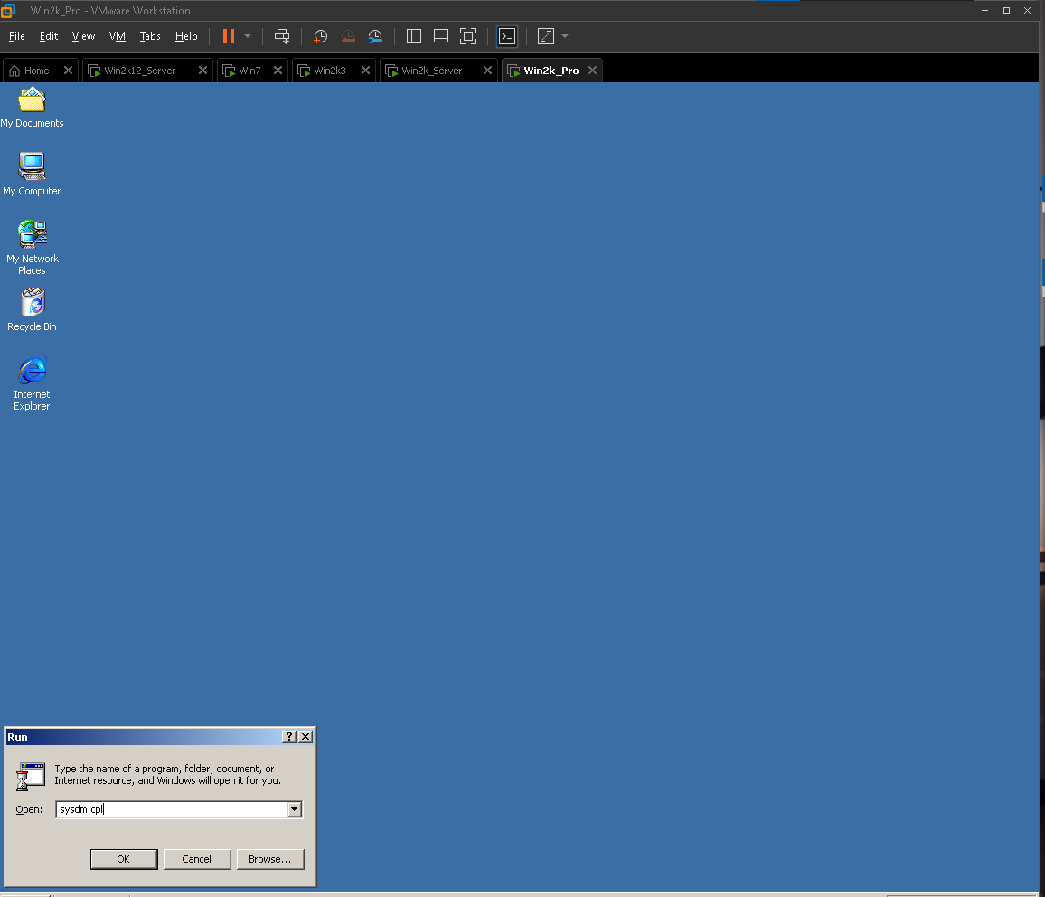

***Hình 10.17 : Thêm máy trạm vào Domain***

* + - Thay đổi thiết lập domain
      * Trong tab ***Network Identificat*ion** nhấn ***Properties***
      * Chọn Domain, nhập tên domain a.local > ***OK***

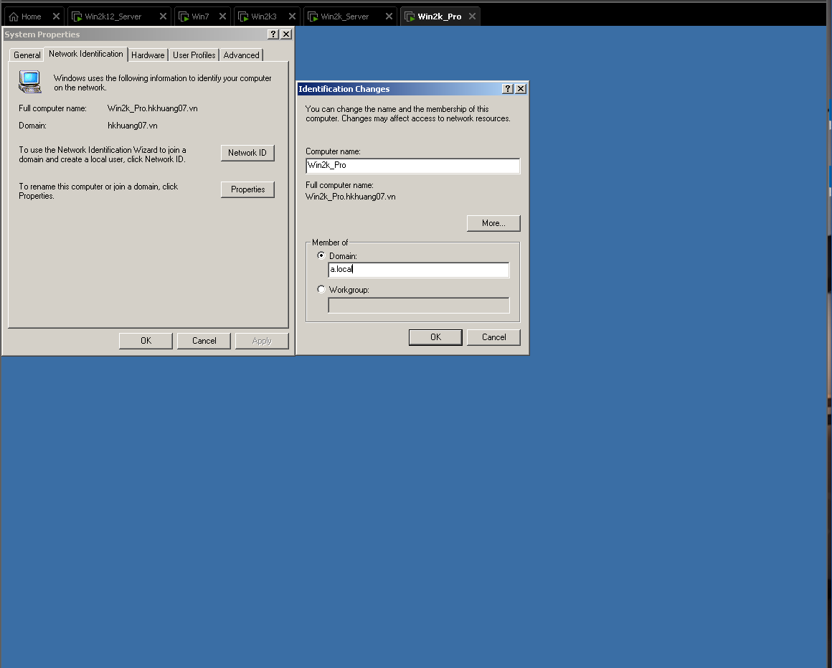

***Hình 10.18 : Thêm máy trạm vào Domain***

* + - Nhập thông tin đăng nhập:
      * Khi được yêu cầu nhập thông tin tài khoản Admin của domain
      * Username: ***Administrator*** Password: (mật khẩu)

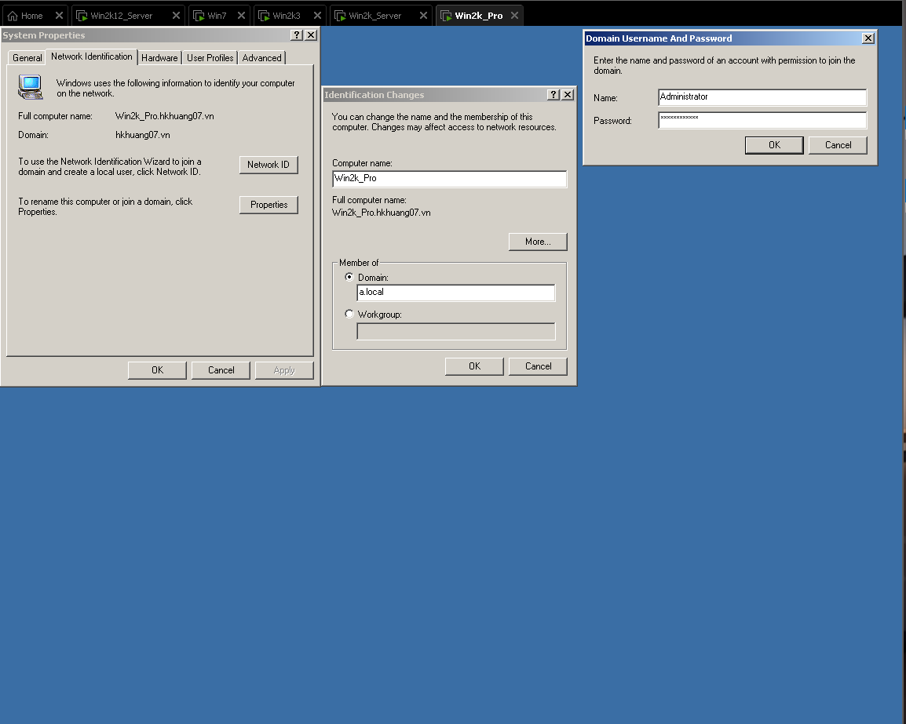

***Hình 10.19 : Thêm máy trạm vào Domain***

* + - Xác nhận khởi động lại nếu thành công bạn sẽ nhận được thông báo “Welcome to the a.local domain > ***OK* ,** khởi động lại máy.

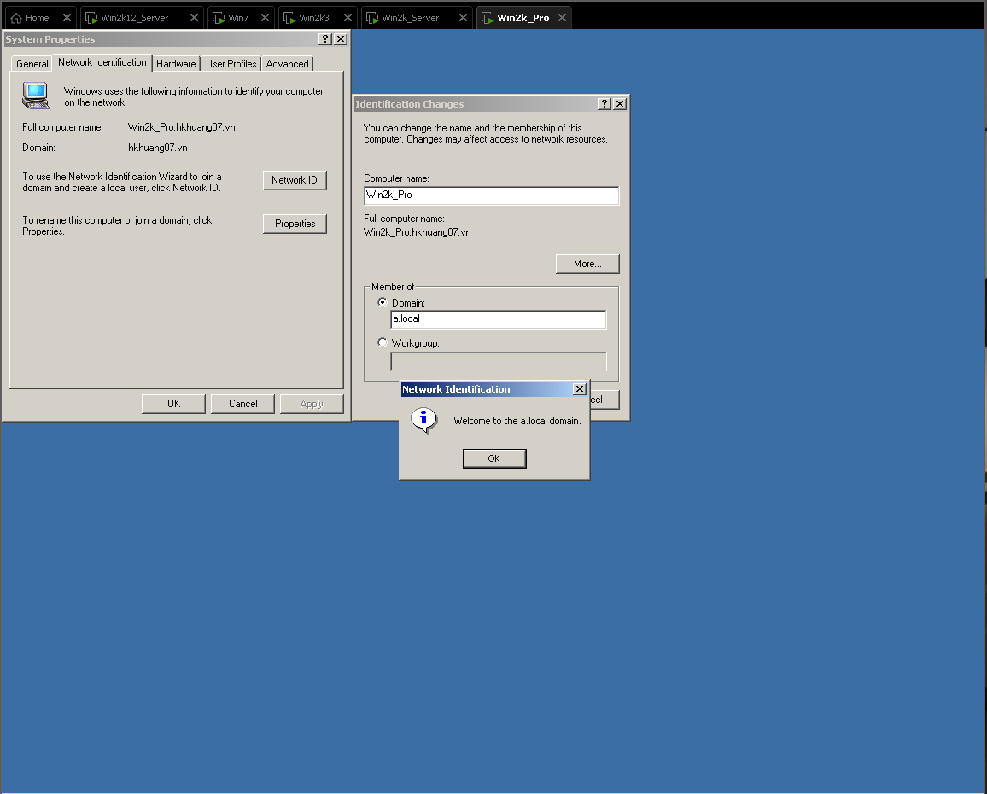

***Hình 10.20 : Thêm máy trạm vào Domain***

* + 1. **Cài đặt DHCP Server**
* **Thêm vai trò DHCP Server:** 
  + Trong ***Server Manager***, chọn ***Add roles and features*** tương tự như cài đặt DNS.
  + Chọn ***DHCP Serve*r** và hoàn thành cài đặt theo hướng dẫn.

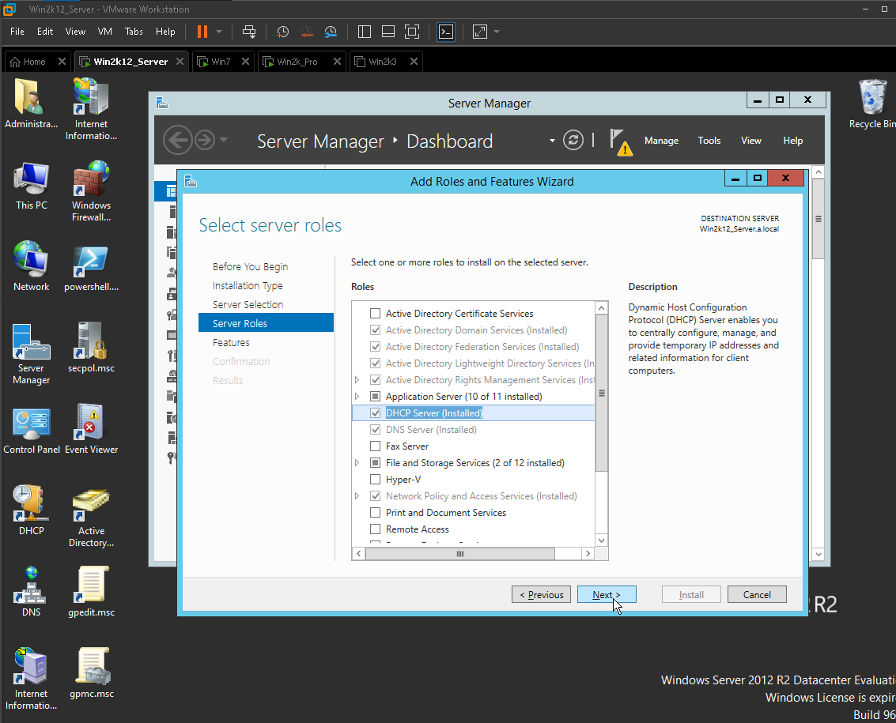

***Hình 11.1 : Cài đặt DHCP cho máy chủ Windows Server 2012 R2***

* **Cấu hình DHCP Scope:**
  + Mở DHCP
  + Điều hướng đến: <tên máy chủ> *→* ***Ipv4*** *→* ***New Scope***

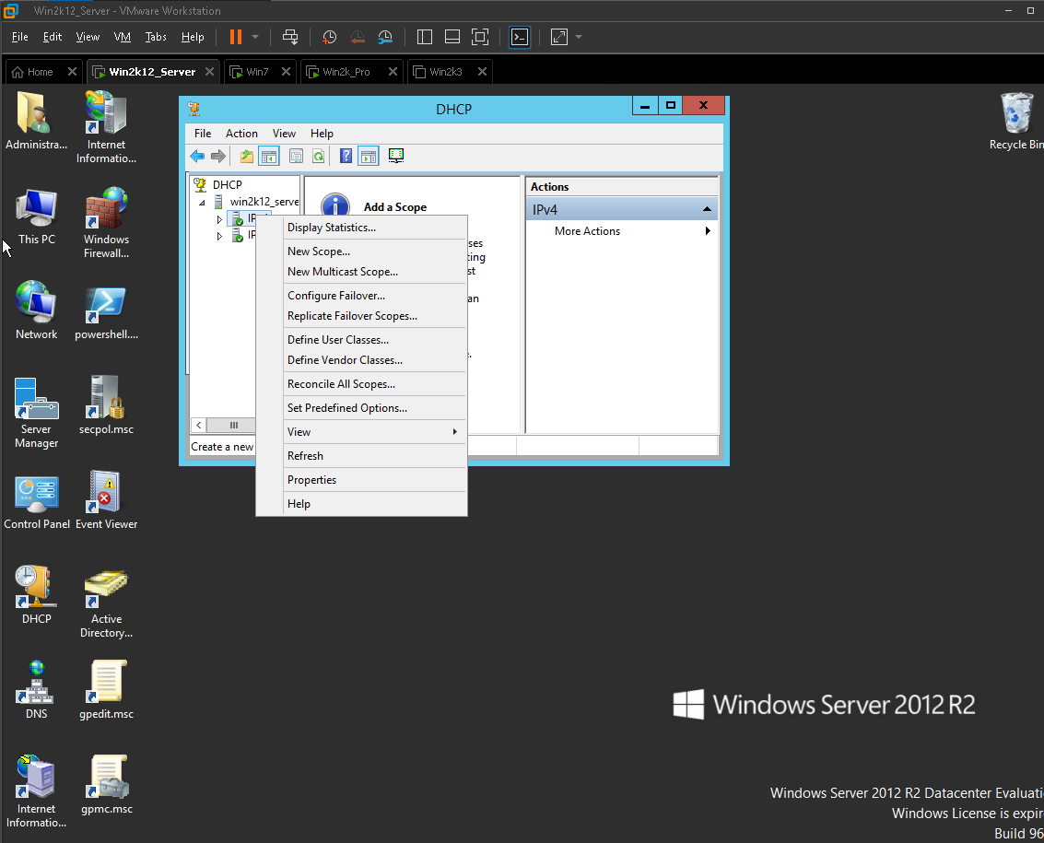

***Hình 11.2 : Thiết lập Scope cho DHCP máy chủ Windows Server 2012 R2***

* + Tạo một Scope mới với các thông số:
    - ***Scope Name:*** Scope1

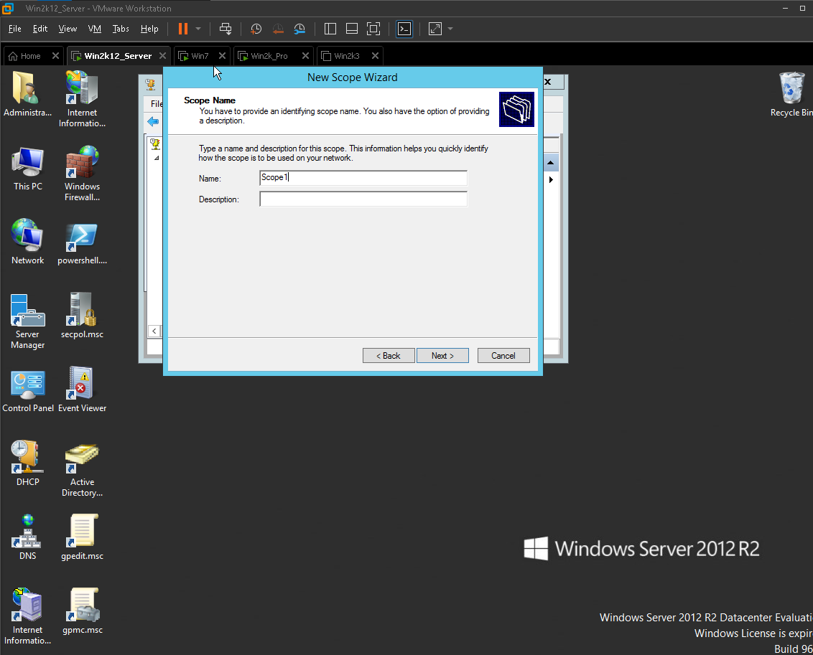

***Hình 11.3 : Thiết lập Scope cho DHCP máy chủ Windows Server 2012 R2***

* + - ***Start IP:*** 192.168.250.10
    - ***End IP:*** 192.168.250.29
    - ***Subnet Mask:*** 255.255.255.224

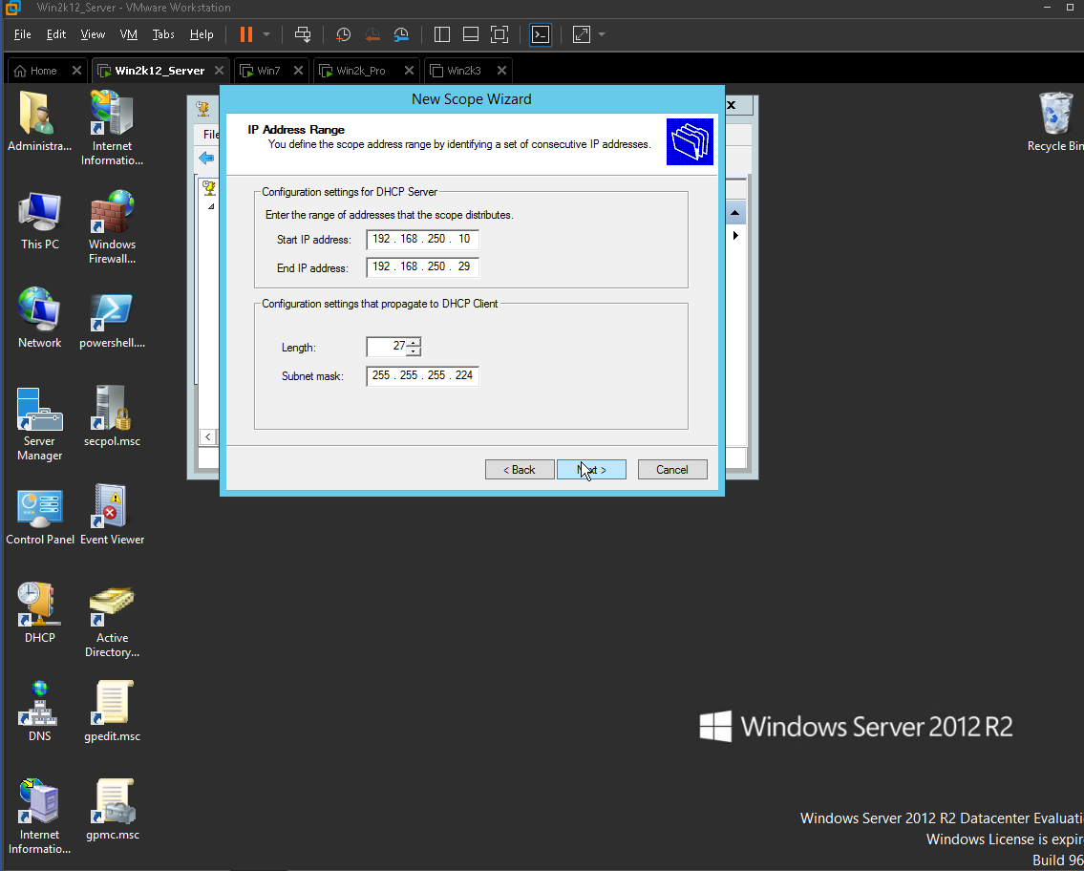

***Hình 11.4 : Thiết lập Scope cho DHCP máy chủ Windows Server 2012 R2***

* + - Chọn thời gian trả địa chỉ lại trong 1 ngày

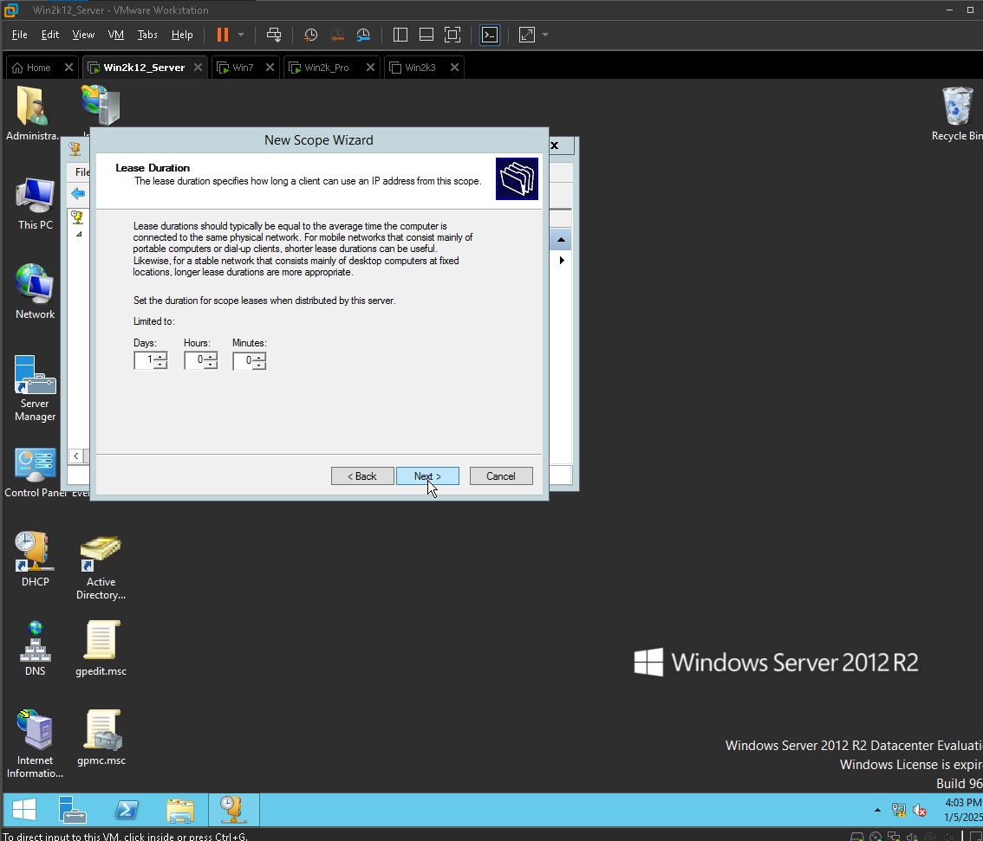

***Hình 11.5 : Thiết lập Scope cho DHCP máy chủ Windows Server 2012 R2***

* + - ***Router (Default Gateway):***192.168.250.1

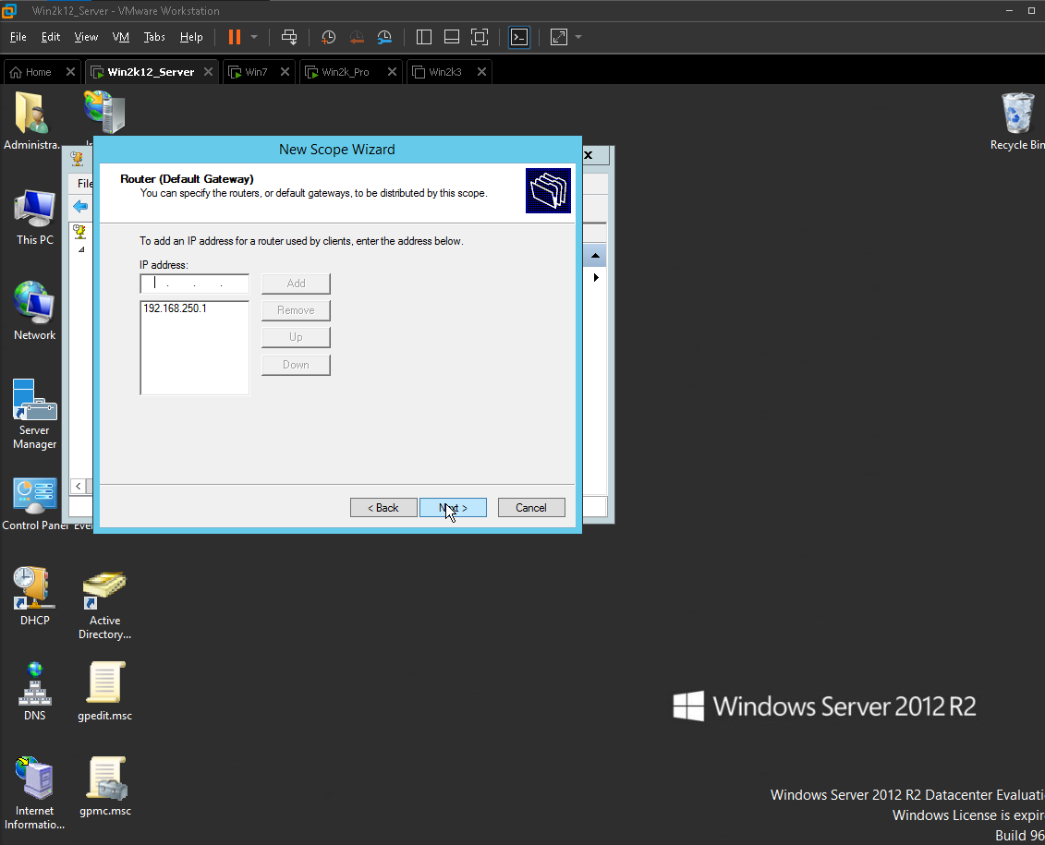

***Hình 11.6 : Thiết lập Scope cho DHCP máy chủ Windows Server 2012 R2***

* + - ***DNS Server:***192.168.250.2

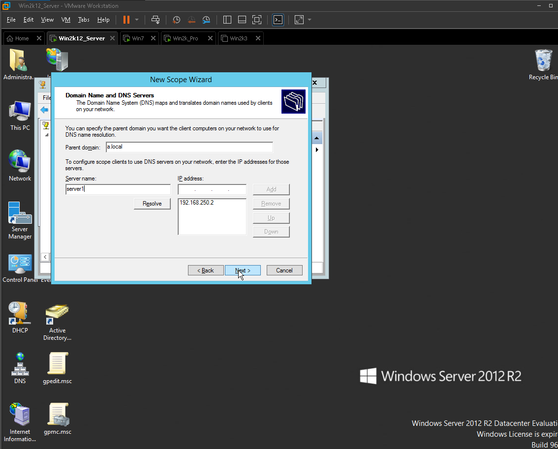

***Hình 11.7 : Thiết lập Scope cho DHCP máy chủ Windows Server 2012 R2***

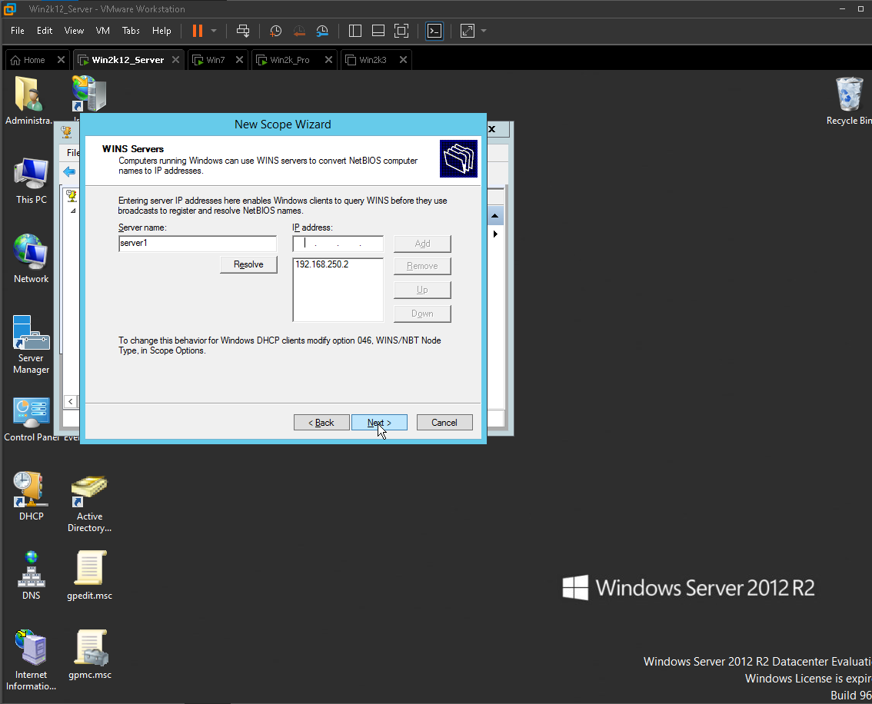

***Hình 11.8 : Thiết lập Scope cho DHCP máy chủ Windows Server 2012 R2***

* + - ***Finish*** đểhoàn tất tạo Scope

**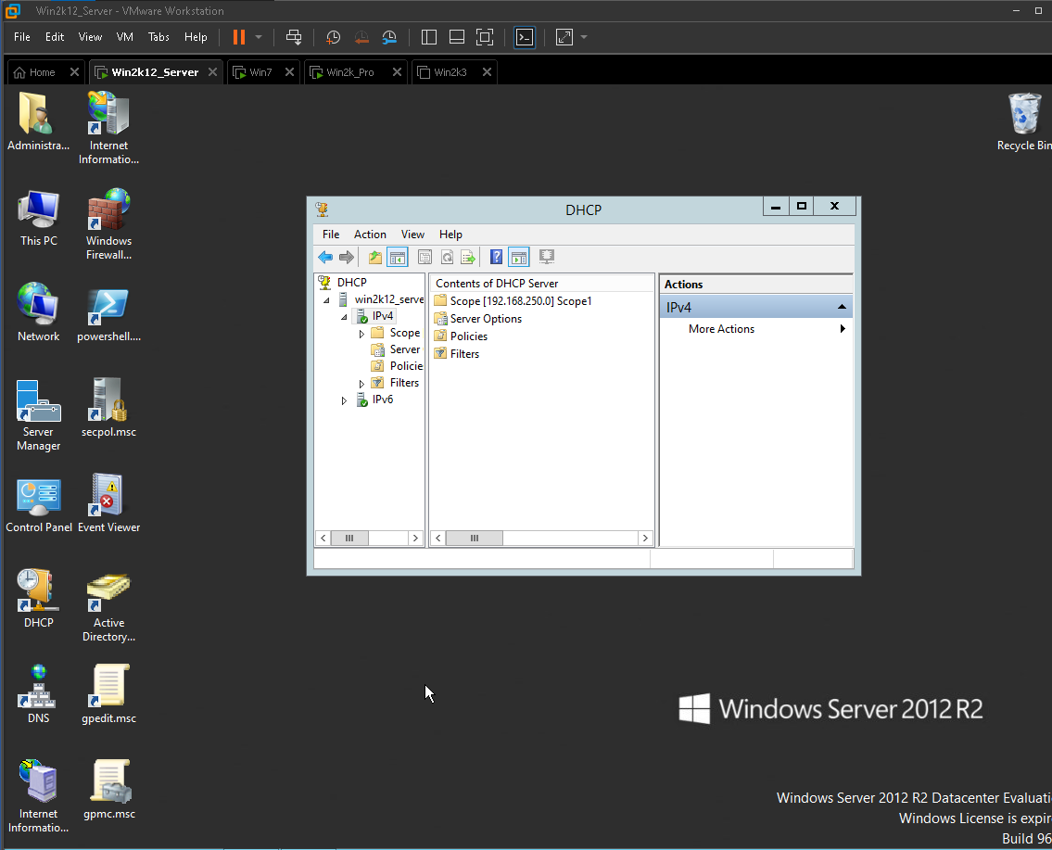*Hình 11.9 : Thiết lập Scope cho DHCP cho máy chủ Windows Server 2012 R2***

* 1. **Kiểm tra và khởi động dịch vụ**
* **Kiểm tra DNS:**
  + **Mở DNS Manager từ Server Manager**
  + **Tạo và quản lý các bản ghi DNS:**
    - Bản ghi A (Address Record) cho tên miền và IP.
      * Trong DNS Manager, nhấp chuột phải vào khu vực chuyển tiếp muốn thêm bản ghi.
      * Chọn New Host (A or AAAA).

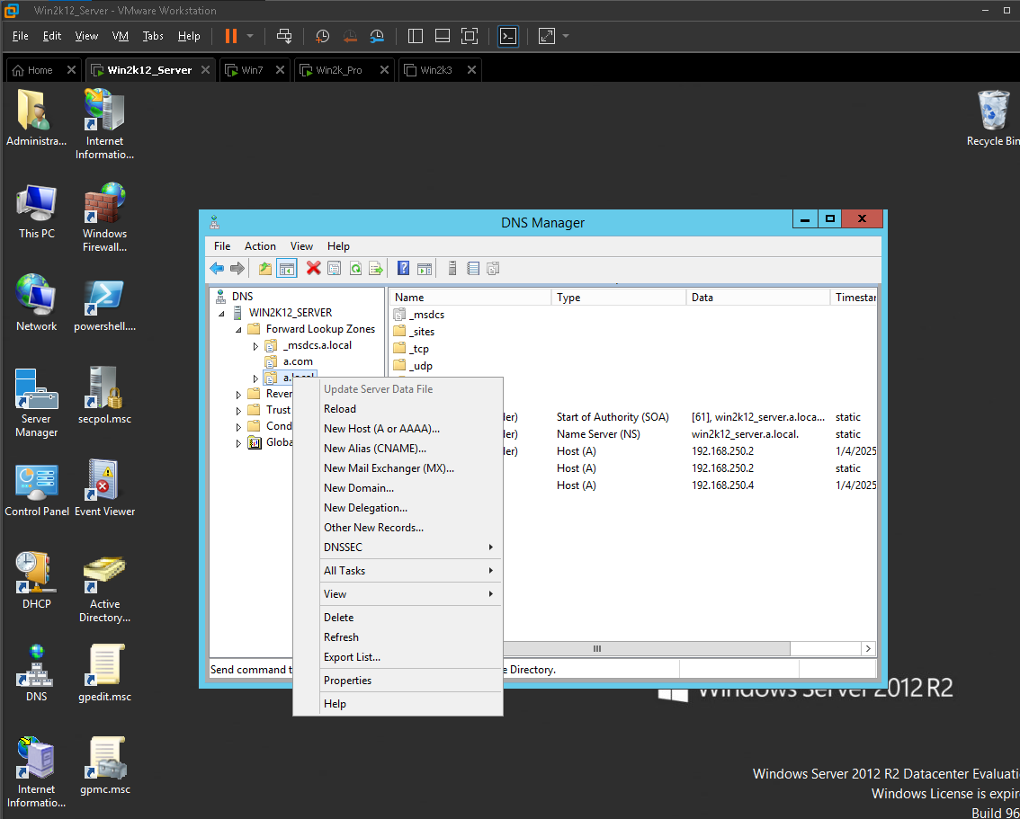

***Hình 12.1 : Kiểm tra DNS***

* + - * Nhập tên máy chủ và địa chỉ IP tương ứng.

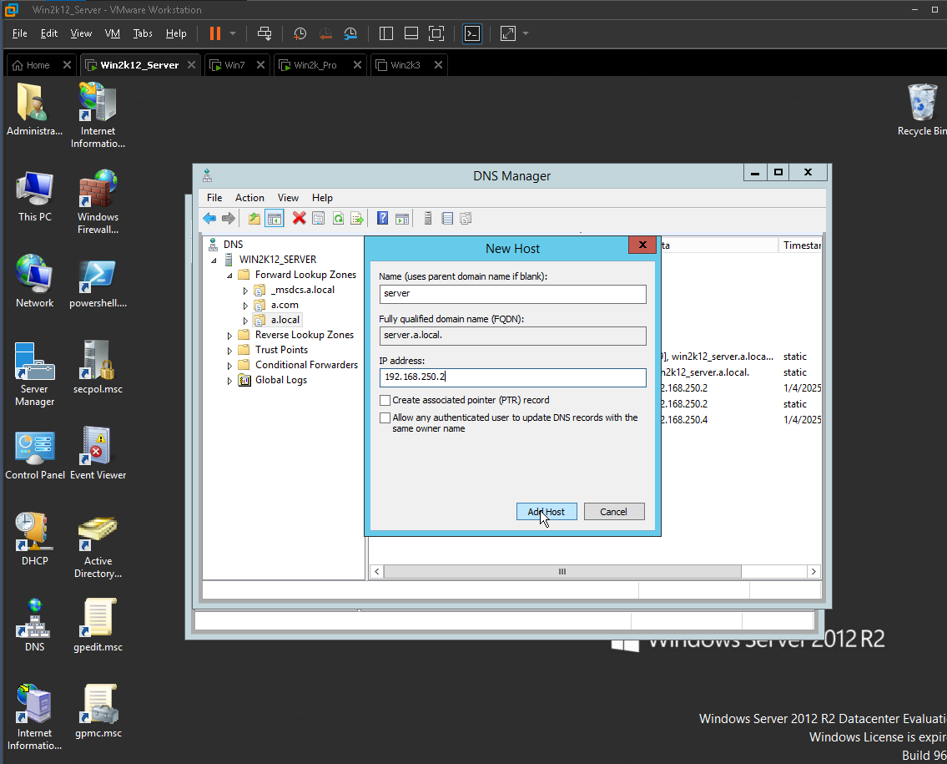

***Hình 12.2: Kiểm tra DNS***

* + - * Nhấn Add Host và sau đó OK.

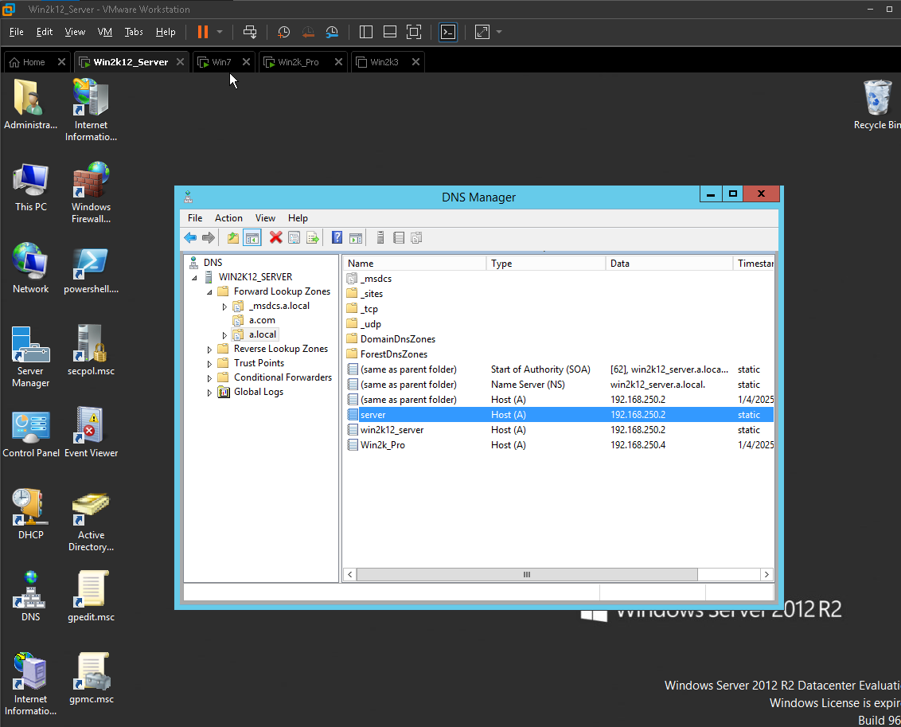

***Hình 12.3 : Kiểm tra DNS***

* + - Bản ghi MX (Mail Exchange) cho email server.
      * Trong DNS Manager, nhấp chuột phải vào khu vực chuyển tiếp và chọn New Mail Exchanger (MX).

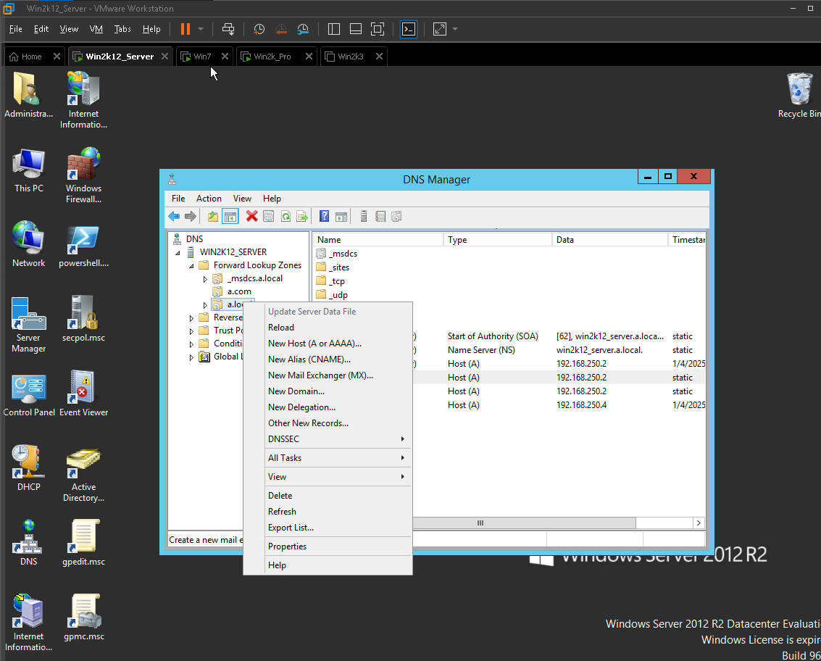

***Hình 12.4 : Kiểm tra DNS***

* + - * Nhập tên máy chủ và tên miền đầy đủ cho mail server.
      * Nhập giá trị ưu tiên và địa chỉ IP hoặc tên miền của mail server.

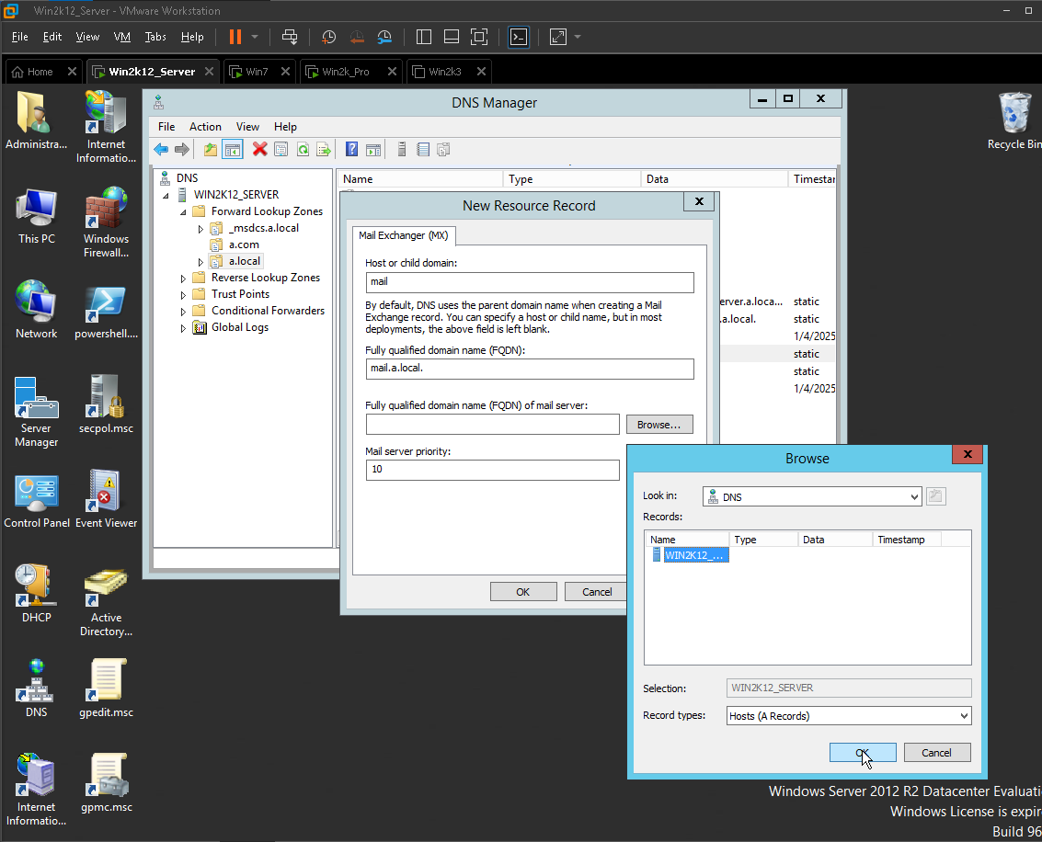

***Hình 12.5 : Kiểm tra DNS***

* + - * Nhấn ***OK*** để lưu.

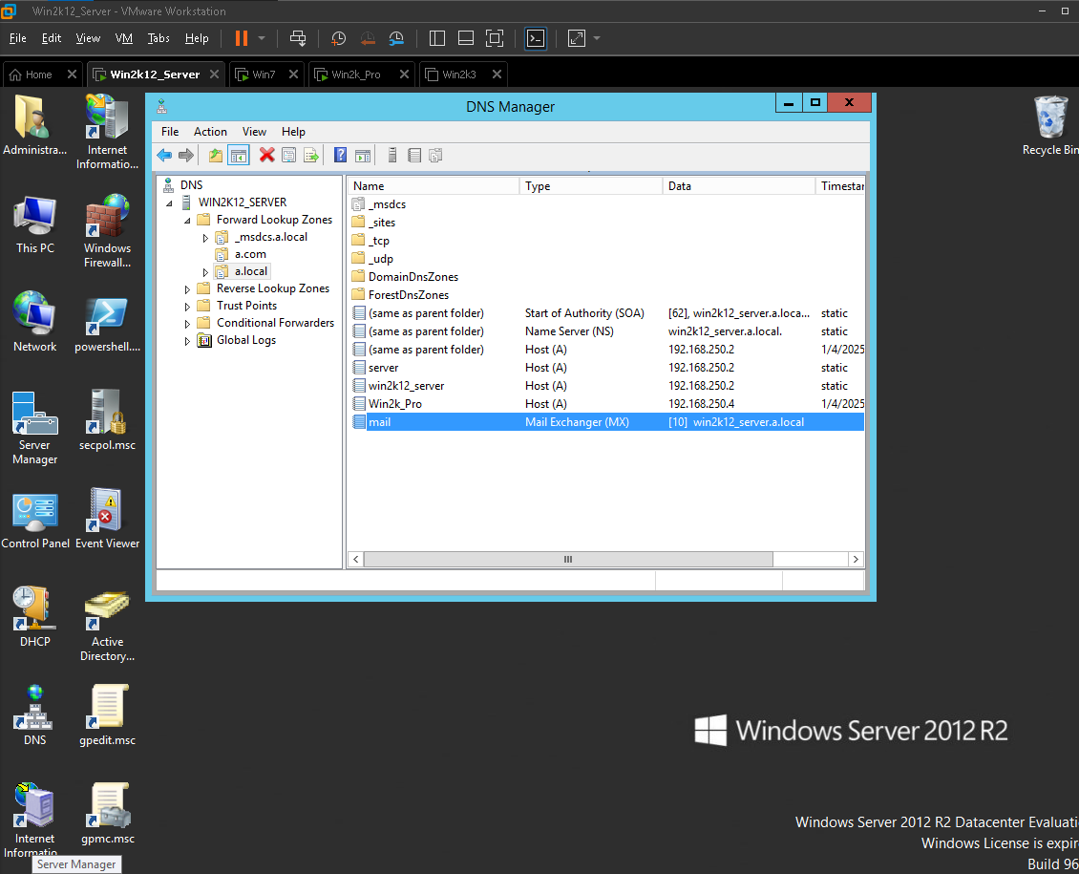

***Hình 12.6 : Kiểm tra DNS***

* + - Bản ghi CNAME (Canonical Name) cho alias.
      * Nhấp chuột phải vào khu vực chuyển tiếp và chọn New Alias (CNAME).

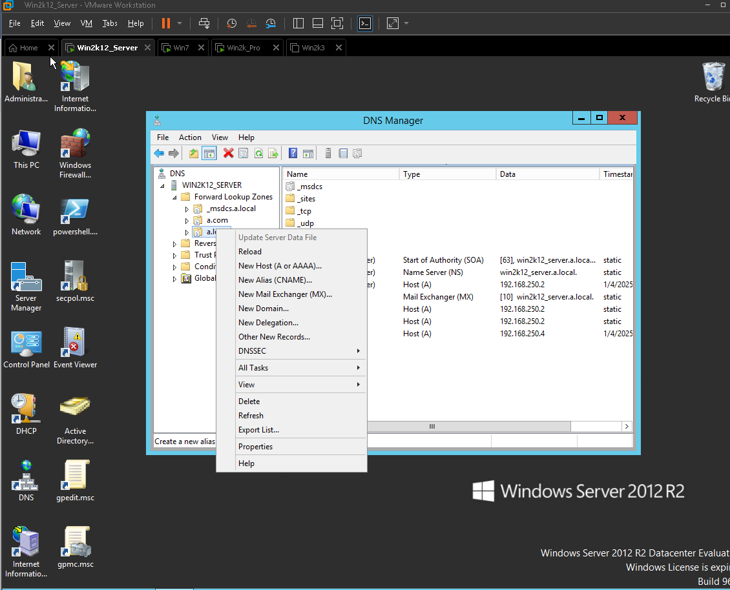

***Hình 12.7: Kiểm tra DNS***

* + - * Nhập bí danh và tên miền đầy đủ mà bí danh trỏ đến.

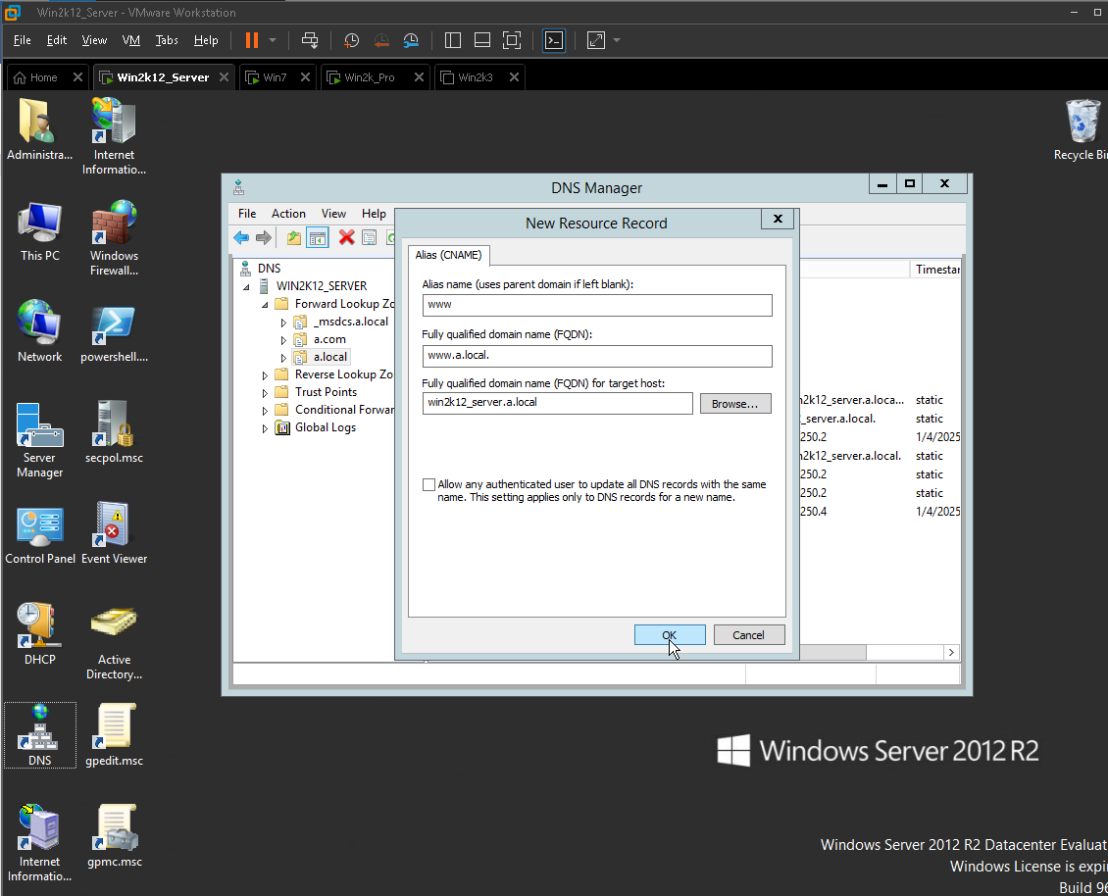

***Hình 12.8 : Kiểm tra DNS***

* + - * Nhấn ***OK*** để lưu.

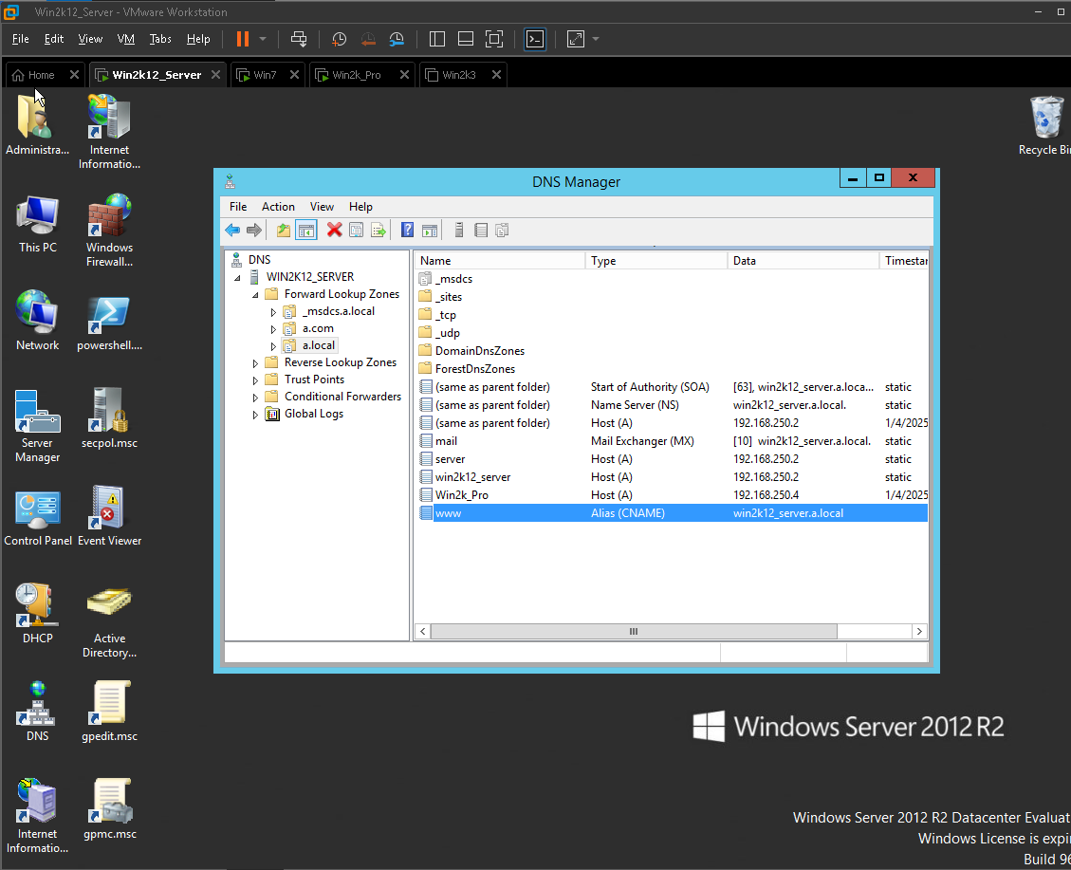

***Hình 12.9 : Kiểm tra DNS***

* + - Bản ghi PTR (Pointer Record) cho reverse lookup.
    - Mở khu vực chuyển ngược (Reverse Lookup Zones) trong DNS Manager.
      * Nếu chưa có Zone thì click phải chọn ***New Zone***

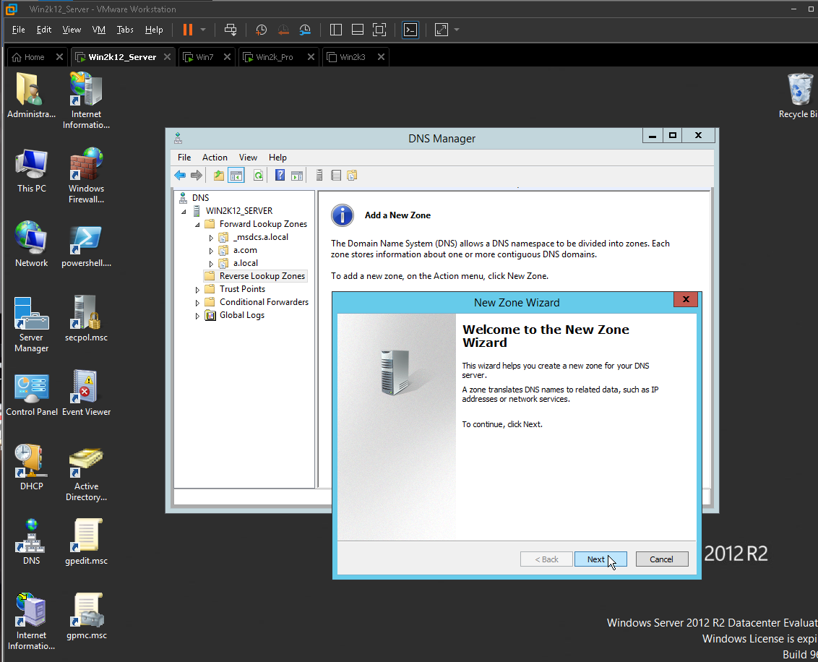

***Hình 12.10 : Kiểm tra DNS***

* + - * Chọn ***Primary Zone*** *→* ***Next*** *→* ***Next***

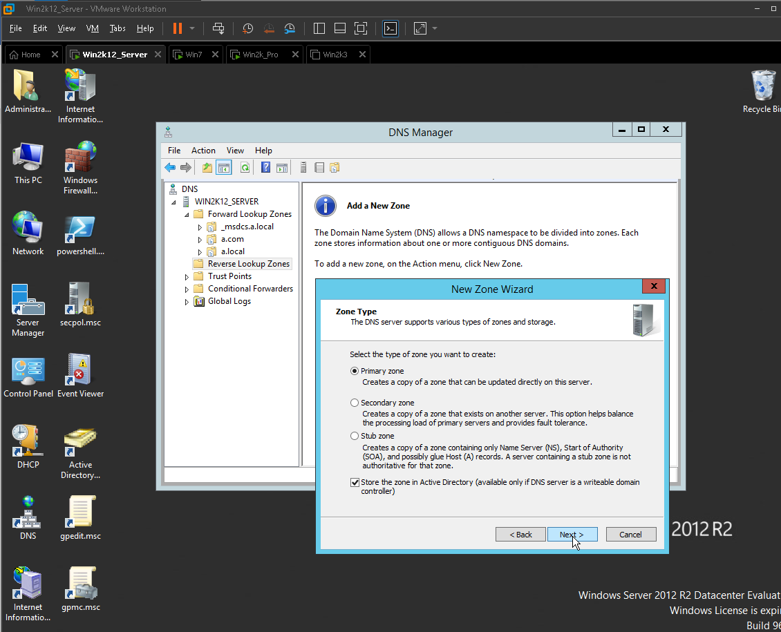

***Hình 12.11 : Kiểm tra DNS***

* + - * Chọn ***Ipv4 Reverse Lookup Zone***

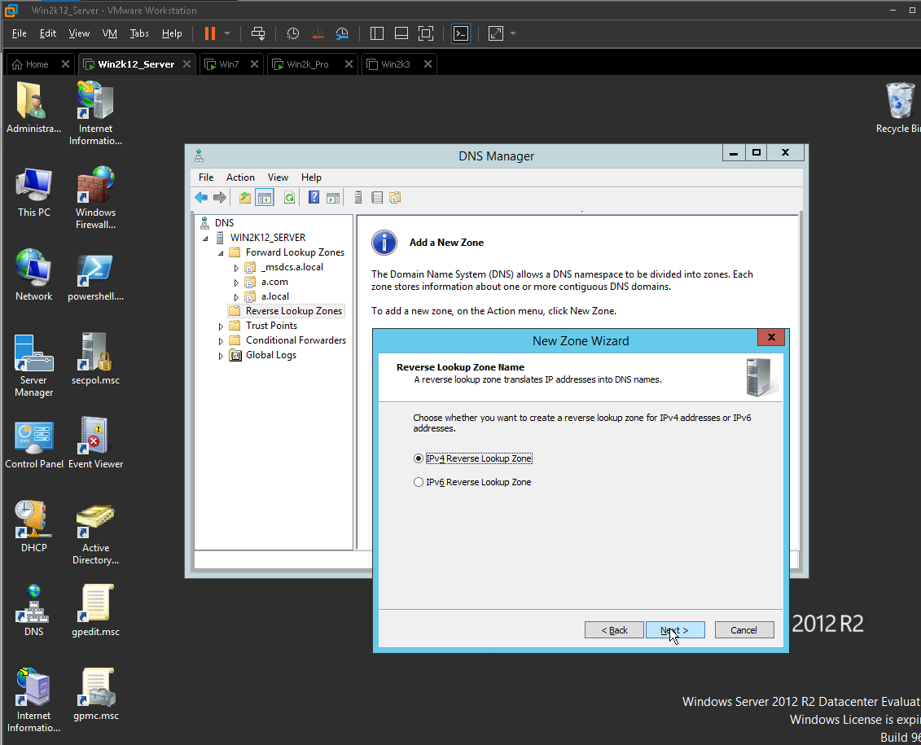

***Hình 12.12 : Kiểm tra DNS***

* + - * Click vào tùy chọn phù hợp *→* ***Next.***

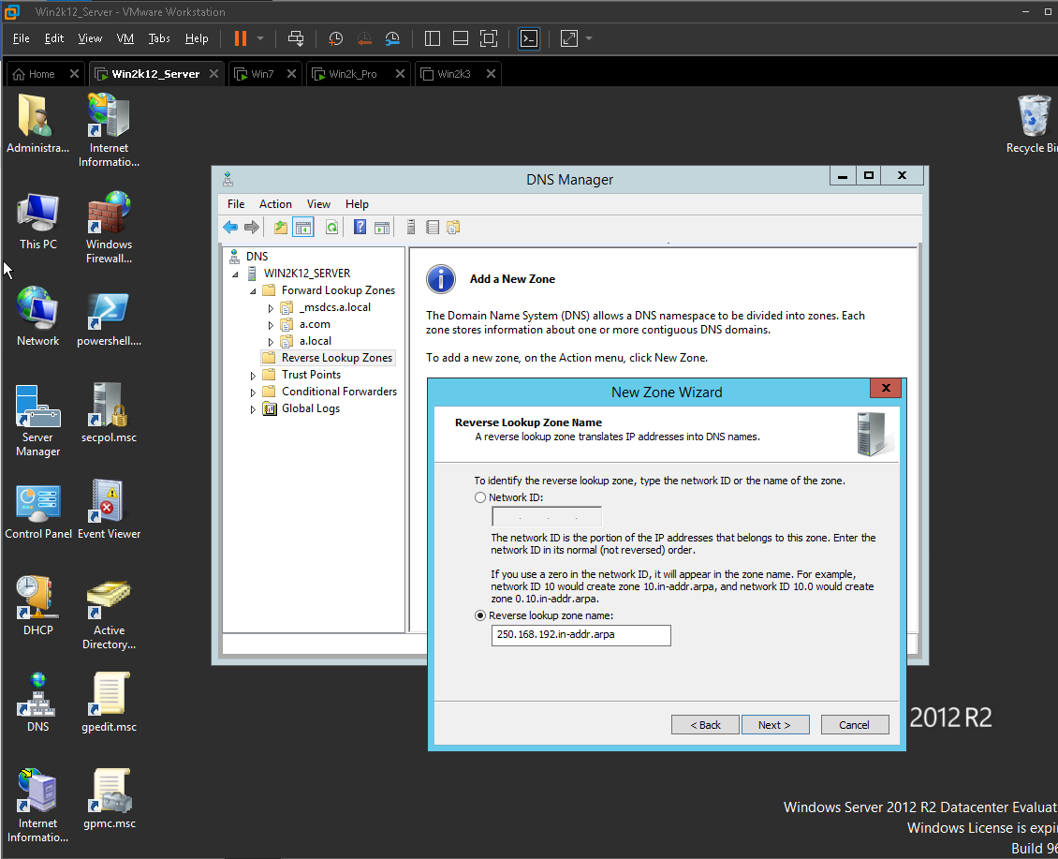

***Hình 12.13 : Kiểm tra DNS***

* + - * Chọn ***Finish*** để hoàn tất

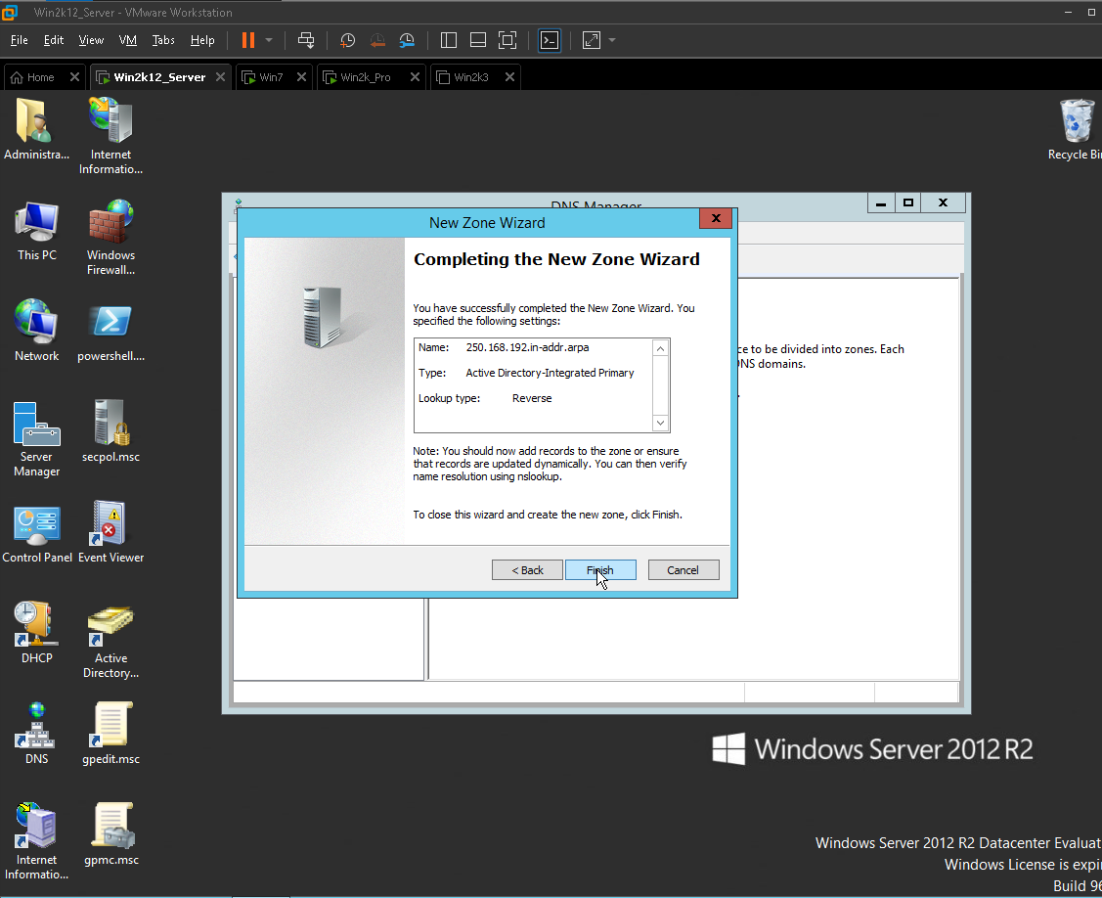

***Hình 12.14 : Kiểm tra DNS***

* + - Click phải và chọn New Pointer (PTR).

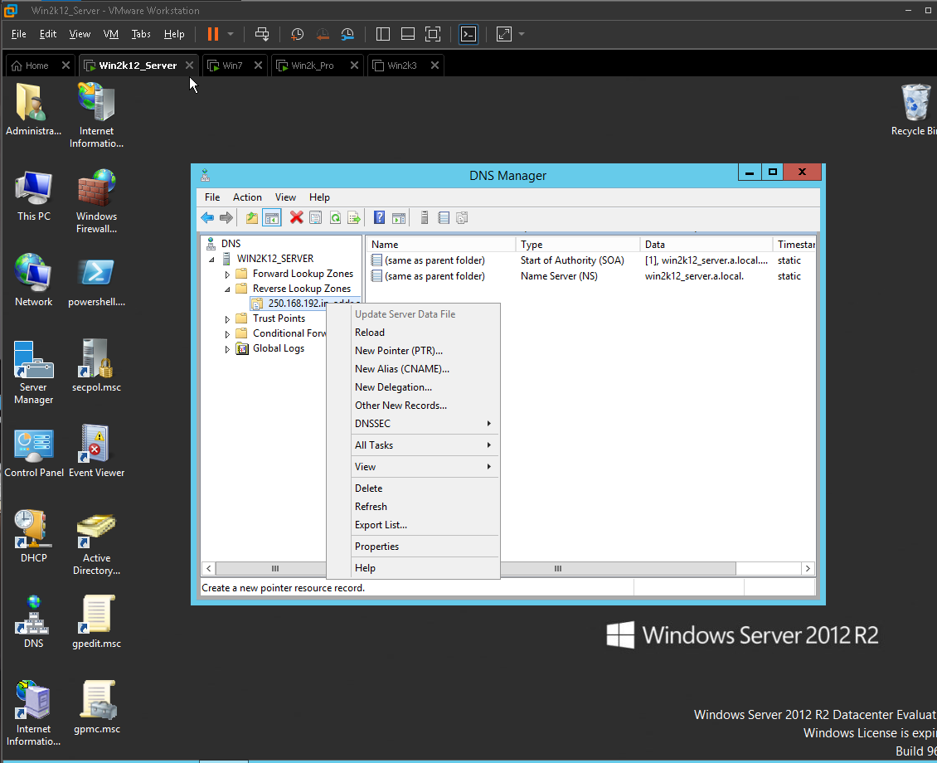

***Hình 12.15 : Kiểm tra DNS***

* + - Nhập địa chỉ IP và tên miền tương ứng

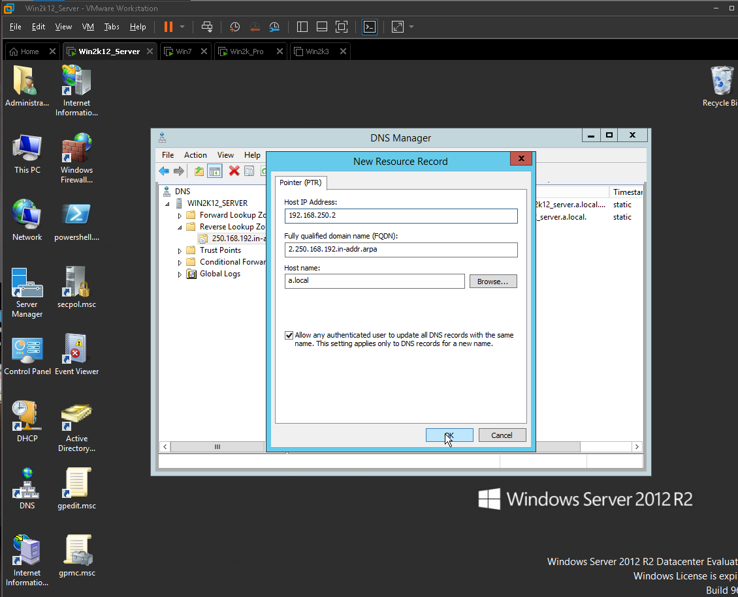

***Hình 12.16 : Kiểm tra DNS***

* + - Chọn ***OK*** để lưu.

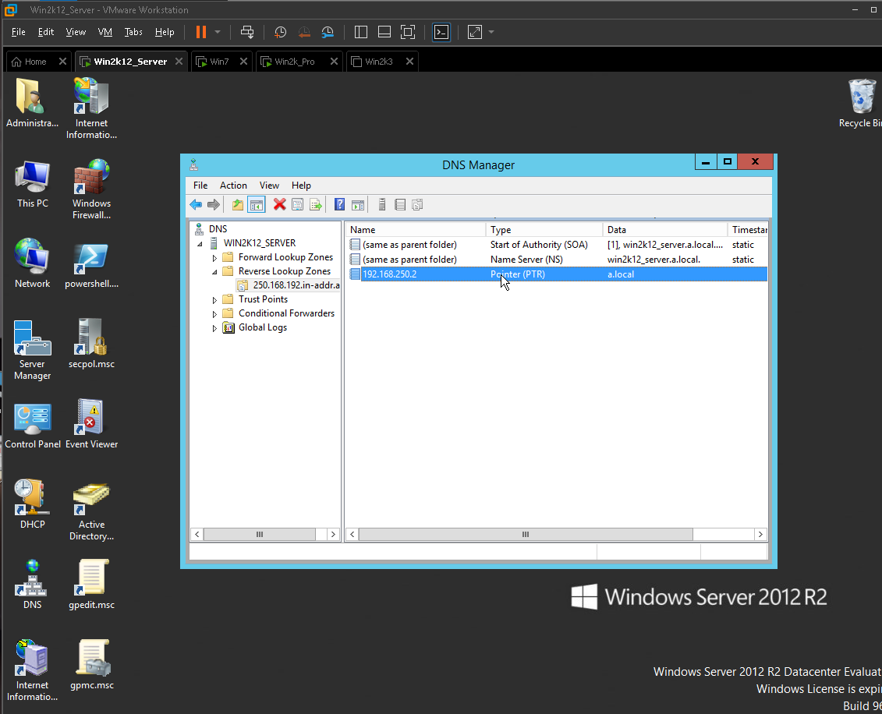

***Hình 12.17 : Kiểm tra DNS***

* **Khởi động DHCP:**
  + **Mở DHCP Manager từ Server Manager**

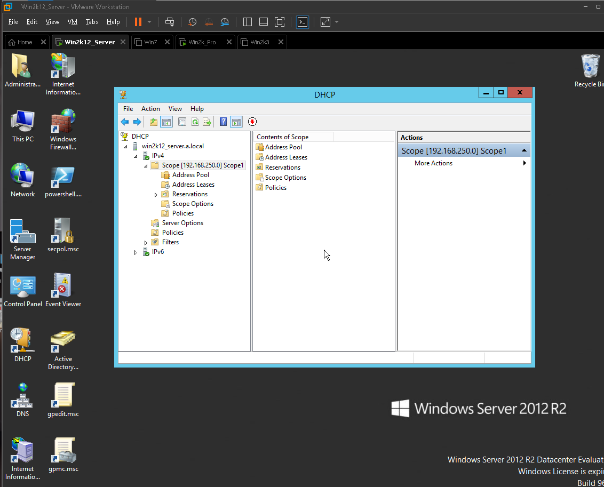

***Hình 13.1 : Kiểm tra DHCP***

* + **Kích hoạt Scope và kiểm tra thông tin IP được cấp phát**
    - Thiết lập IP động cho các máy trạm (Window 2000 Professional và Window 7)
    - Trên máy Window 2000 Professional → Click phải vào ***My Network Place*** → Chọn ***Properties***

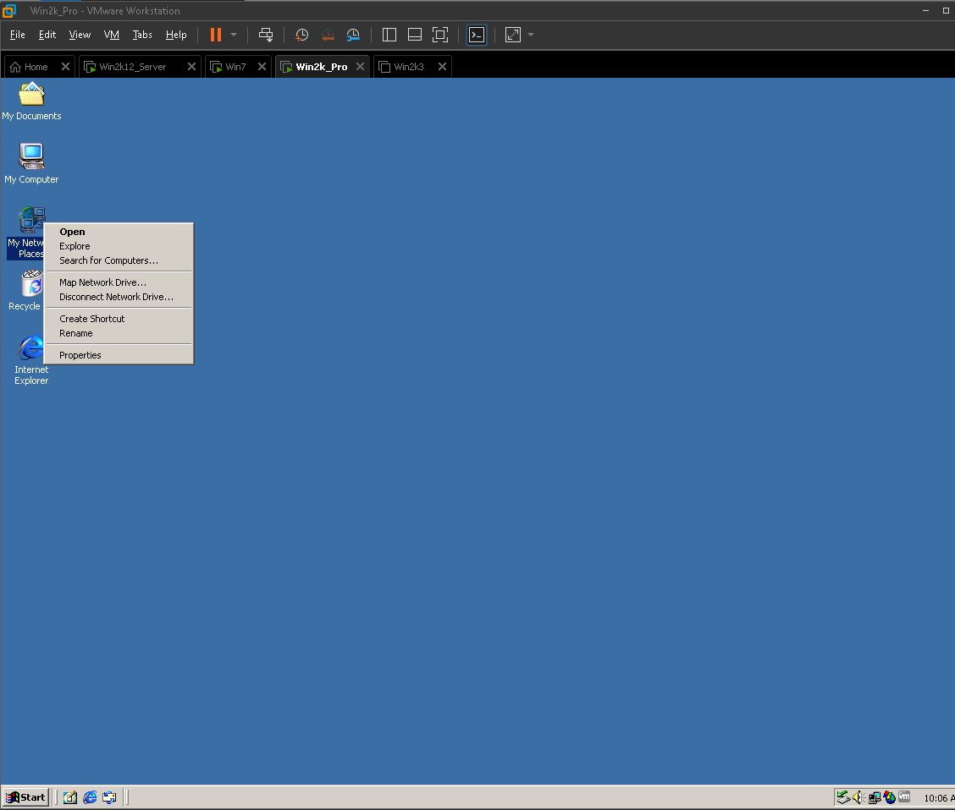

***Hình 13.2 : Kiểm tra DHCP***

* + - Click phải vào ***Local Area Connection*** chọn ***Properties*.**

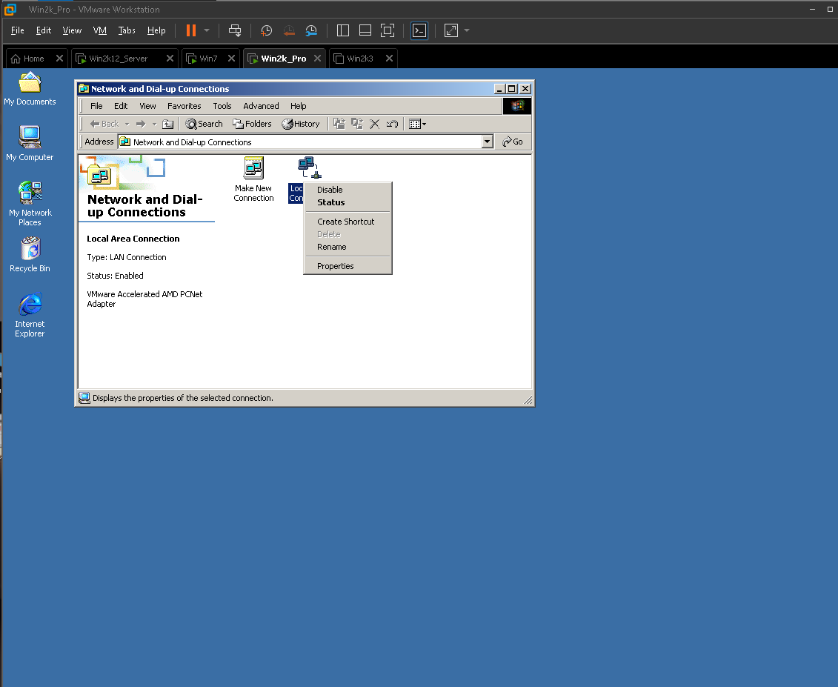

***Hình 13.3 : Kiểm tra DHCP***

* + - Chọn ***Internet Protocol (TCP/IP)*** chọn ***Properties***

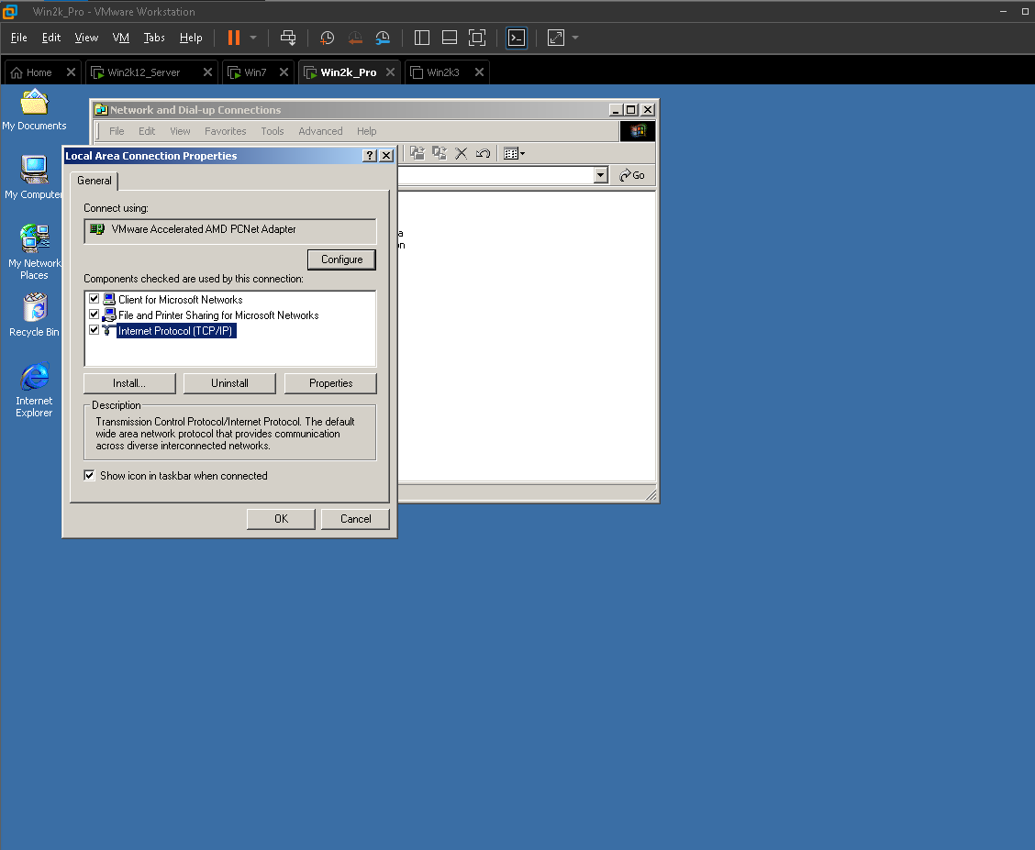

***Hình 13.4 : Kiểm tra DHCP***

* + - Chọn ***Obtain an IP address automatically*** để thiết lập địa chỉ IP động cho máy.
    - Nhập ***Preferred DNS server:*** 192.168.250.2 là địa chỉ DNS của máy chủ.

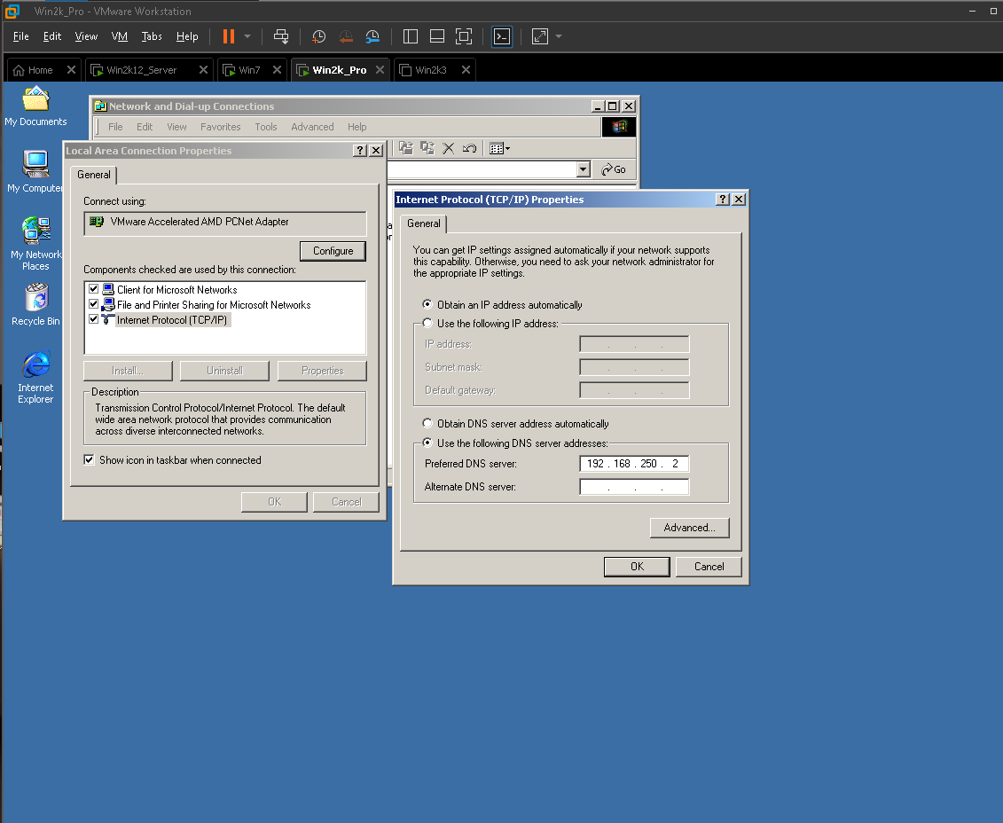

***Hình 13.5 : Kiểm tra DHCP***

* + - ***Nhấn Window + R:*** gõ “cmd” ***Enter*** để vào giao diện Command Promtp

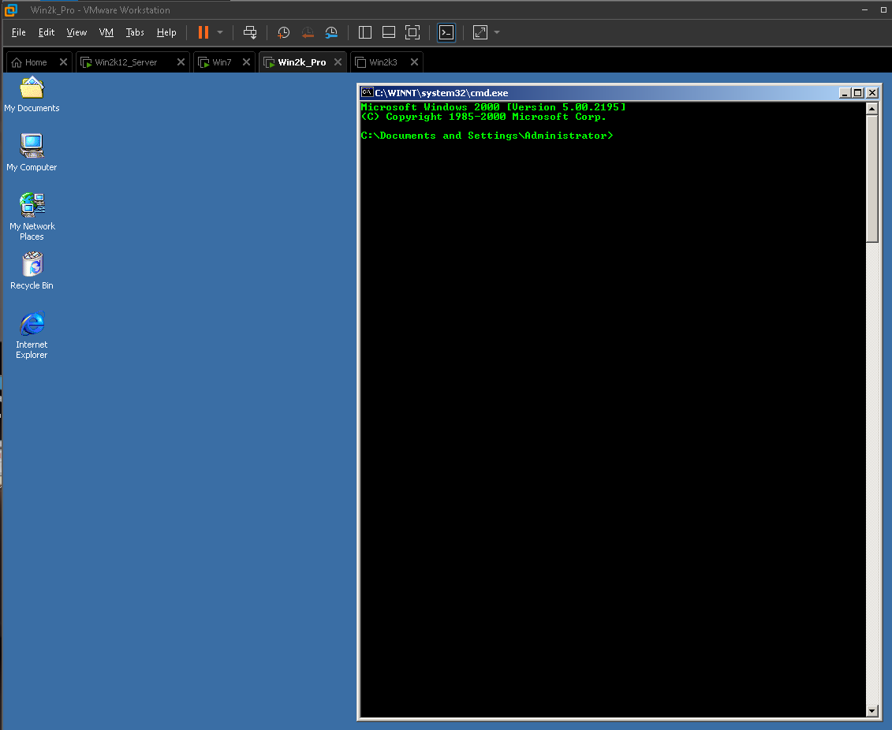

***Hình 13.6: Kiểm tra DHCP***

* + - ***Gõ lệnh “ipconfig /release”*** để trả địa chỉ IP cũ

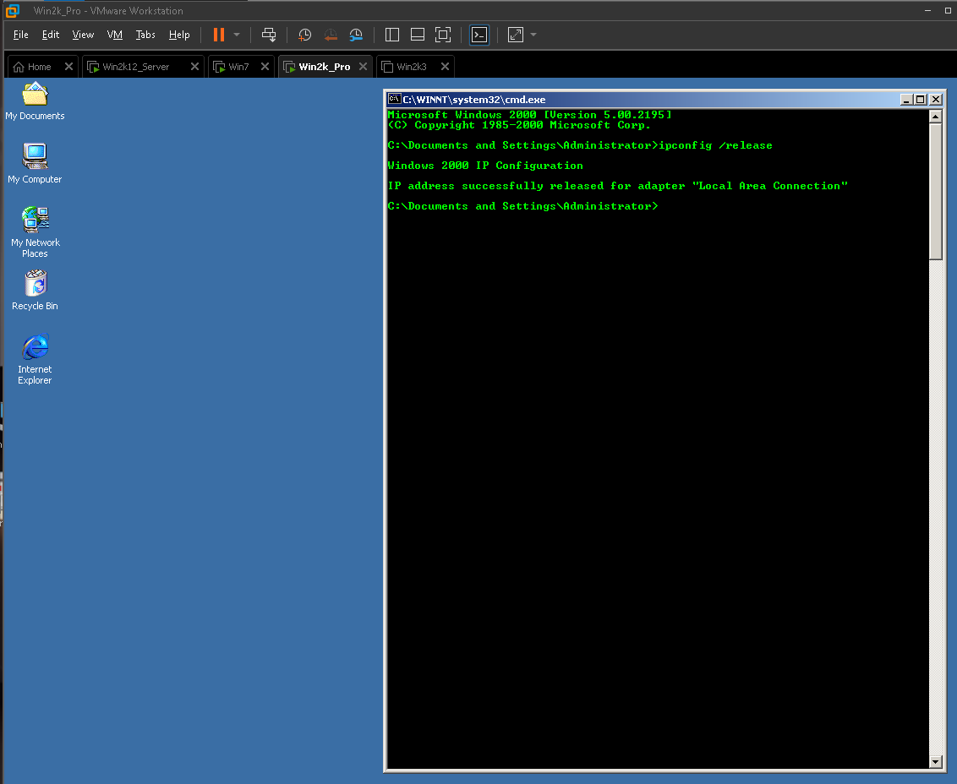

***Hình 13.7 : Kiểm tra DHCP***

* + - ***Gõ lệnh “ipconfig /renew “*** để nhận địa chỉ IP mới từ DHCP.

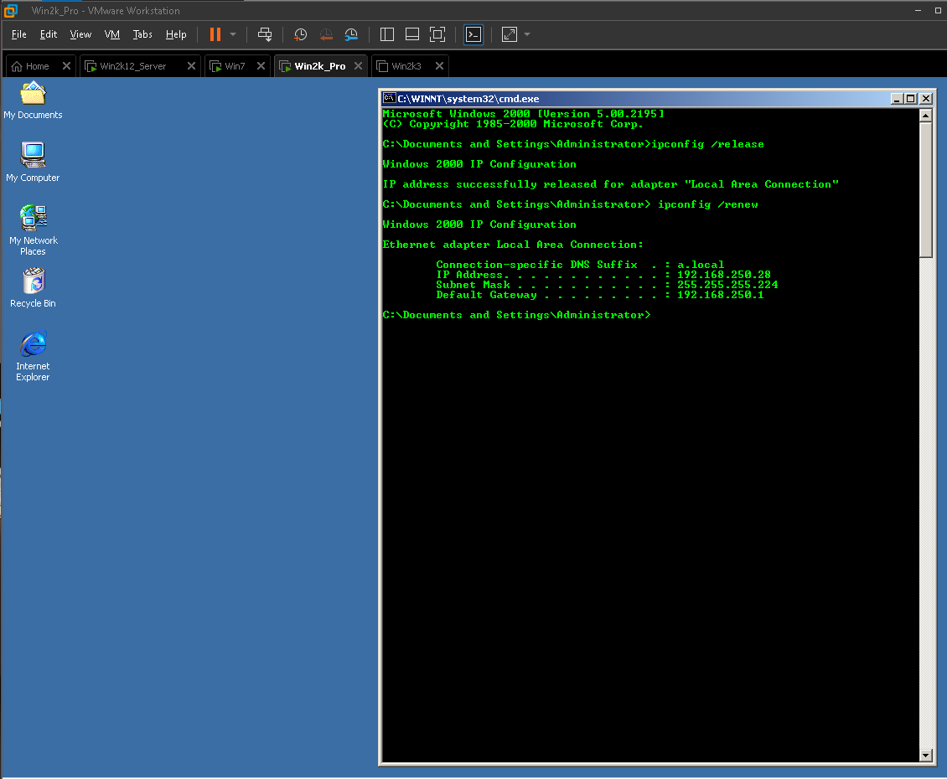

***Hình 13.8 : Kiểm tra DHCP***

* + - Thao tác tương tự với máy Window 7
    - Chọn ***Network*** → Chọn ***Properties***

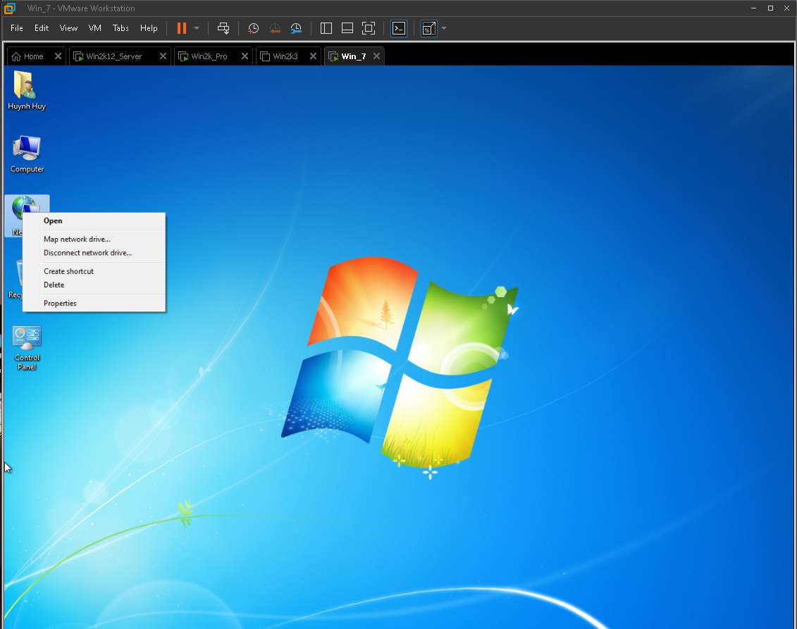

***Hình 13.9 : Kiểm tra DHCP***

* + - Chọn ***Change adapter settings***

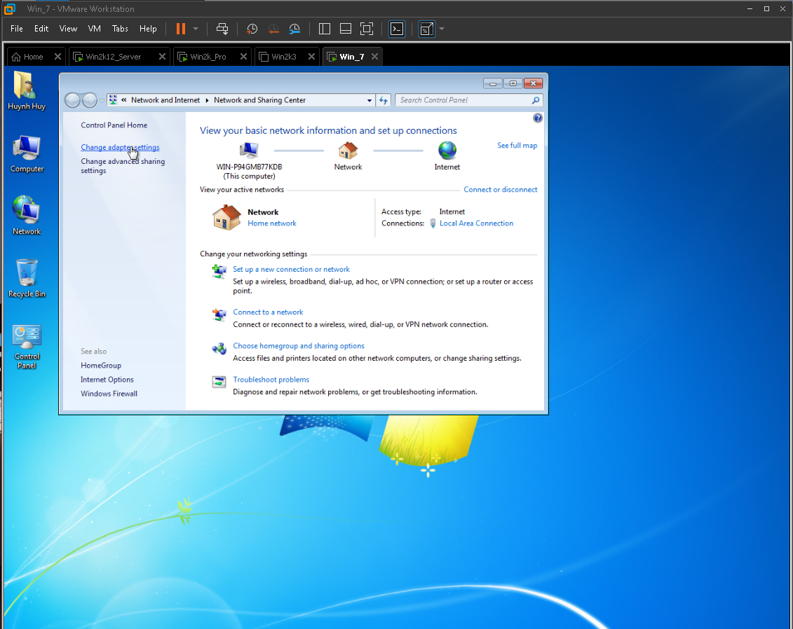

***Hình 13.10 : Kiểm tra DHCP***

* + - Click phải vào ***Enthernet*** → chọn ***Properties***

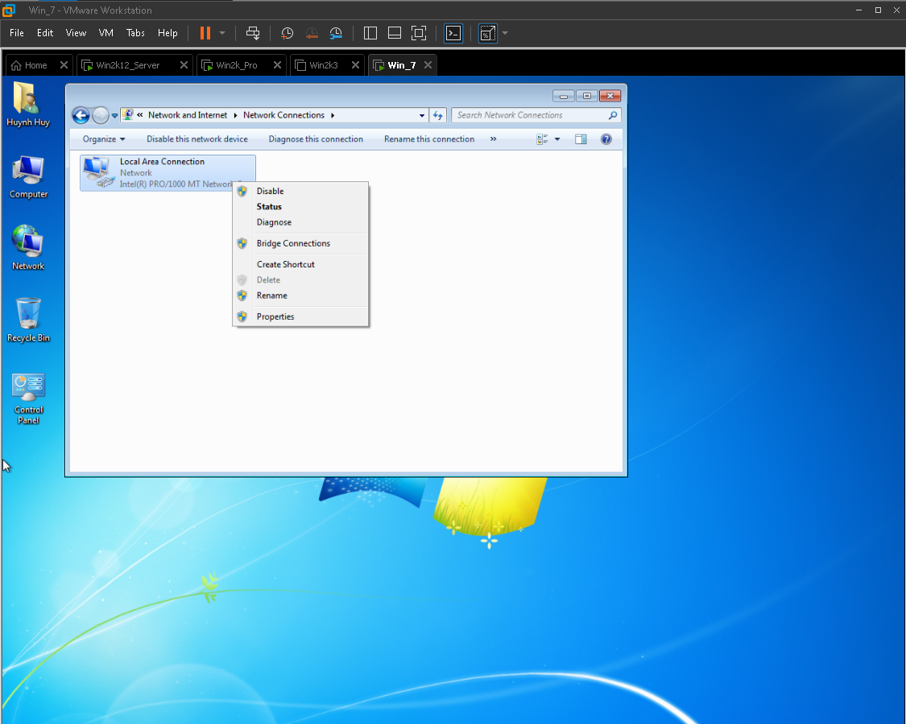

***Hình 13.11 : Kiểm tra DHCP***

* + - Chọn Internet Protocol Vession 4 Ipv4 (TCP/IP) → chọn ***Properties***

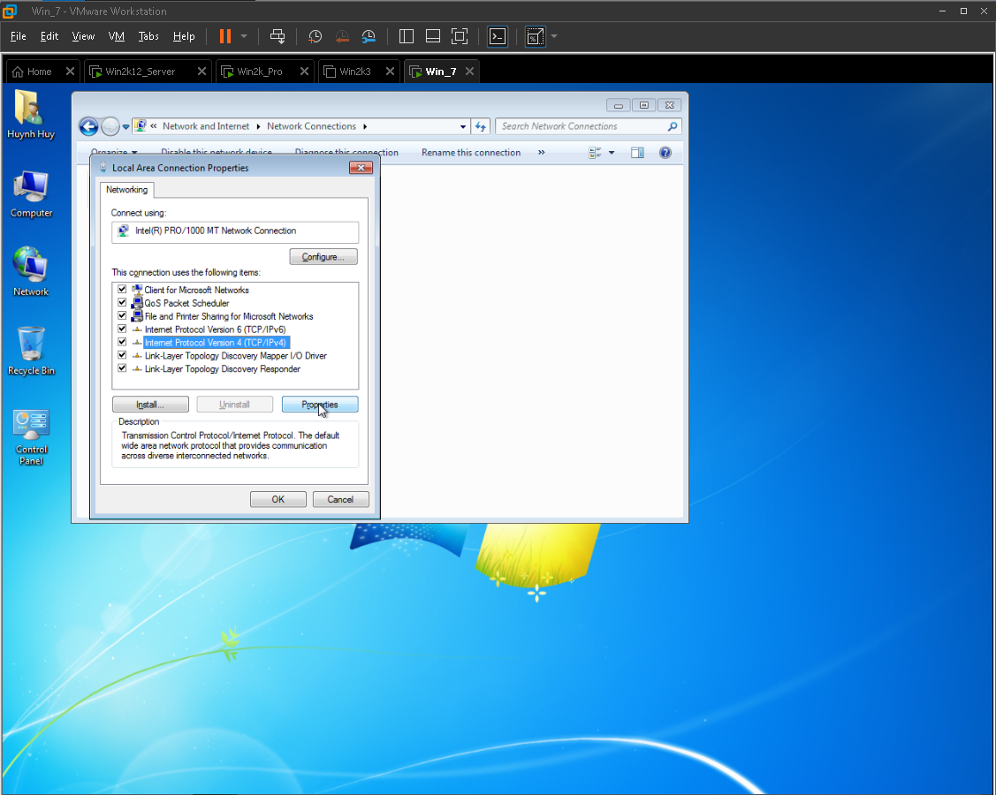

***Hình 13.12 : Kiểm tra DHCP***

* + - Chọn Obtain an IP address automatically để thiết lập địa chỉ IP động để DHCP cấp phát địa chỉ.
    - Thiết lập ***Preferred DNS server :*** 192.168.250.2 là địa chỉ DNS máy chủ.

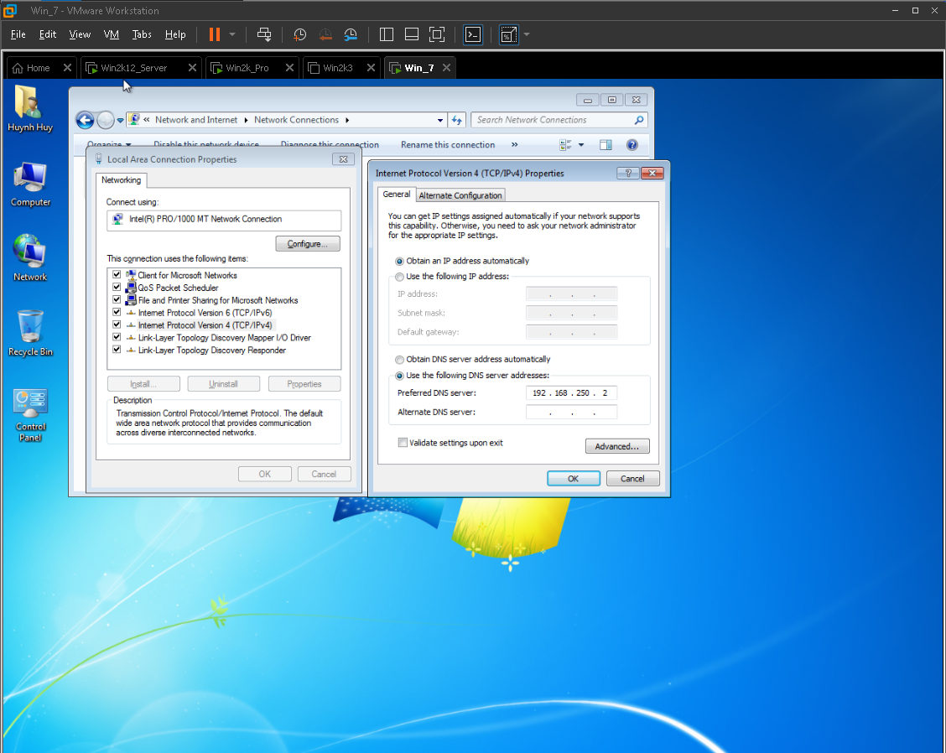

***Hình 13.13 : Kiểm tra DHCP***

* + - Click ***OK*** để hoàn tất
    - Nhấn ***Window+R*** gõ “cmd” để mở Command Prompt.

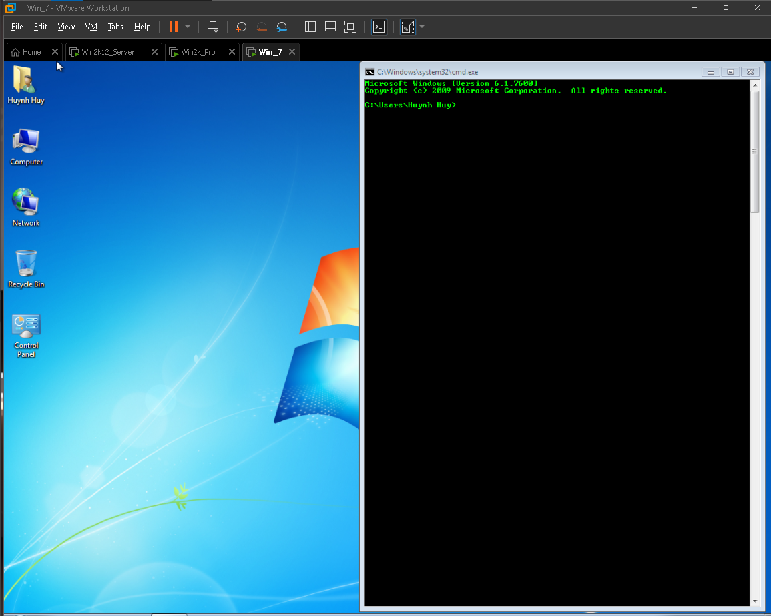

***Hình 13.14 : Kiểm tra DHCP***

* + - Trên cmd gõ lệnh: “***ipconfig /release***” để trả địa chỉ IP

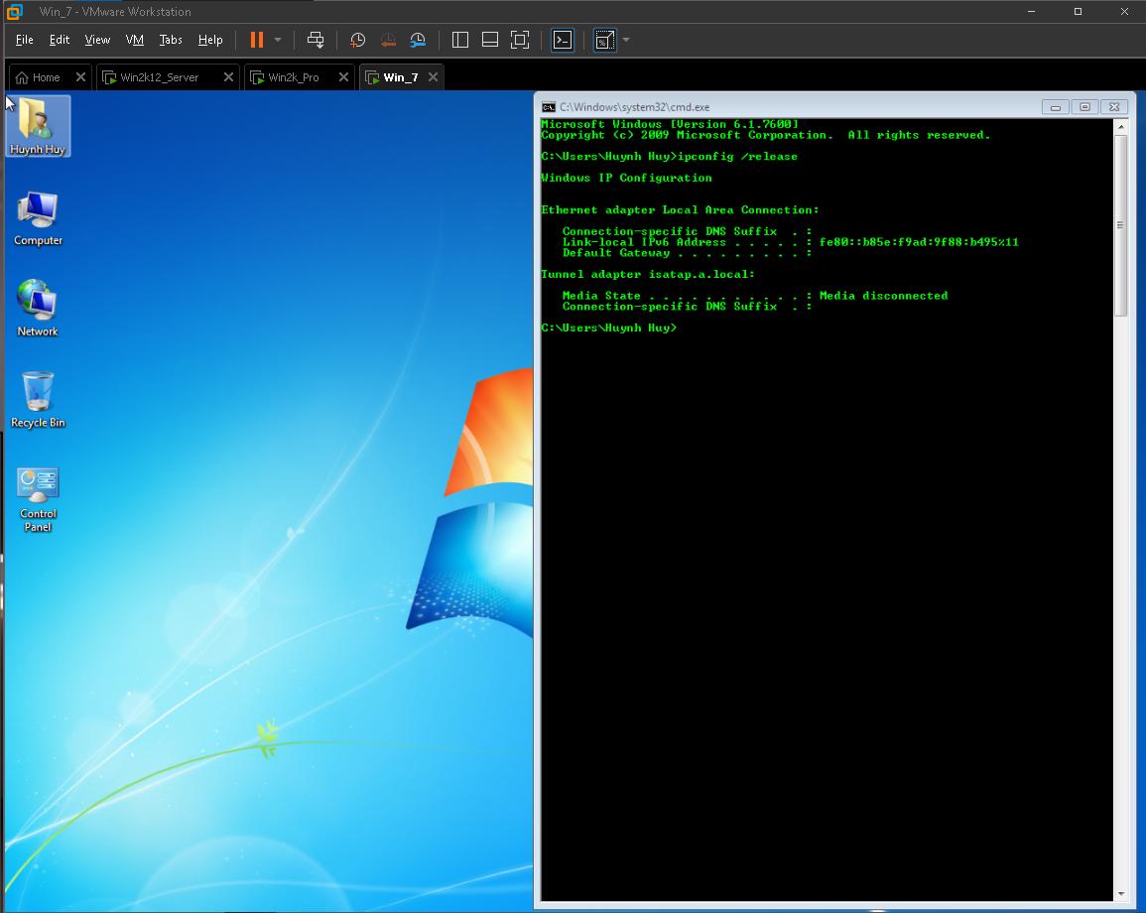

***Hình 13.15 : Kiểm tra DHCP***

* + - Tiếp tục gõ lệnh “***ipconfig /renew***” để nhận IP từ DHCP máy chủ.

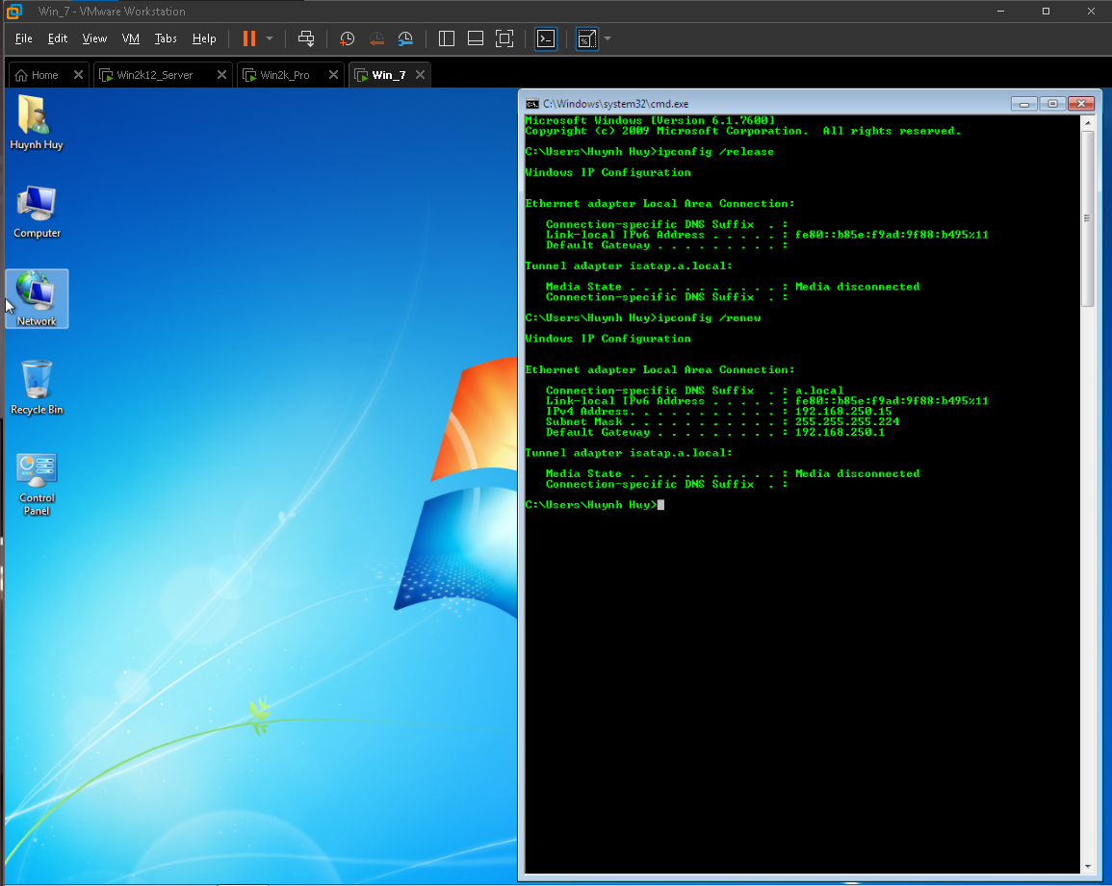

***Hình 13.16 : Kiểm tra DHCP***

* + Kiểm tra trên giao diện DHCP Server

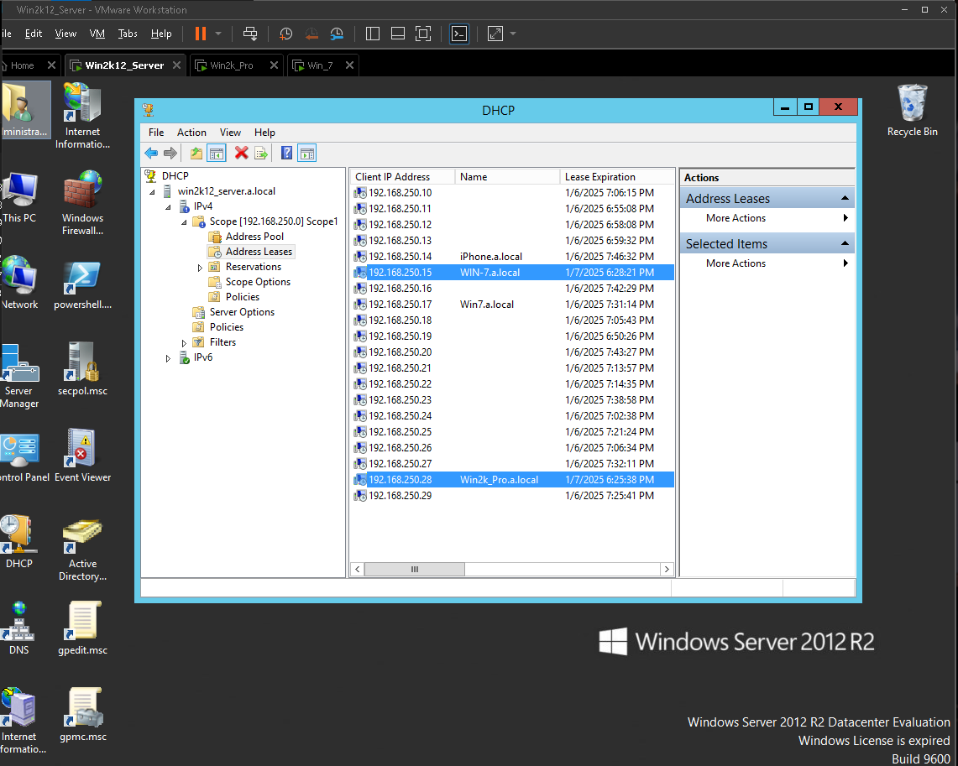

***Hình 13.17 : Kiểm tra DHCP***

1. **Kiểm tra đánh giá**
   1. **Kiểm tra DNS bằng lệnh nslookup và ping**

* Trên máy trạm (Window 7 và Windows 2000 Professional):
  + Nhấn ***Window + R*** mở Command Prompt

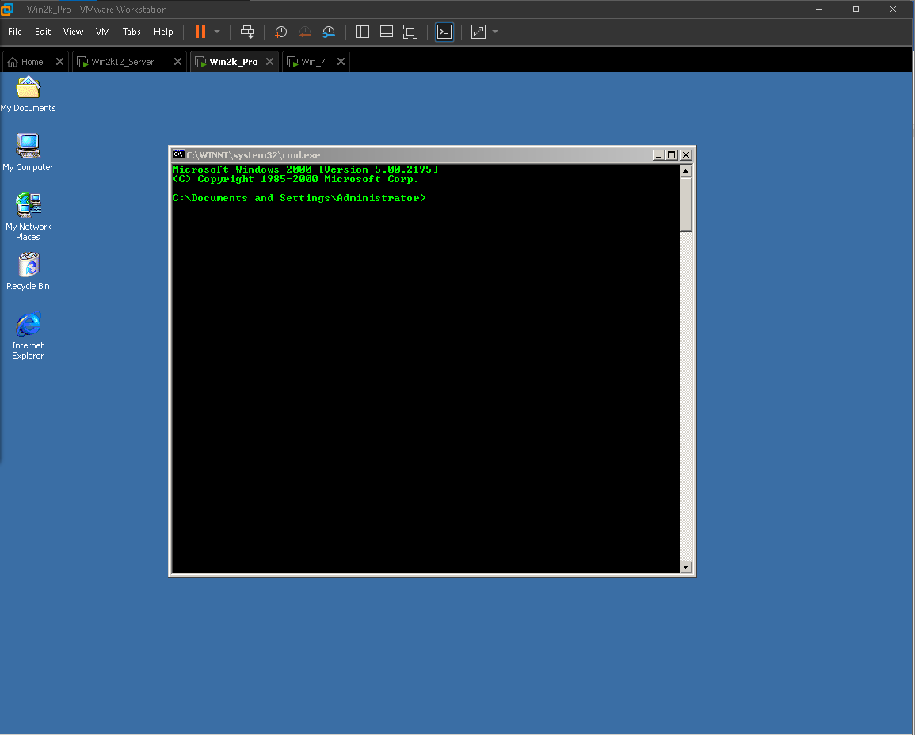

***Hình 14.1 : Kiểm tra DNS bằng lệnh nslookup và ping***

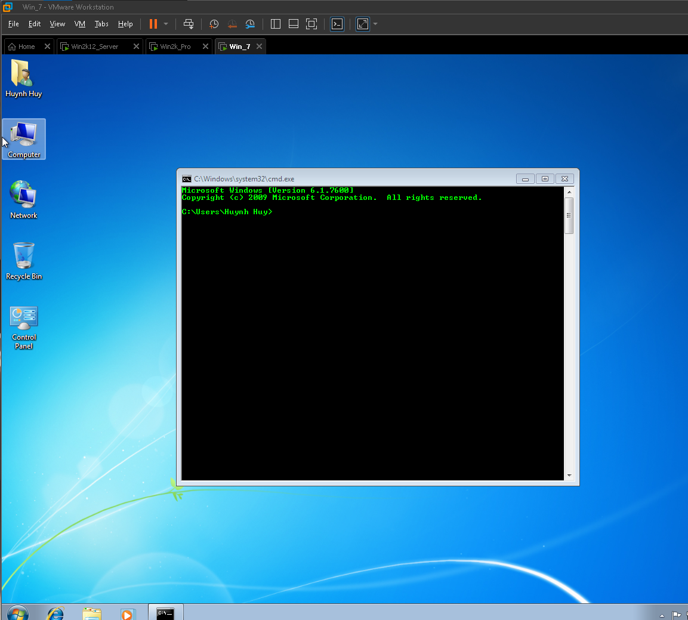

***Hình 14.2 : Kiểm tra DNS bằng lệnh nslookup và ping***

* + Chạy lệnh: “***nslookup***” để kiểm tra phân giải tên miền:
    - Chạy “***nslookup a.local***”

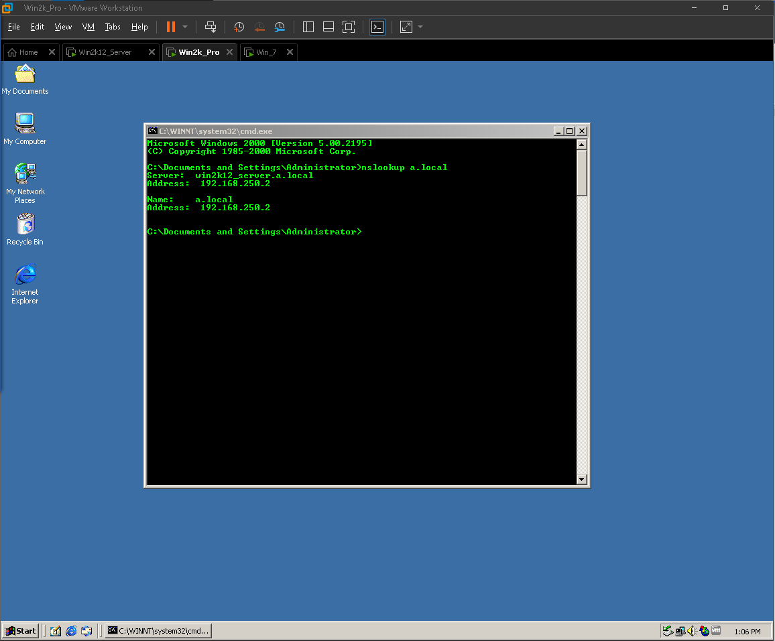

***Hình 14.3 : Kiểm tra DNS bằng lệnh nslookup và ping***

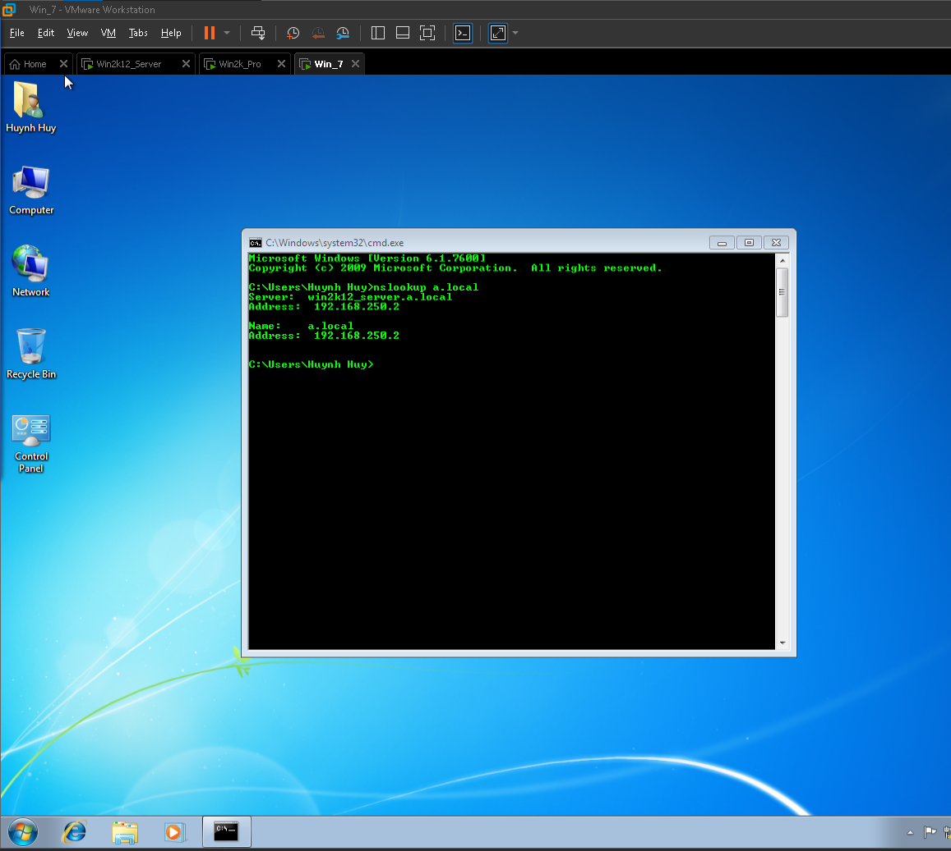

***Hình 14.4 : Kiểm tra DNS bằng lệnh nslookup và ping***

* + Chạy lệnh ping để kiểm tra kết nối tới máy chủ DNS:
    - Chạy “***ping 192.168.250.2***”

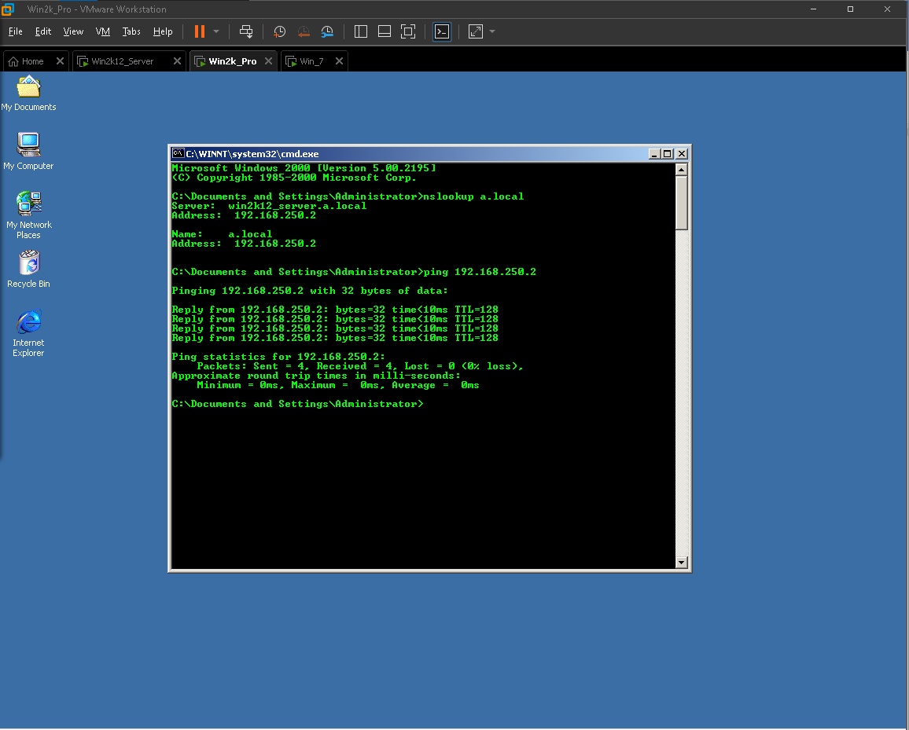

***Hình 14.5 : Kiểm tra DNS bằng lệnh nslookup và ping***

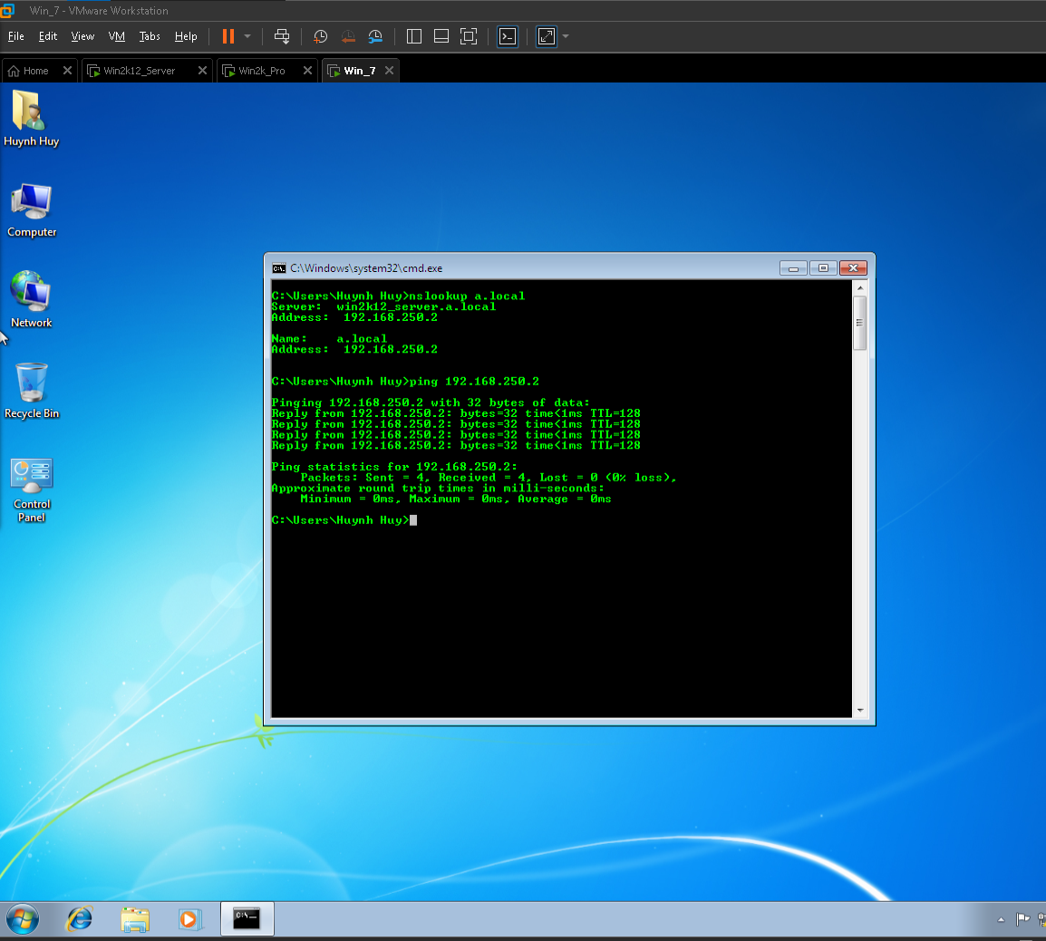

***Hình 14.6 : Kiểm tra đánh giá***

#### **Kiểm tra DHCP bằng cấu hình client nhận IP tự động**

* Trên máy trạm (Window 7 và Windows 2000 Professional), mở Command Prompt bằng cách nhấn Window + R: gõ “cmd”.

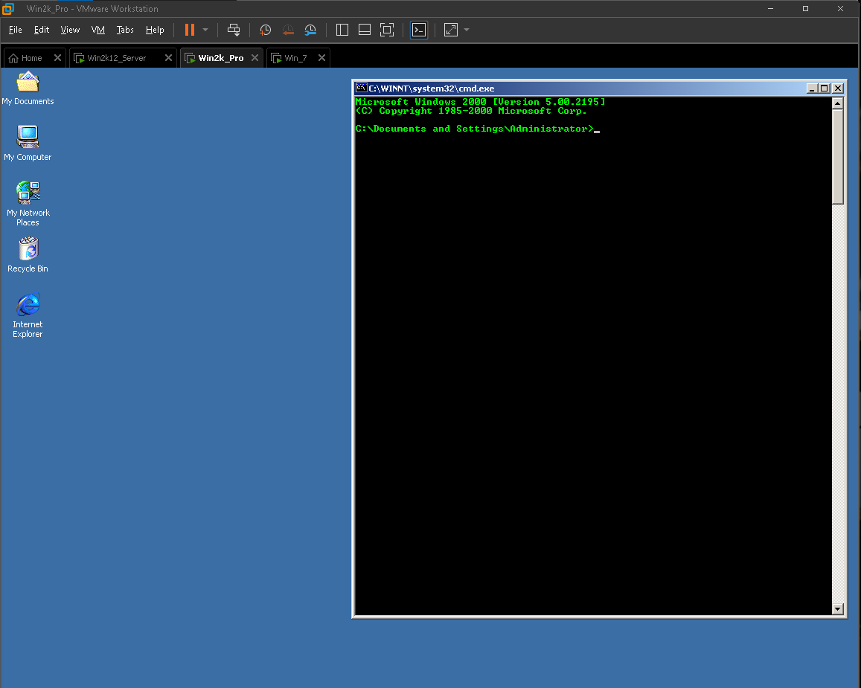

***Hình 14.7 : Kiểm tra DNS bằng lệnh nslookup và ping***

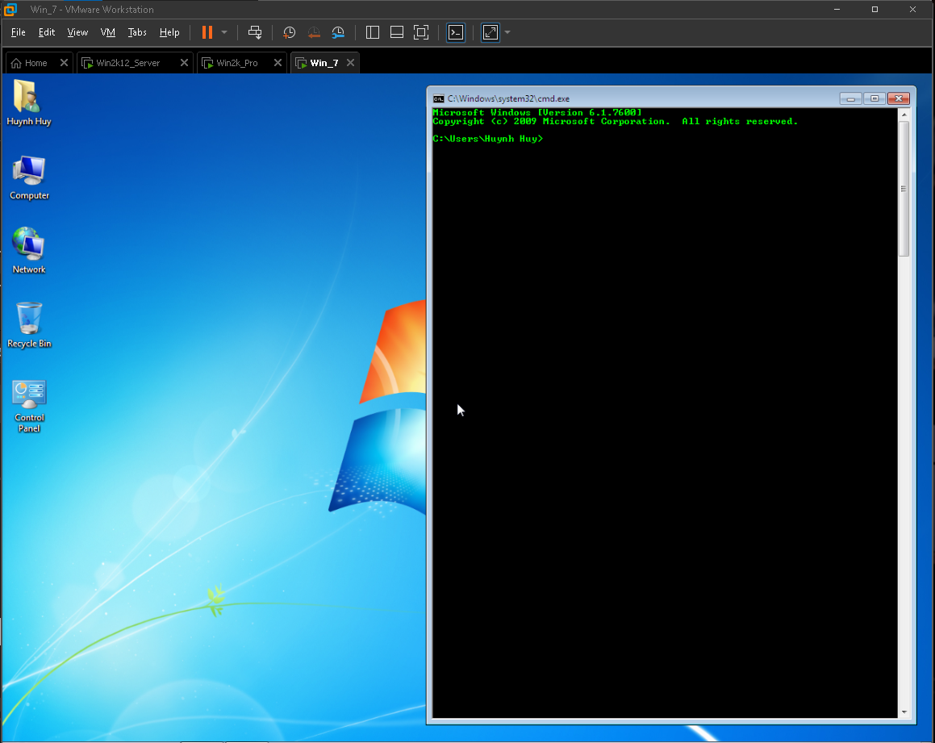

***Hình 14.8 : Kiểm tra DCHP bằng lệnh ipconfig***

* Chạy lệnh “***ipconfig /all***” để kiểm tra cấu hình IP được cấp hát.
* Đảm bảo IP nằm trong dãy 192.168.250.10 – 192.168.250.29

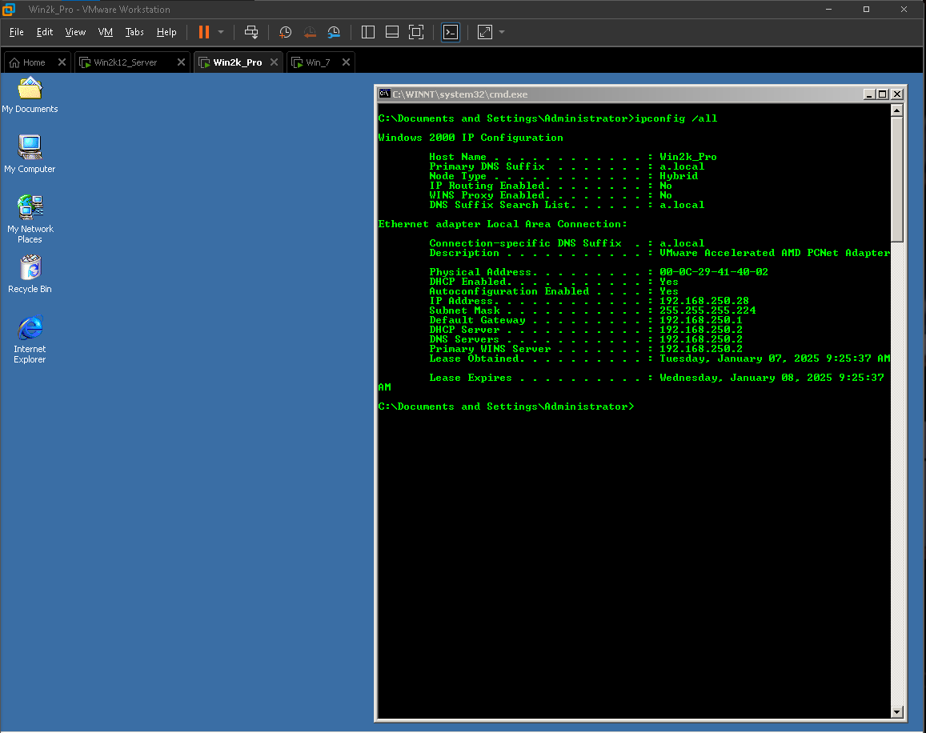

***Hình 14.9 : Kiểm tra DCHP bằng lệnh ipconfig***

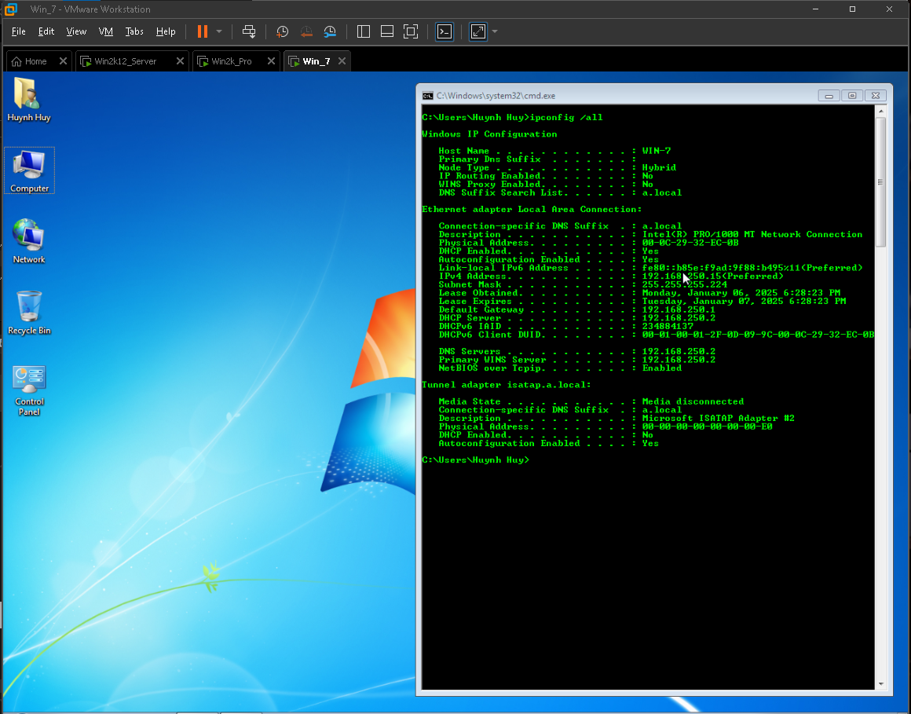

***Hình 14.10 : Kiểm tra DHCP bằng lệnh ipconfig***

1. **Xử lý sự cố**
   1. **Kiểm tra kết nối mạng, dịch vụ DNS/DHCP, và nhật ký sự kiện trên Server Manager.**

* **Kiểm tra kết nối mạng:**
  + Chạy lệnh ping để kết nối giữa máy chủ và máy trạm
  + Ping từ máy chủ đển các máy trạm

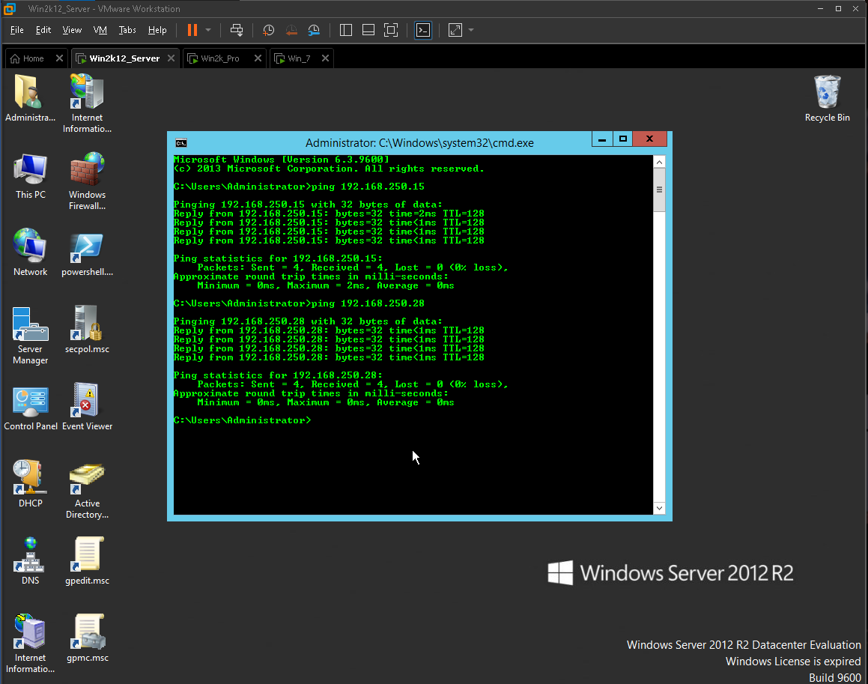

***Hình 15.1 : Kiểm tra kết nối mạng***

* + Ping từ máy trạm vào máy chủ

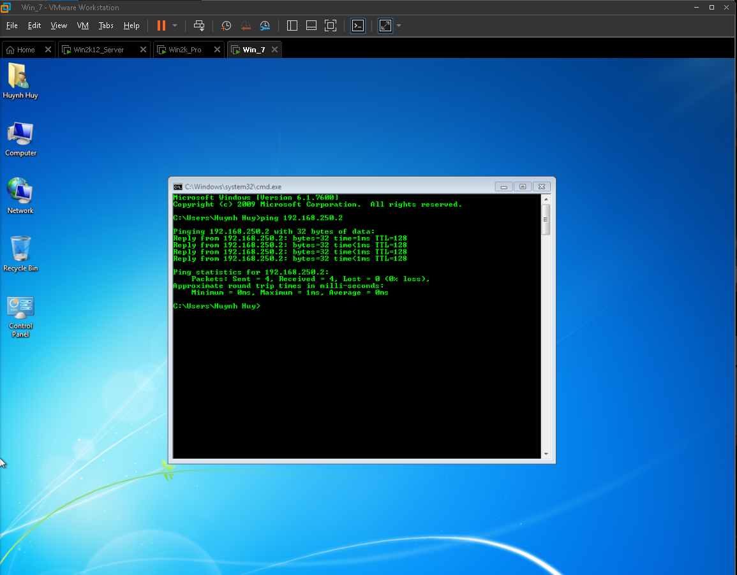

***Hình 15.2 : Kiểm tra kết nối mạng***

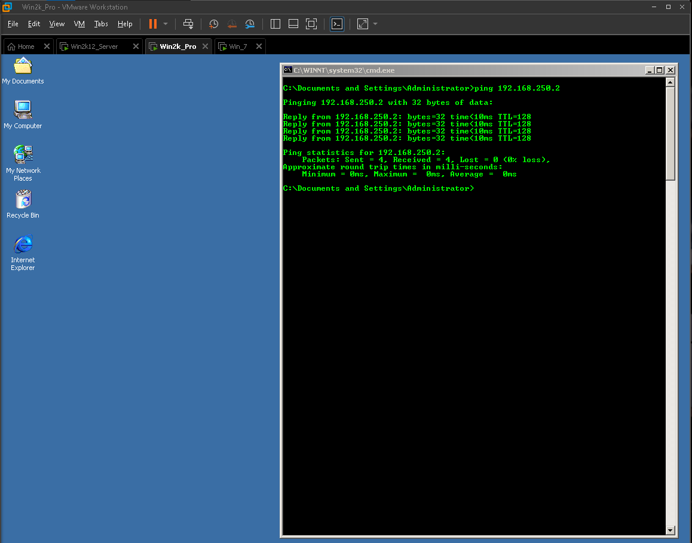

***Hình 15.3 : Kiểm tra kết nối mạng***

* **Kiểm tra dịch vụ DNS/DHCP**
  + Mở ***Server Manager***

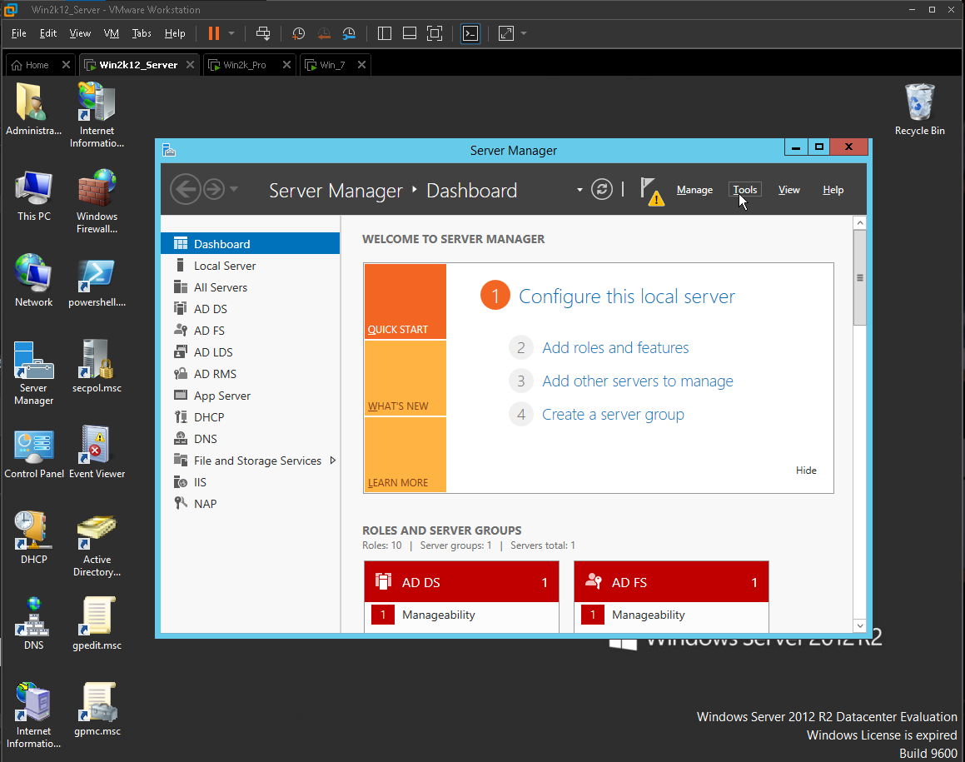

***Hình 15.4 : Kiểm tra dịch vụ DNS/DHCP***

* + Vào ***Tools*** > DNS hoặc DHCP

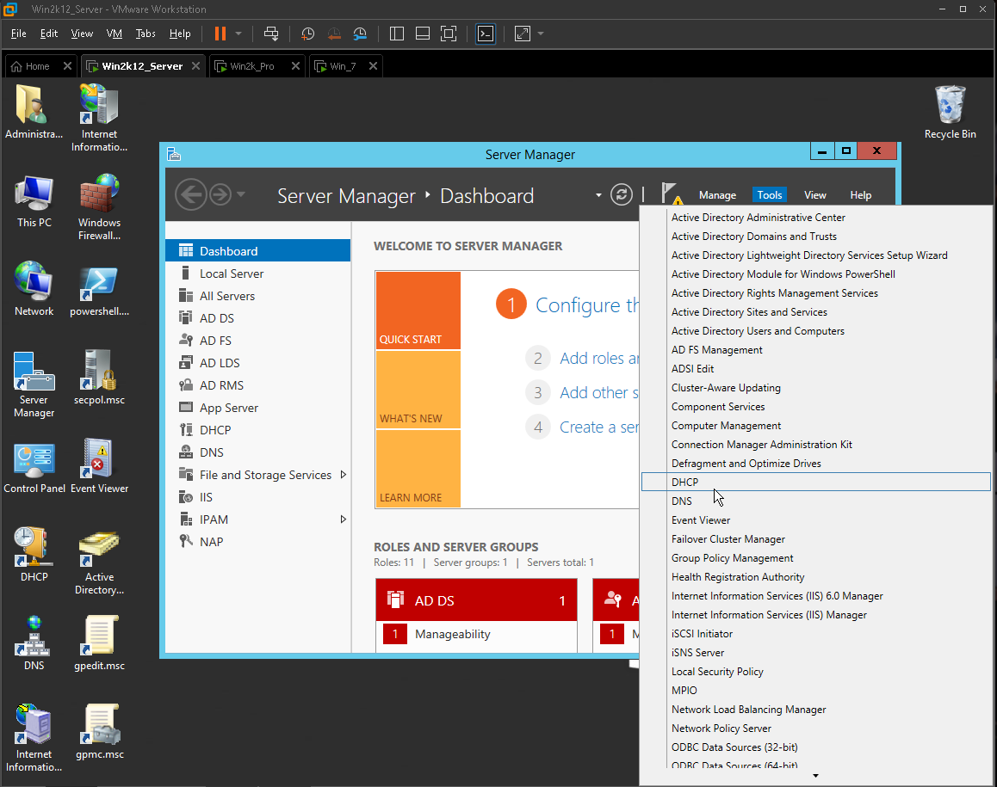

***Hình 15.5 : Kiểm tra dịch vụ DHCP***

* + Đảm bảo các dịch vụ đang chạy. Nếu không khới động lại dịch vụ

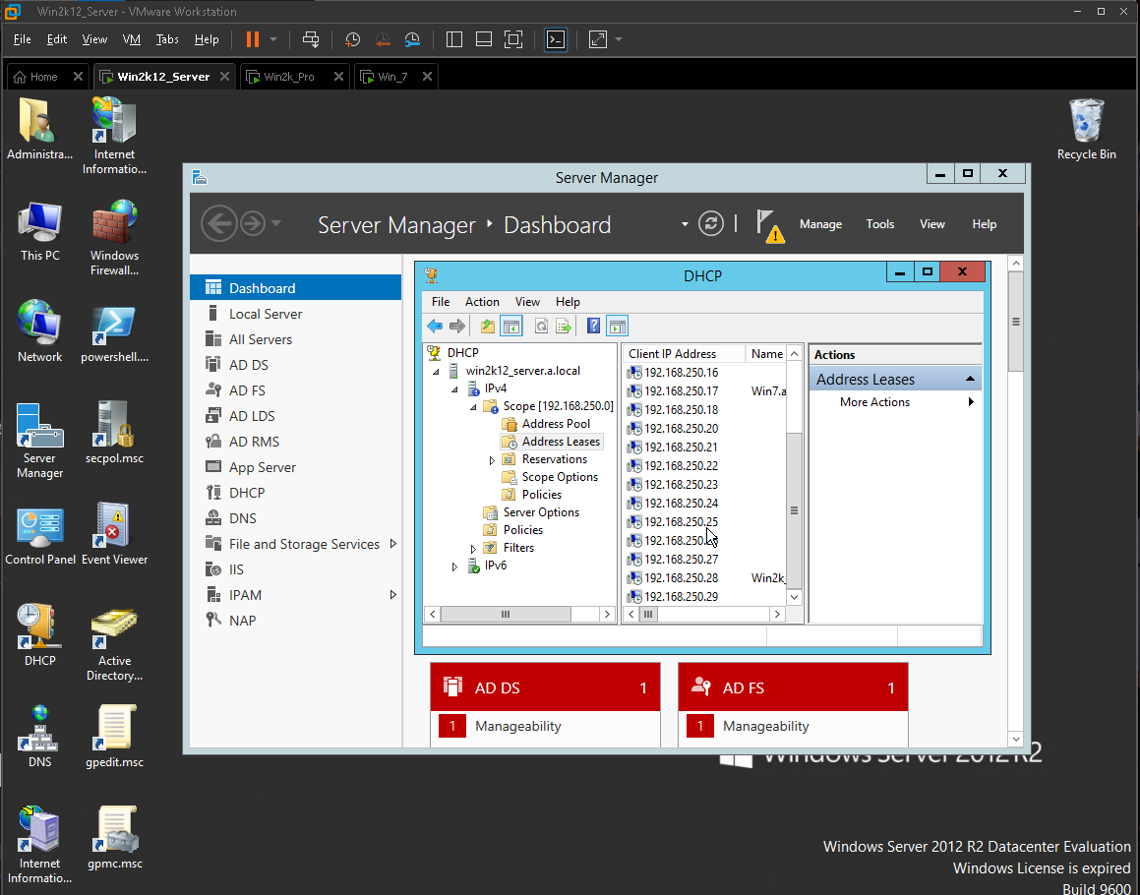

***Hình 15.6 : Kiểm tra dịch vụ DHCP***

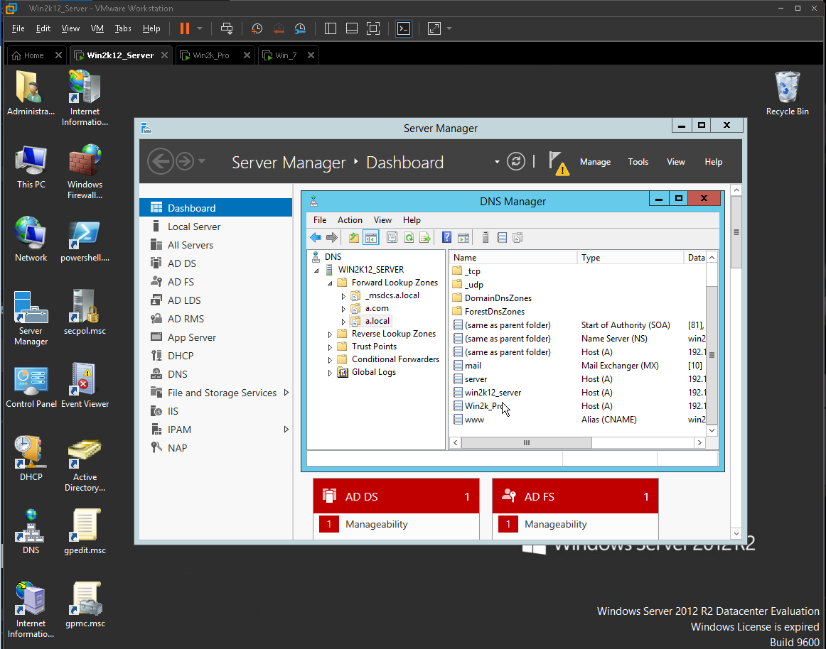

***Hình 15.7 : Kiểm tra dịch vụ DNS***

* **Xem nhật ký sự kiện**
  + Chạy hộp thoại Run: Nhấn ***Window*** *+* ***R****,*

gõ “***eventvwr***” nhấn ***Enter*.**

* + Kiểm tra các nhật ký liên quan đến ***DNS/ DHCP*** trong ***Window Log > System*** hoặc ***Application.***

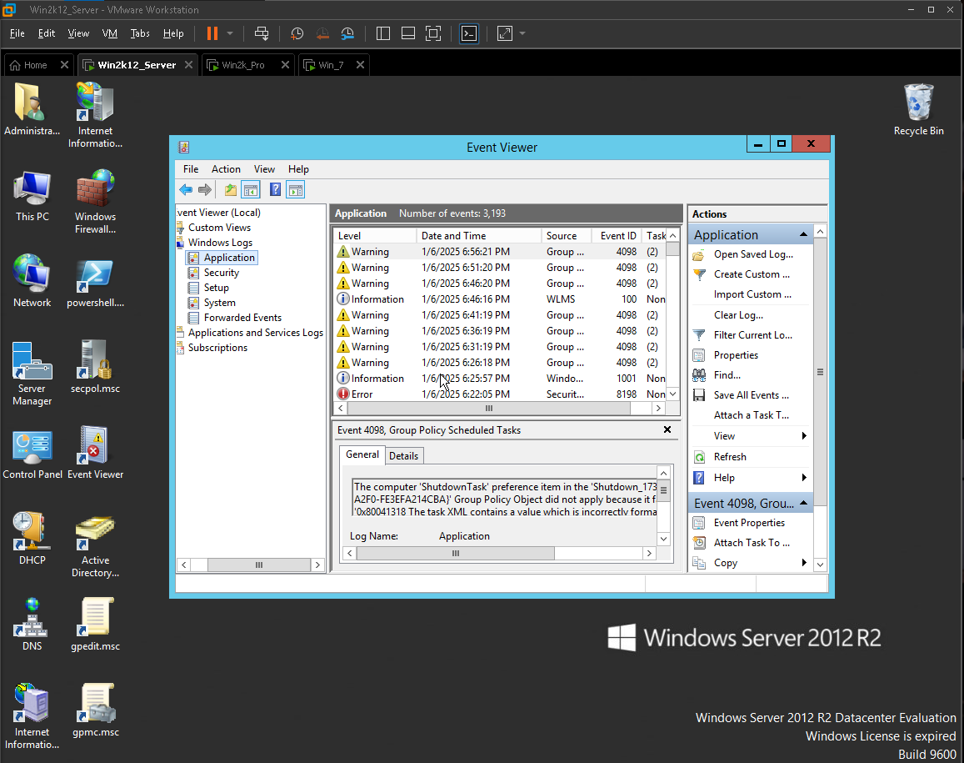

***Hình 15.8 : Xem nhật ký sự kiện***

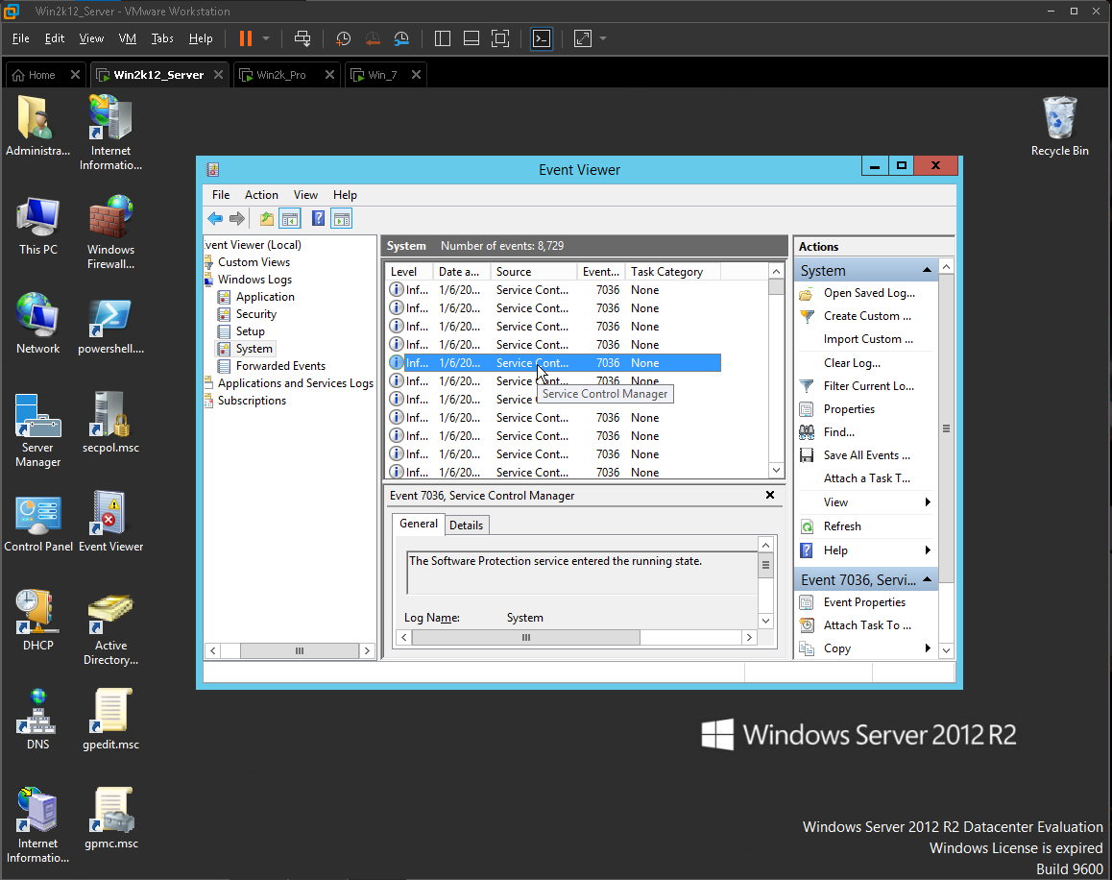

***Hình 15.9 : Xem nhật ký sự kiện***

1. **KẾT LUẬN VÀ HƯỚNG PHÁT TRIỂN**
2. **Kết luận**

Hệ thống đáp ứng tốt yêu cầu quản lý tên miền (DNS) và cấp phát IP động (DHCP). Mạng được phân chia hợp lý, đảm bảo hoạt động ổn định.

1. **Hướng phát triển**

Nâng cấp hệ thống lên Windows Server phiên bản mới hơn. Tích hợp thêm dịch vụ như Active Directory hoặc Web Server. Mở rộng quy mô mạng cho mạng các phòng ban hoặc chi nhánh mới.

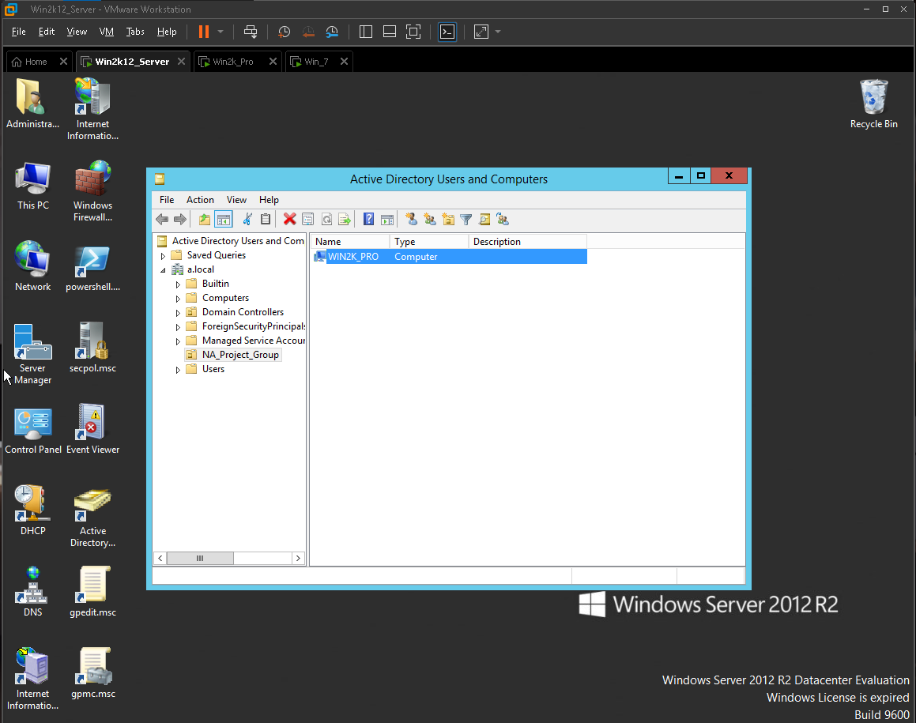

***Hình 16.1 : Tích hợp dịch vụ* Active Directory**

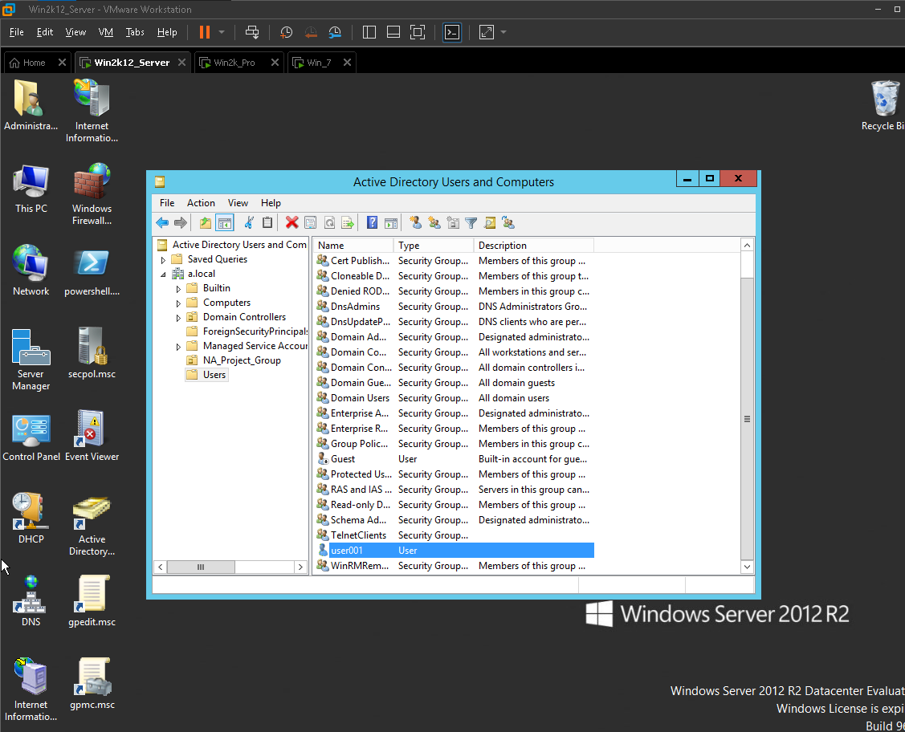

***Hình 16.2 : Tích hợp dịch vụ* Active Directory**

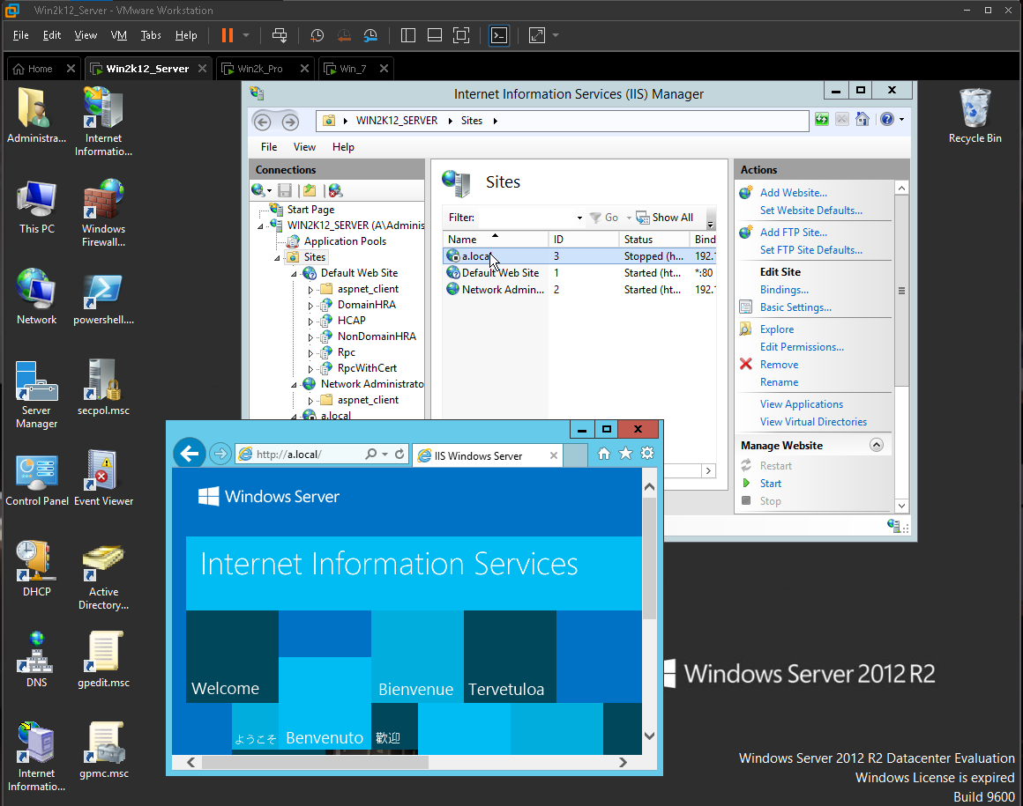

***Hình 16.3 : Tích hợp dịch vụ Web Server***

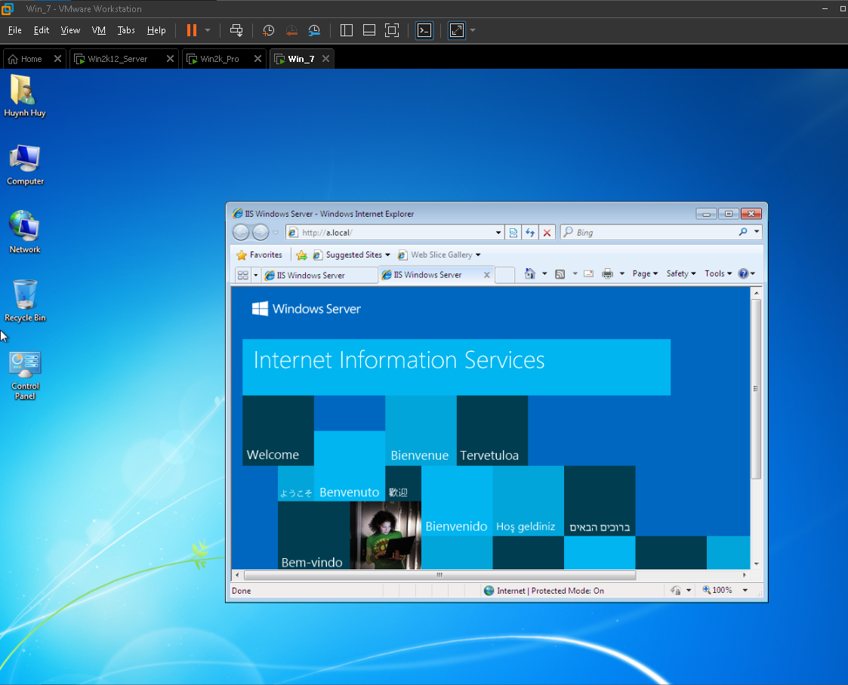

***Hình 16.4 : Tích hợp dịch vụ Web Server***

1. **TÀI LIỆU THAM KHẢO**

[1] Danh V. H., “DNS là gì? Tầm quan trọng của DNS trong thế giới mạng,” Trung tâm hỗ trợ kỹ thuật | MATBAO.NET. Accessed: Jan. 03, 2025. [Online]. Available: https://wiki.matbao.net/dns-la-gi-tam-quan-trong-cua-dns-trong-the-gioi-mang/

[2] Hưng N., “DNS là gì? Tầm quan trọng, vai trò, chức năng của DNS Server.” Accessed: Jan. 03, 2025. [Online]. Available: https://vietnix.vn/dns-la-gi/

[3] Phương H., “DNS Server là gì? Danh sách DNS Server Vietnam phổ biến nhất | Hà Phương.” Accessed: Jan. 03, 2025. [Online]. Available: https://npp.com.vn/dns-server-la-gi/

[4] “DNS chính là gì? | Câu hỏi thường gặp của DigiCert.” Accessed: Jan. 03, 2025. [Online]. Available: https://www.digicert.com/faq/dns/what-is-primary-dns

[5] “DNS là gì? Tìm hiểu về vai trò của DNS,” Long Van. Accessed: Jan. 03, 2025. [Online]. Available: https://longvan.net/dns-la-gi-tim-hieu-ve-vai-tro-cua-dns.html

[6] “[2025] DHCP là gì? | [Update] Kiến thức về giao thức DHCP A-Z.” Accessed: Jan. 03, 2025. [Online]. Available: https://vinahost.vn/dhcp-la-gi/

[7] Hưng N., “DHCP là gì? Tổng hợp kiến thức về giao thức DHCP 2024.” Accessed: Jan. 03, 2025. [Online]. Available: https://vietnix.vn/dhcp-la-gi/

[8] “DHCP là gì? Nguyên lý hoạt động & Lợi ích của DHCP như nào?” Accessed: Jan. 03, 2025. [Online]. Available: https://gcs.vn/dhcp-la-gi/